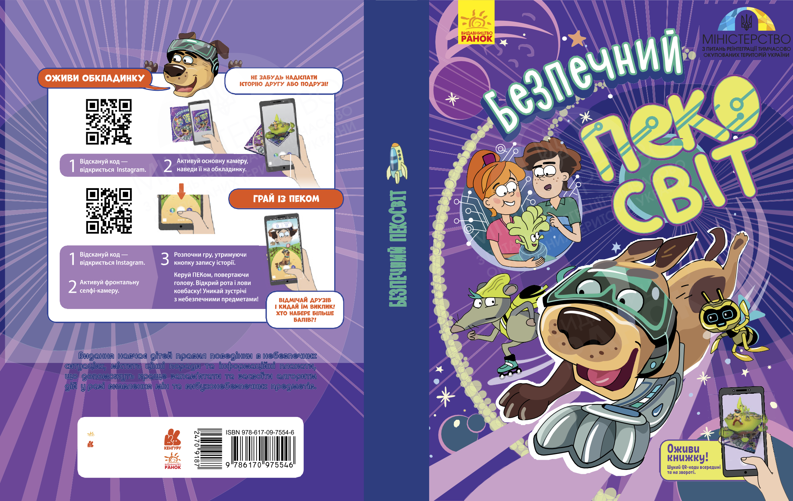

Видання навчає дітей правил поведінки в небезпечних ситуаціях, містить цінні поради та інформаційні плакати, що допоможуть краще запам’ятати та засвоїти алгоритм дій у разі виявлення мін та вибухонебезпечних предметів.
БЕЗПЕЧНИЙ ПЕКоСВІТ

Термін придатності необмежений

Вироблено в Україні
www.ranok.com.ua
www.ikenguru.com.ua
Книжки, що роблять дітей щасливими

У головних ролях:

Якщо ти раптом натрапиш на вибухівку або станеш свідком вибуху...

Дочекайся рятувальників!
Ніколи нічого не роби самотужки!

Зупинись! Не підходь!
Озирнись навколо!

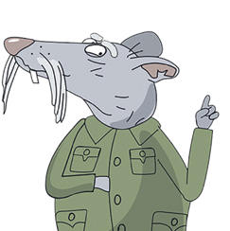Ліка
юна лікарка, лікує людей, тварин і рослини

Дідусь щур з онуками
рятувальник, сапер у відставці, та його онуки-Бешкетники

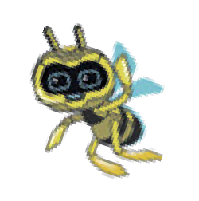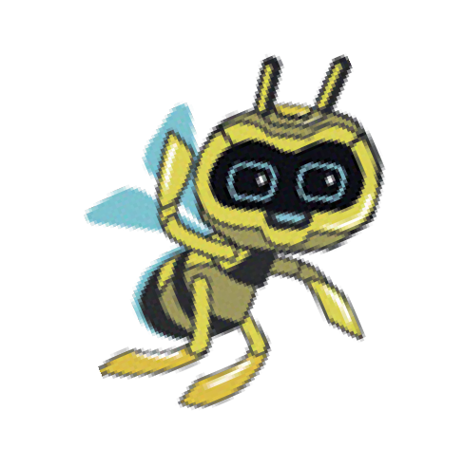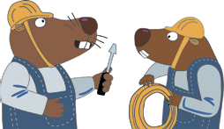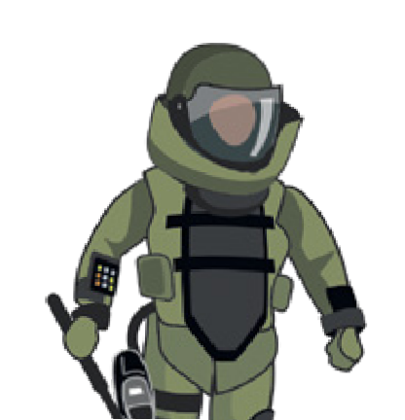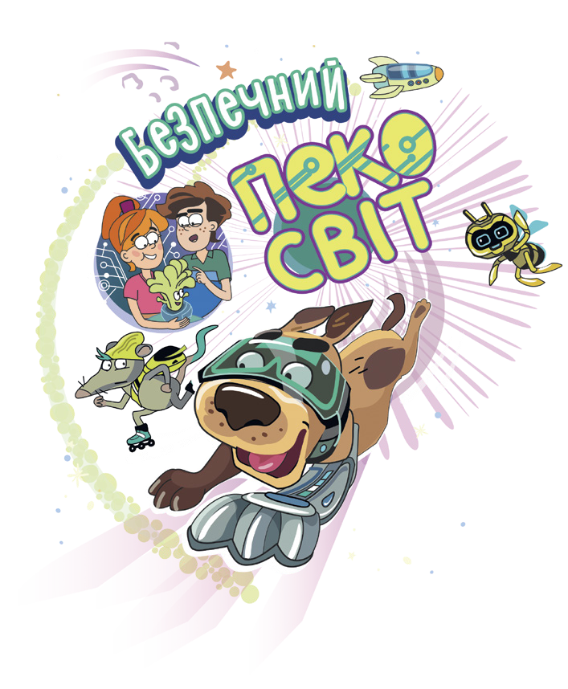
Головна причина нещасних випадків від вибуху міни або інших пристроїв —
це грубе порушення правил безпеки!
Цінуй своє життя! Запам’ятай прості правила!
І рідним розкажи!
Рослини
Кожен має добре виконувати свою роботу, у якій він є майстром.
БоБри-Будівельники
Розмінуванням, знешкодженням або знищенням вибухонебезпечних предметів займаються тільки фахівці-сапери, допущені до цього виду робіт.

Схвалено для використання в освітньому процесі

Харків
«Ранок»
2021

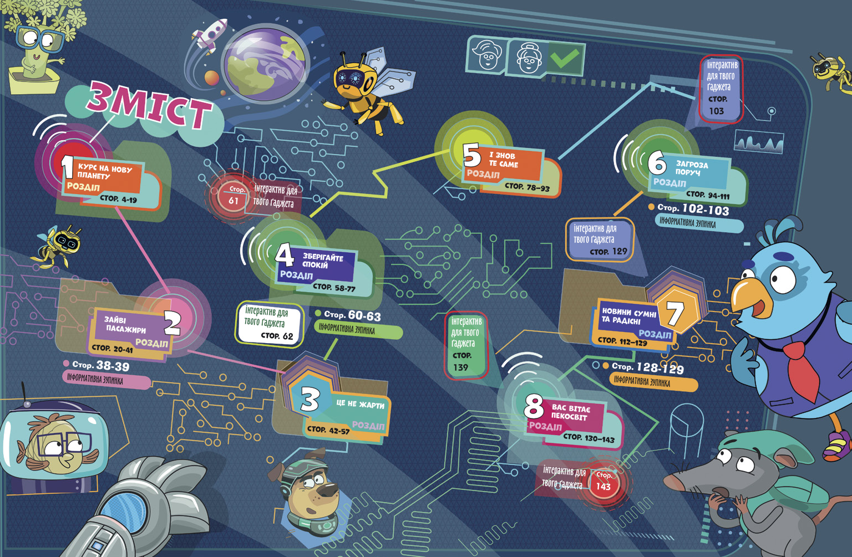

КУРС НА НОВУ ПЛАНЕТУ

РОЗДІЛ

1
Ви вже відвідували інші планети?
Ні?
А я бував.
Ти дивний! Хоч щось справжнє у тебе є?
А ця лапа —
не справжня...
Та ім’я ПЕК —

Вітаю, мене звати
ПЕК!

Якщо коротко, колись давно одна підступна людина викрала мене з моєї планети Земля
і привезла на Чудасію. Я був малий і наївний, вірив усьому, що казав той чоловік.

А велів він мені залишати повсюди іграшки, годівнички та інші «приємні сюрпризи», як він їх називав.

я теж сам собі вигадав. Бо моє справжнє ім’я навіть не пам’ятаю.
Протимінний Енергійний Красунчик —
Та і було воно взагалі?..
Так.
Мої друзі!

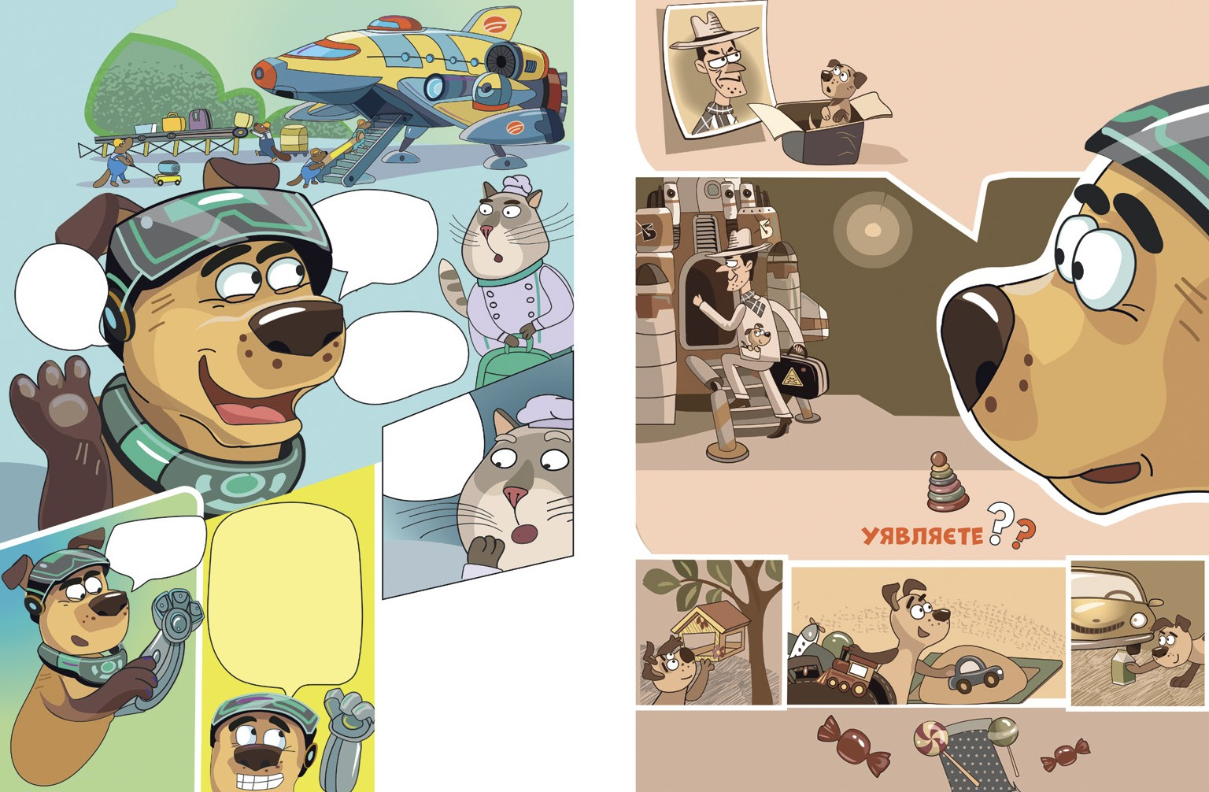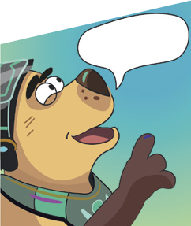

4 5

Звісно, я був упевнений, що роблю щось корисне.
Навіть пишався собою!
Та згодом виявилося, що ми робили жахливі речі!

Їх я зустрів у лікарні. Макс зробив для мене металевий протез лапи, а Ліка піклувалася про мене. Ще й прихистила тимчасово у своєму домі. Тож ми стали найліпшими друзями!

Ми розкладали скрізь вибухівку!

Щоправда, з’ясував я це дорогою ціною: лапу втратив. Одна
з «годівничок»
вибухнула.
Усе ж таки краще, ніж постраждав би хтось інший.

А коли Макс відкрив цю нову планету і вирішив побудувати на ній науковий центр для молодих учених, друзі включили мене до складу експедиції!
О, а ось і вони!

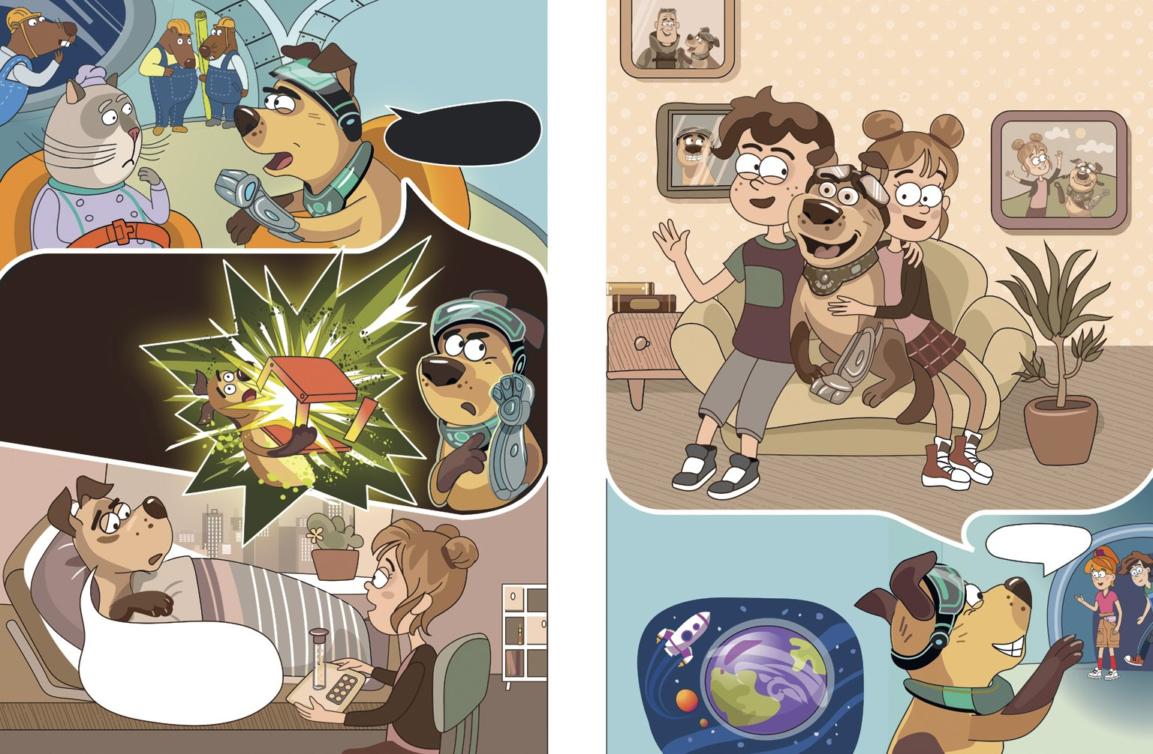

Після цього випадку
я припинив виконувати накази лиходія і навіть усе виправив за допомогою друзів.
6 7

ПЕКу, ти вже даєш інтерв’ю?
Хто б сумнівався!
Ти маєш рацію, але ж ми щойно вирушили.

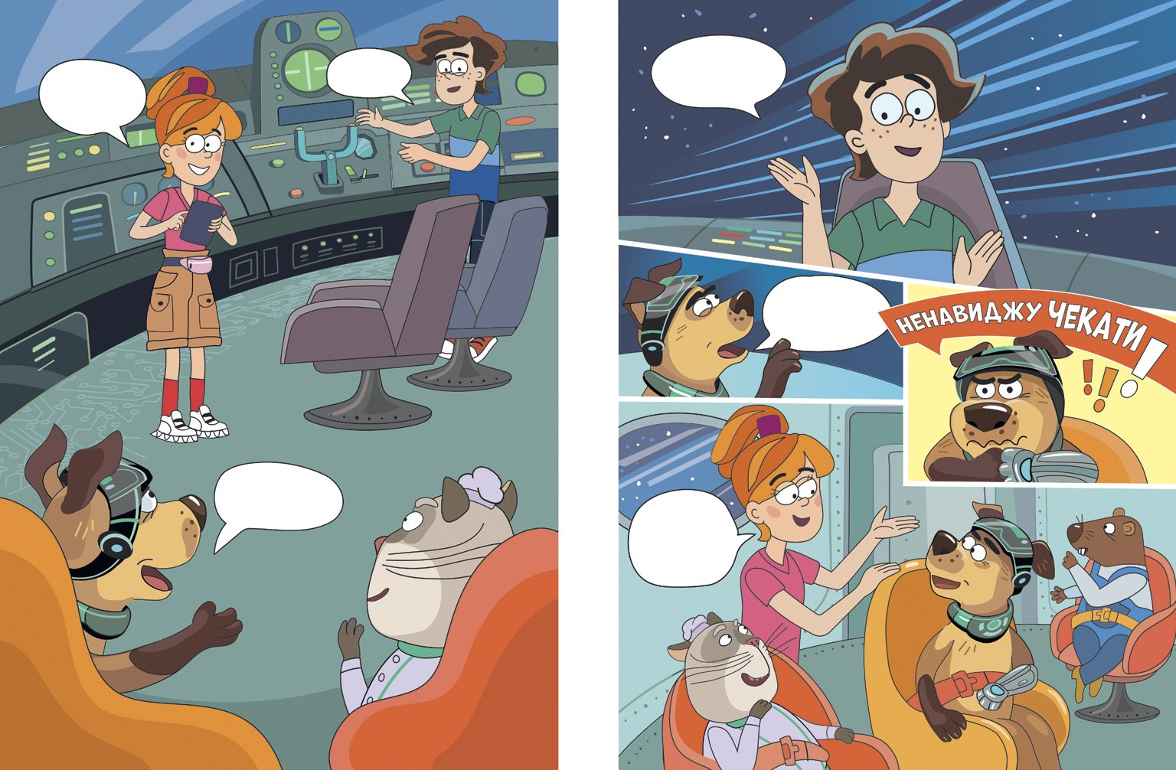

А я про що!
Вирушили, отже, час починати!

Ну, ми ж маємо познайомитися!
Хіба ж у школі рятувальників не вчать бути терплячими?

8 9

О! Ти рятувальник? А так і не скажеш.

Просто я зараз радію, що мене включили до складу команди.

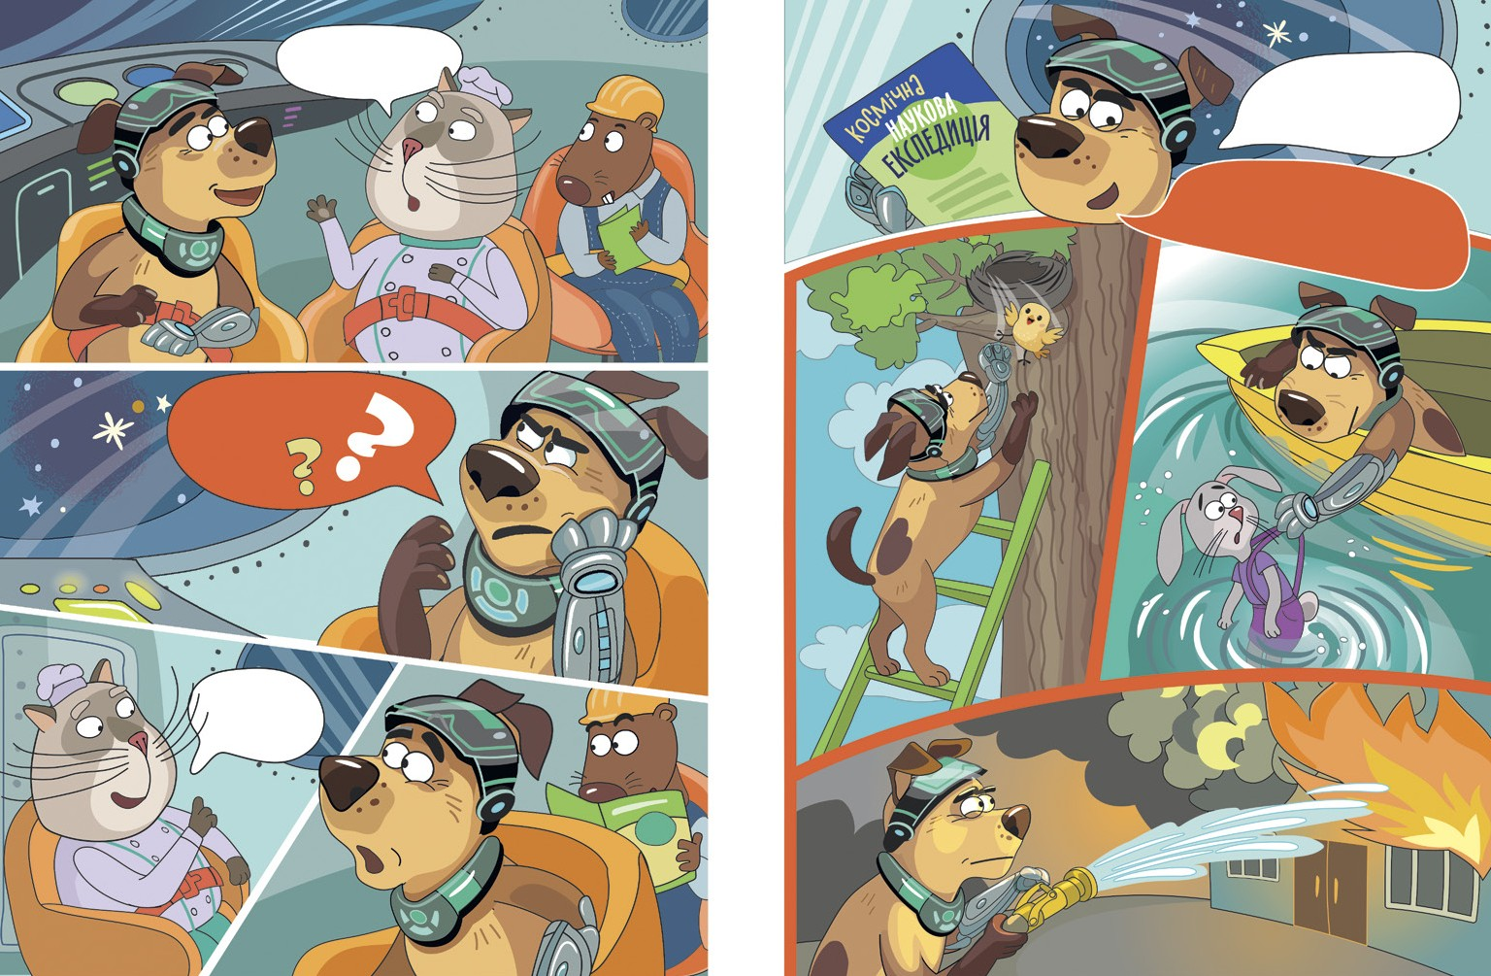

я

Несерйозний ти якийсь!

10 11

Ліка — наша лікарка, якщо ми правильно зрозуміли?
Це я хотів сказати!

Усе для вашої зручності!

А Макс —
винахідник?
Та яка різниця? Ми не балакати летимо, а будувати!

Будуємо швидко й якісно!
Так, будувати ми вміємо!

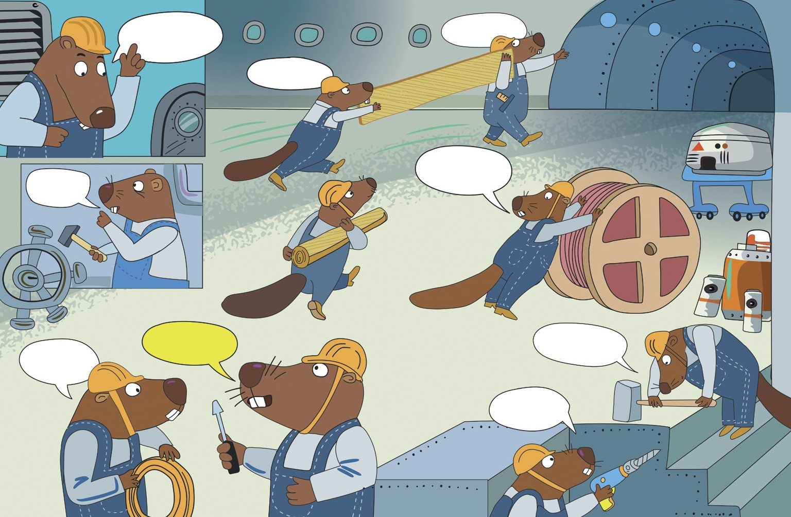

Завжди до ваших послуг!

12 13

Тож науковців тут небагато, як бачу?

Авжеж, більшість із них прибуде пізніше, коли база буде готова.
Щось
я не зрозумів, він кухар чи хто?
І до речі, кулінарія — це наука!

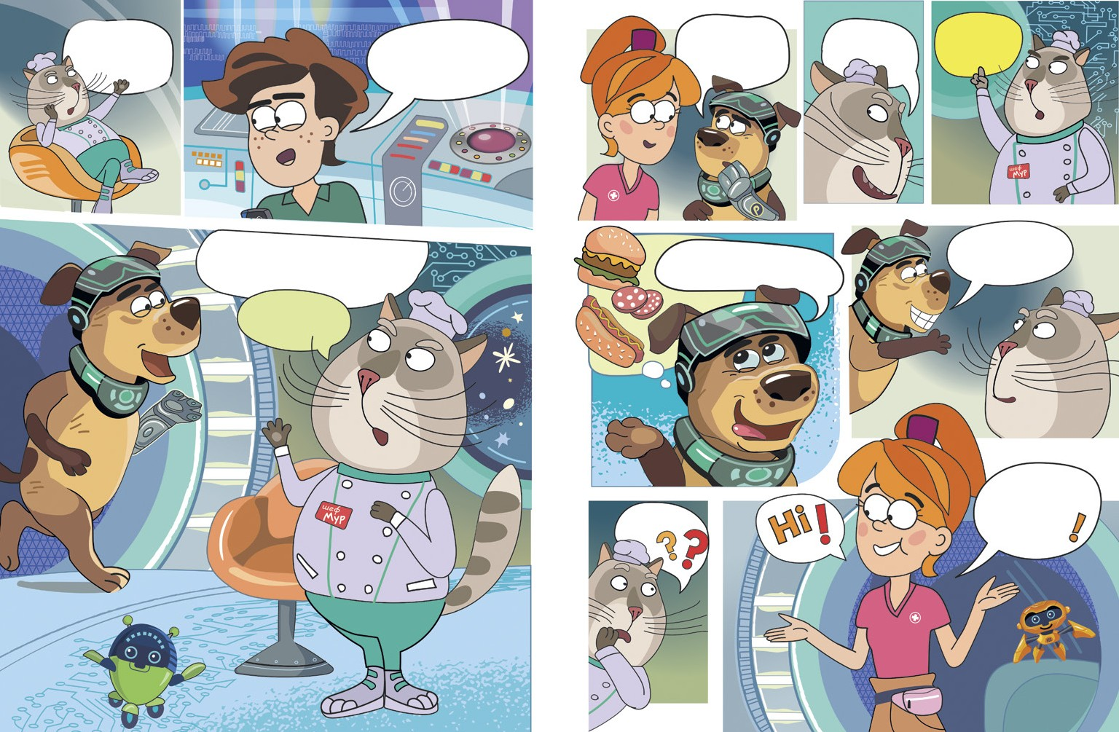

Він глузує?

я шеф Мур, доктор харчових наук.

14 15

Дозвольте представити професора Карасьо.
Він у нашій експедиції відповідає за вивчення водних ресурсів.
А я Кеко — його перекладач!

Так, якщо доведеться!

Попередні дані свідчать про те, що на планеті прекрасна атмосфера!

Ми вивчатимемо місцеву флору!
А ми —

фауну!
Подивимось, подивимось...

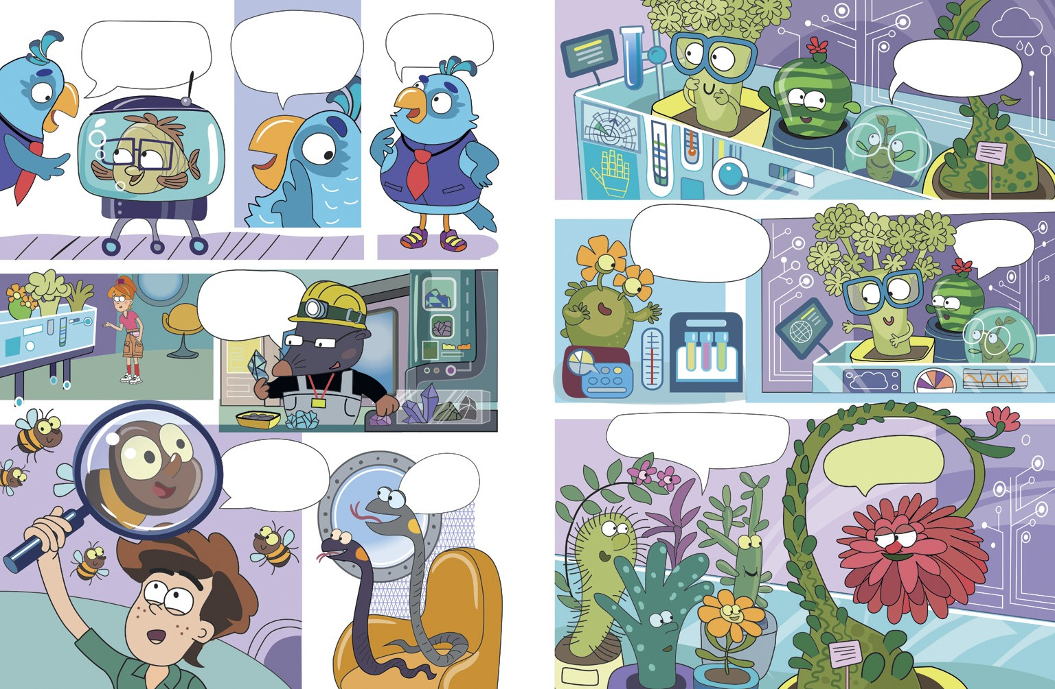

16 17

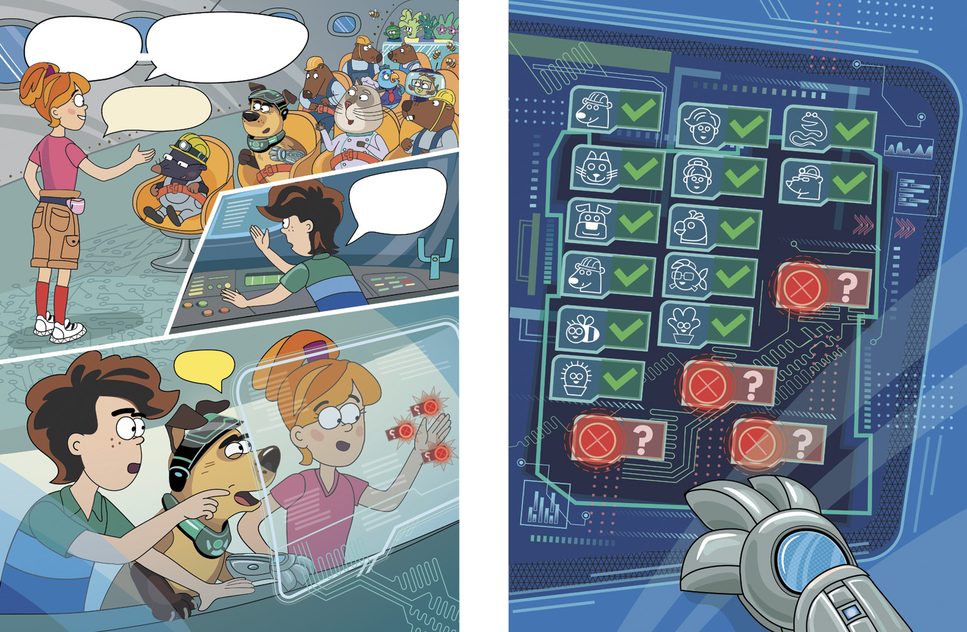За кілька хвилин ми увійдемо в атмосферу планети… назви, щоправда, у якої ще немає.

Будь ласка, пристебніть паски!

18 19

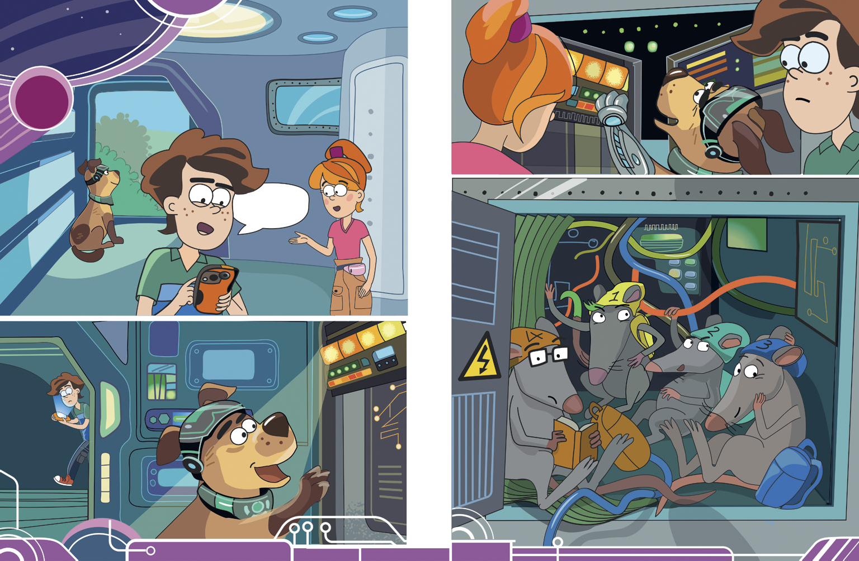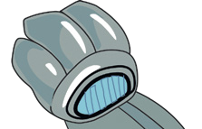Зайві пасажири

РОЗДІЛ

2
Ну як? Знайшов когось?
Здається, ми вже поруч…
Я б навіть сказав: ми на місці!
Мій ніс кращий за будь-які прилади,
вибач, Максе.

Уже прибули?

20 21

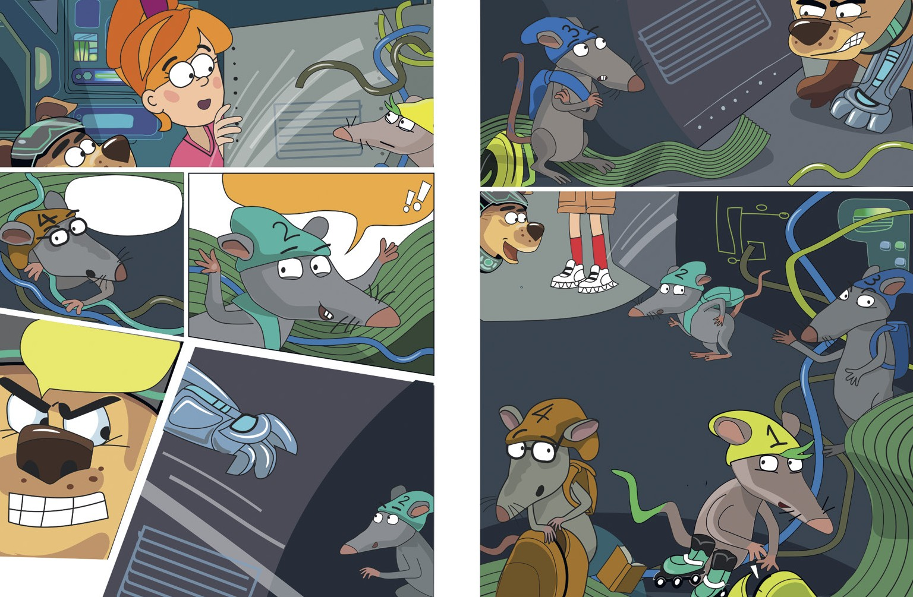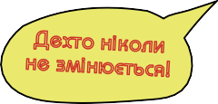Що ви тут робите?
Як ви сюди потрапили?!

Хіба не зрозуміло? Подорожуємо задарма!

Пробрались
ти —
шком-нишком
Дуже зручно!
і летимо безкоштовно!

22 23

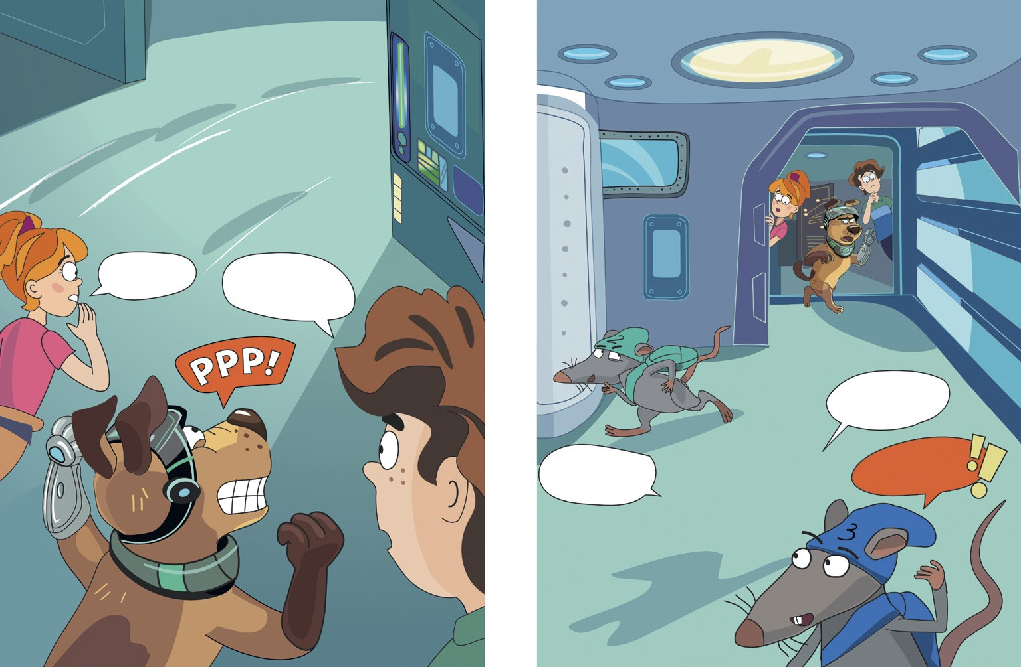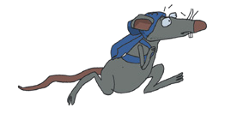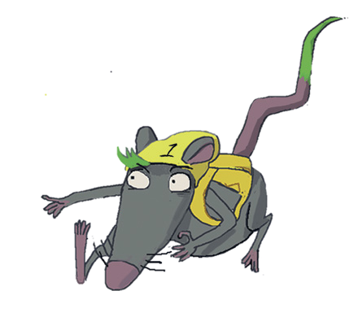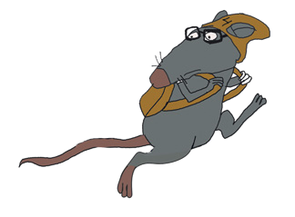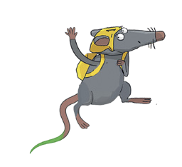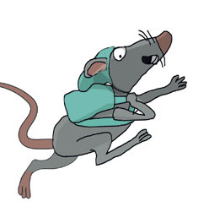

Що нам тепер із ними робити?

24 25

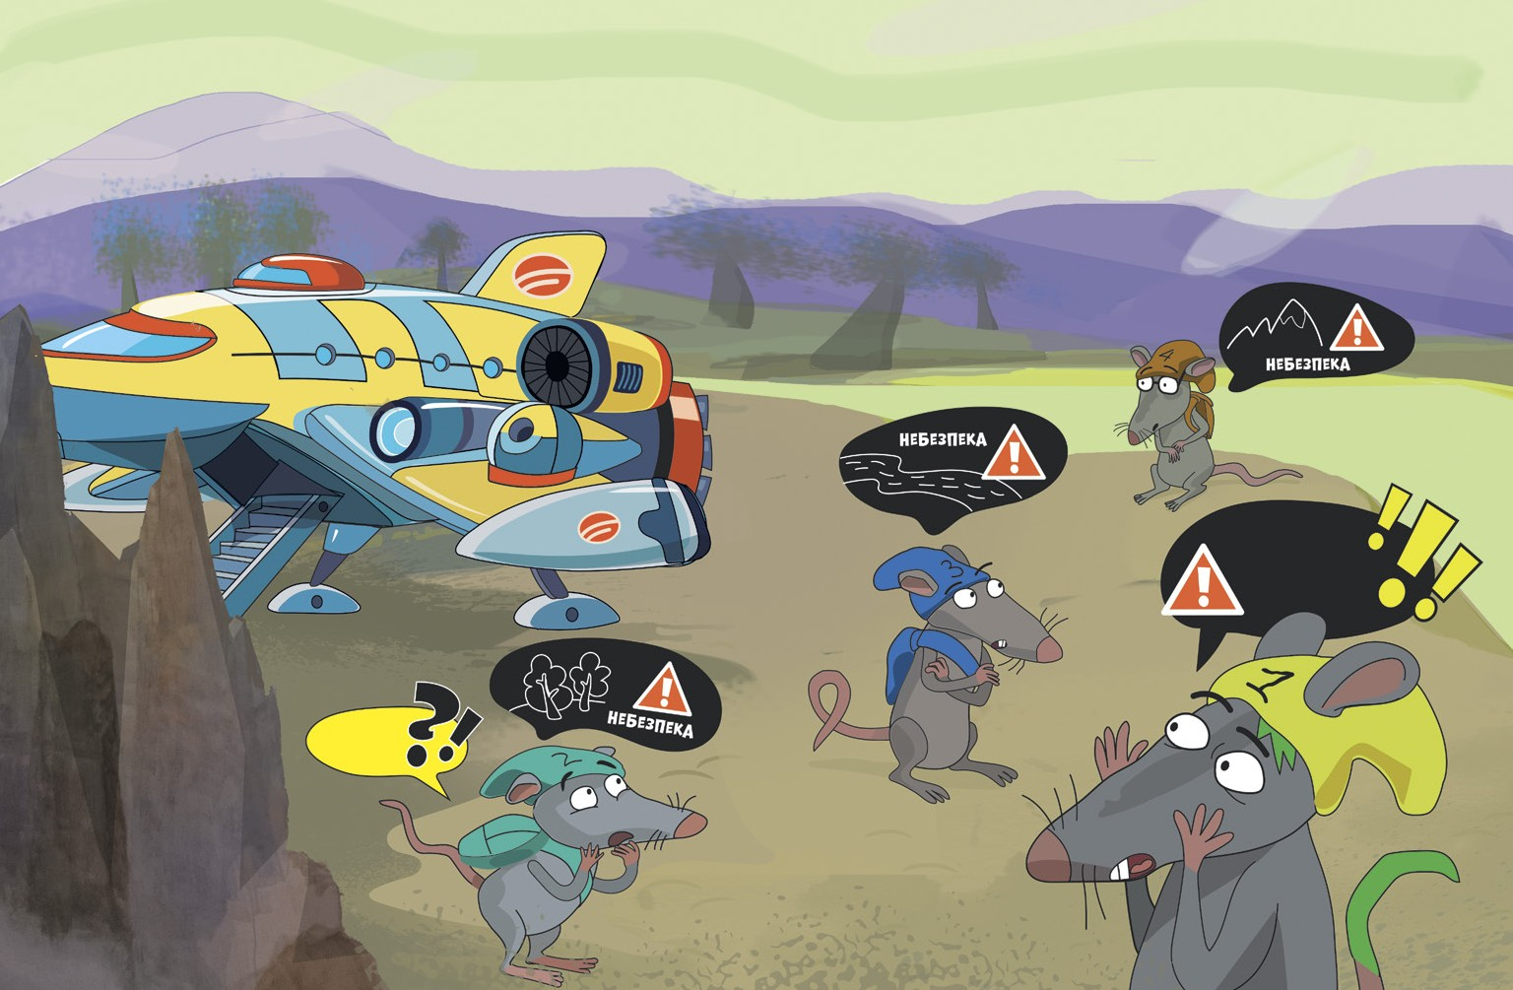

26 27

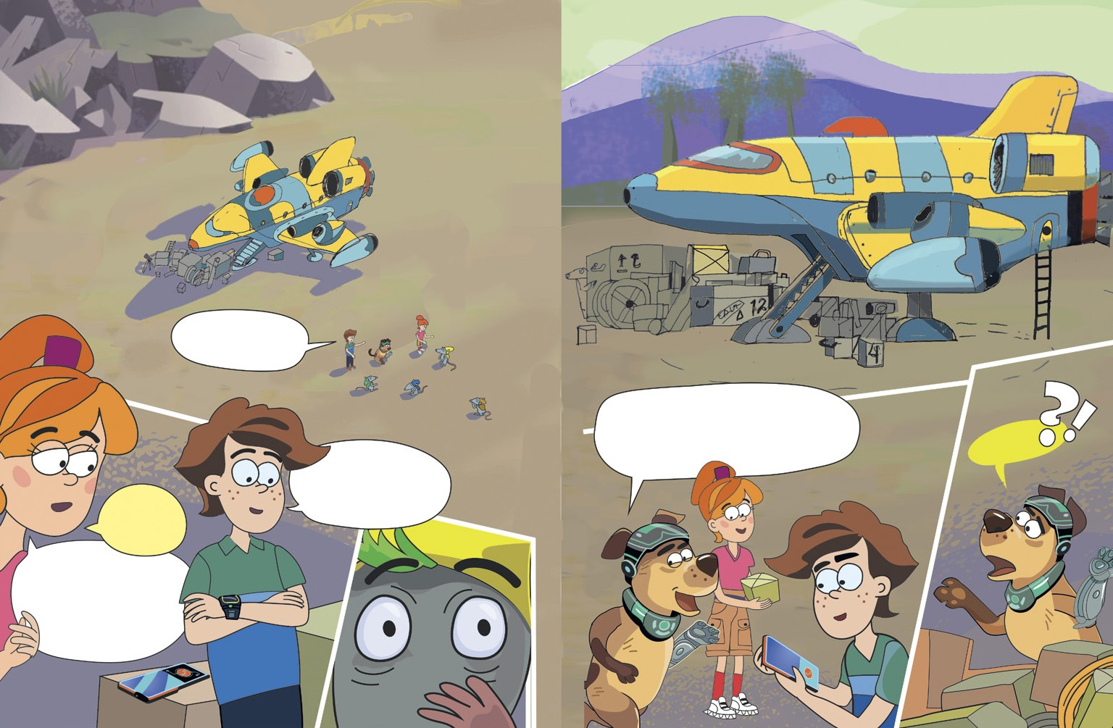

На жаль, забратися не вийде.
Ми тут надовго!
Ви, мабуть, помилилися кораблем?
І вченим ніхто не заважатиме.
Тож наступний рейс лише за півроку.

Це ж незаселена планета, ми плануємо побудувати на ній центр для молодих учених, де вони працюватимуть, нікому не заважаючи.

28 29

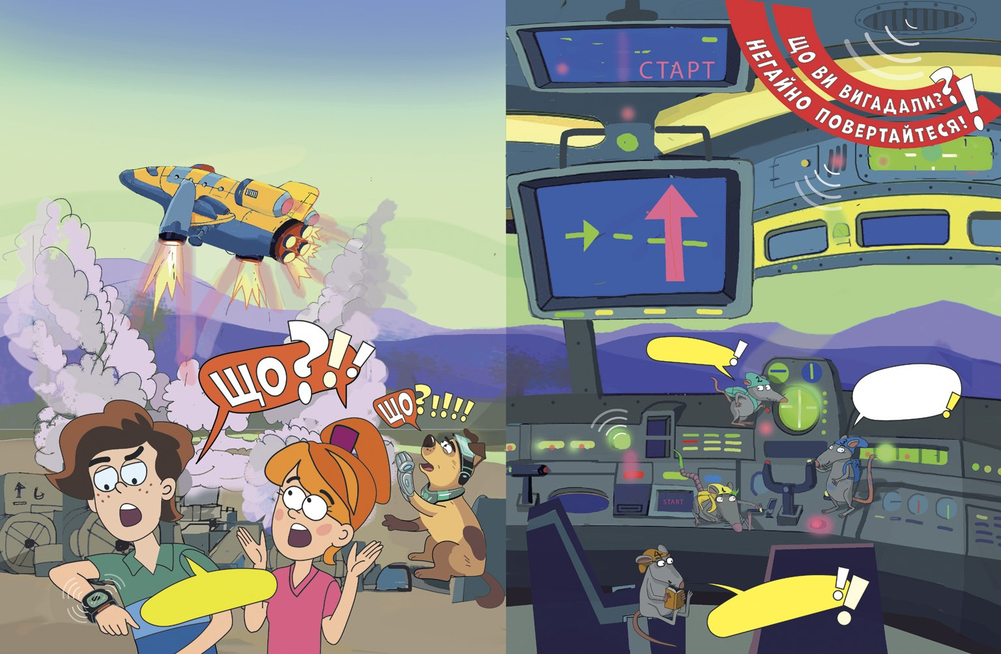

30 31

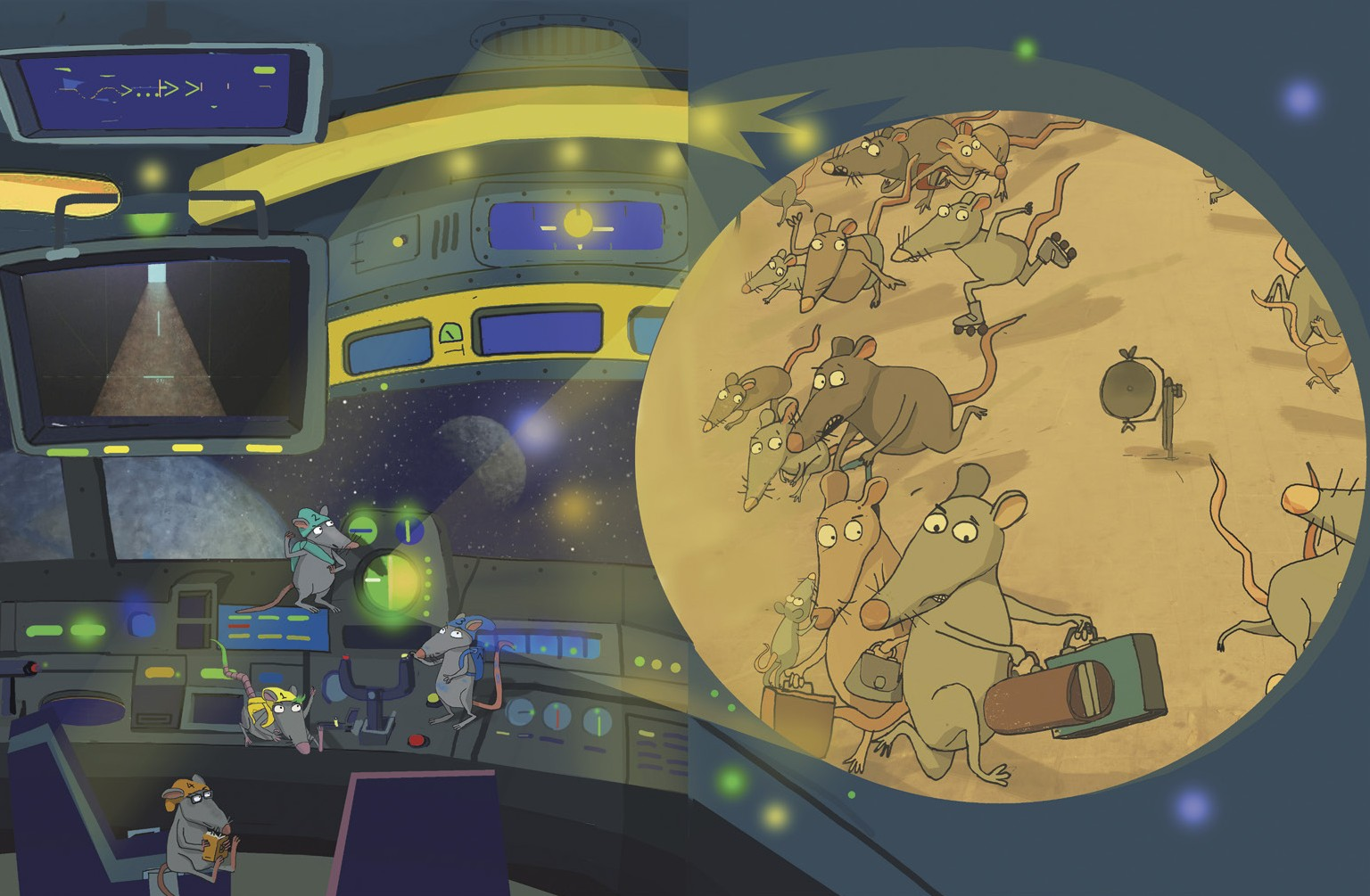

Ой, ні! Пам’ятаєте, що розповідав нам дідусь…

32 33

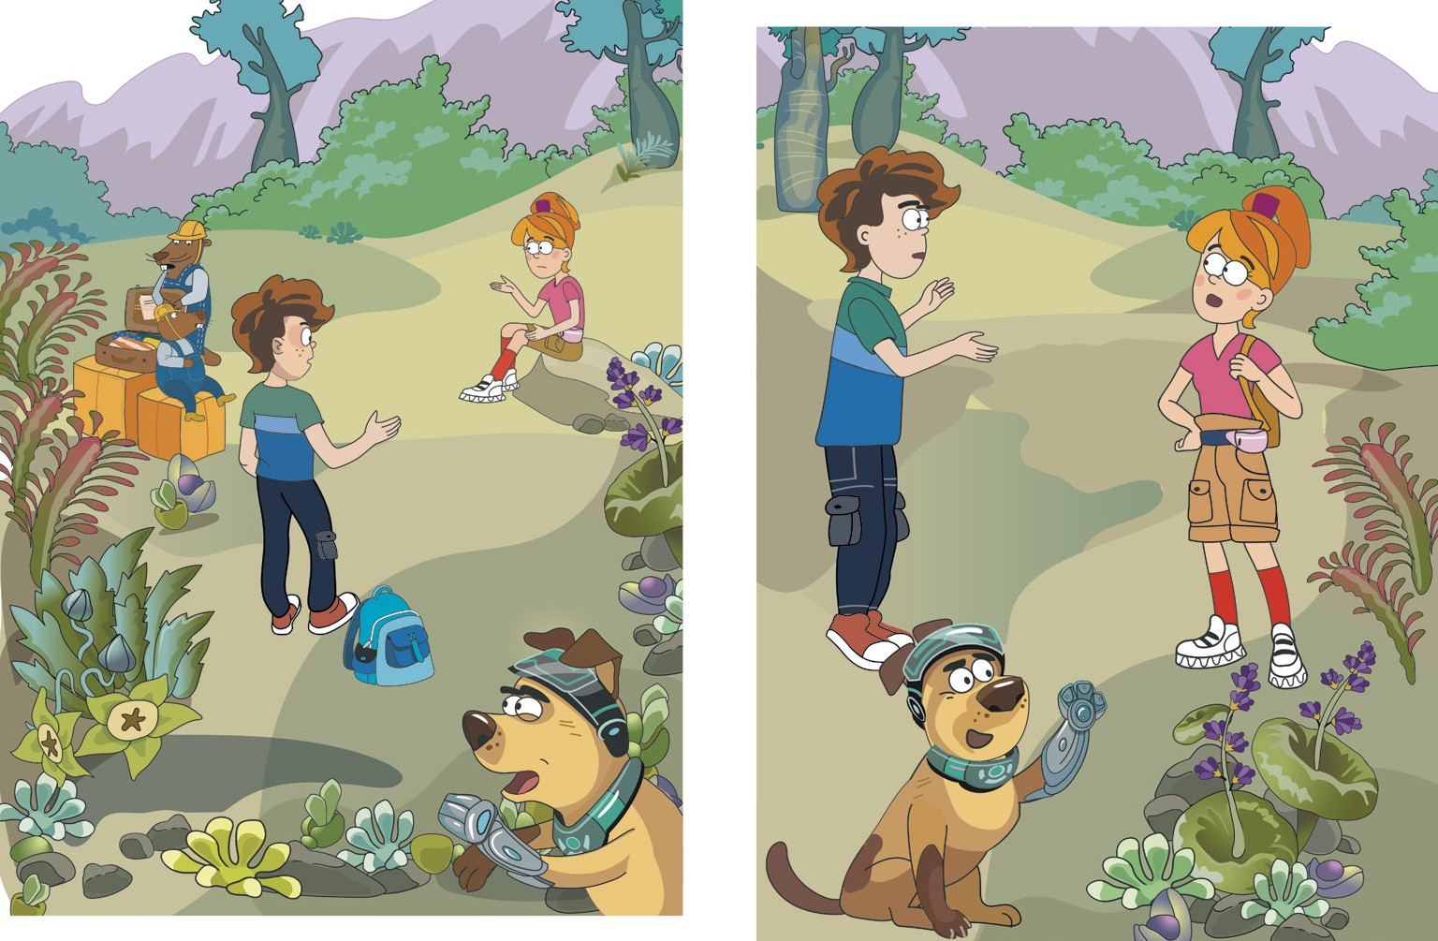
Повірити не можу! Максе, ти маєш їх повернути!

34 35

Максе, у мене погане передчуття…

Але… тут? Звідки?

Цього ми не можемо!
Щось запізно! Найгірше вже сталося.
Здається, то було
не найгірше. Я відчуваю…
Вибухонебезпечні предмети

Треба викликати рятувальників!

вибухові речовини — хімічні сполуки або суміші, здатні до швид ких хімічних перетворень під впливом певних зовнішніх дій (нагрі­ вання, удару, тертя тощо);
боєприпаси: бойові частини ракет; авіаційні бомби; артиле рійські боєприпаси (снаряди, міни); інженерні боєприпаси (протитанкові та протипіхотні міни); ручні гранати тощо;
саморобні вибухові пристрої (міни­пастки; міни­сюрпризи, що імітують предмети побуту, дитячі іграшки або речі, що привер­ тають увагу);
Щоправда, у мене навіть
обладнання немає…

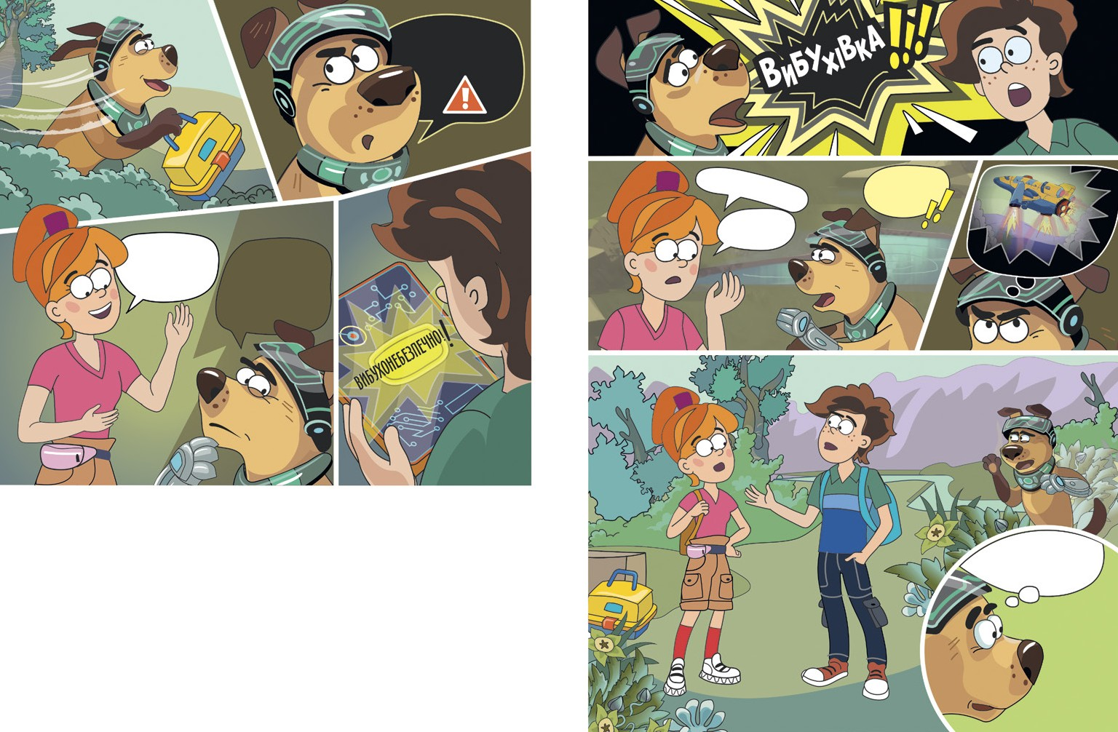
піротехнічні засоби: патрони (сигнальні, освітлювальні, імітаційні, спеціальні); вибухові пакети; петарди;
36

ракети (освітлювальні,
сигнальні); гранати, 37
димові шашки.

! !
Вибухонебезпечні предмети (ВНП) — вибухові матеріали промислового призначення та саморобного виготовлення; боєприпаси, що містять вибухові речо­ вини, а також біологічні та хімічні: бомби і боєголовки, артилерійські, мінометні, ракетні боєприпаси і боєприпаси до стрілецької зброї; усі міни, торпеди і глибинні бомби; піротехнічні вироби військового та спеціального призначення; касетні бомби; електричні вибухові пристрої; саморобні вибухові пристрої та інші предмети,
що є вибухонебезпечними за своєю природою.
39
На небезпечних територіях для привернення уваги людей, а також для інформування їх з метою запобігання нещасним випадкам розміщують
ПОПЕРЕДЖУВАЛЬНІ ЗНАКИ.

Вибухонебезпечні предмети Взрывоопасные предметы Explosive objects
!

На території з позначкою «НЕБЕЗПЕЧНО: МІНИ!» будь-який залишений предмет може виявитись вибуховим пристроєм і загрожувати життю.

НІКОЛИ
не заходьте на територію, позначену попереджувальними знаками
НІКОЛИ
не ігноруйте попереджувальні знаки
НІКОЛИ
не прибирайте попереджувальні знаки

міни-пастки мины-ловушки booby-traps
саморобні вибухові пристрої
самодельные взрывные устройства
improvised explosive devices
залишені боєприпаси,
що не розірвалися
неразорвавшиеся и брошенные боеприпасы
unexploded and abandoned ammunition

НІКОЛИ
не чіпайте міни
/вибухонебезпечні або будь-які інші підозрілі предмети

НІКОЛИ
не фотографуйтеся поруч із вибухонебезпеч- ними предметами

НІКОЛИ
не запалюйте міни і вибухонебезпечні предмети

На ділянках, що є небезпечними через наявність мін та інших вибухонебезпечних предметів, можуть працювати лише фахівці з розмінування — особи, які володіють спеціальними знаннями і навичками та мають відповідну кваліфікацію.

Якщо ви натрапите на підозрілі предмети,
ПОВІДОМТЕ ПРАЦІВНИКІВ ПОЛІЦІЇ
(за номером )
чи РЯТУВАЛЬНОЇ СЛУЖБИ (за номером )
Лише безумовне виконання заходів безпеки є гарантією того, що
не станеться нещасного випадку, що призведе до каліцтва
або загибелі.

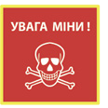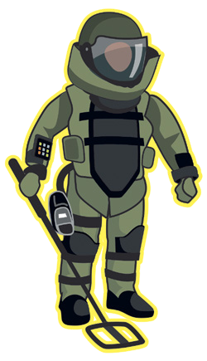
Особи, які виконують розмінування, зобов’язані використовувати спе- ціальне обладнання та індивідуальне захисне спорядження — захисні жилети, шоломи і т. ін. Вони повинні знати і дотримувати технічні регла-
38 менти, інструкції, пройти відповідну підготовку й отримати сертифікати.

Правильно і безпечно знешкодити вибухонебезпечні предмети здатні лише досвідчені фахівці. У жодному разі не намагайтеся робити це самі, адже це може призвести до трагічних наслідків.

Треба негайно всіх попередити!
Але через тих негідників у нас навіть немає чим огородити місцевість!
Усі стрічки на кораблі залишилися!

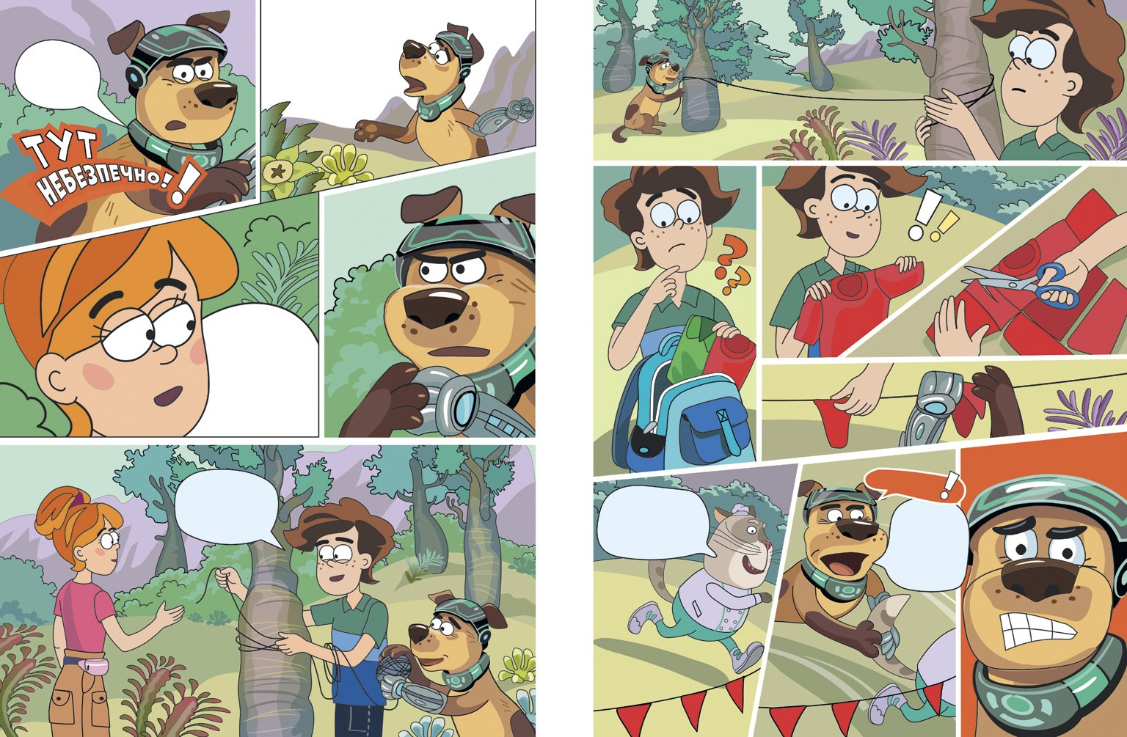

Ц
Нудьгувати точно не доведеться!
Ліко, ти краще відійди подалі. І попередь інших.

О! Ви вже місцевість прикрашаєте? Що святкуватимемо?

40 41

Це
не жарти

РОЗДІЛ

3

По-перше, ЗАСПОКОЇТИСЯ!
Це зараз найголовніше!
е

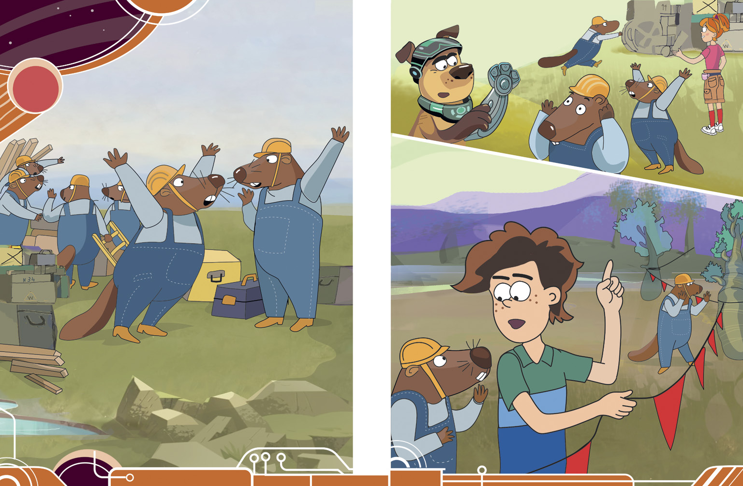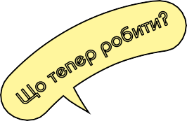

Так, ПЕК має рацію.
Зараз важливо
не панікувати. Ми все з’ясуємо і виправимо ситуацію.
Будьте обережні й не заходьте за огорожу!

42 43

О, тут теж така штука!
Ми бачили схожу неподалік!
Перепрошую…

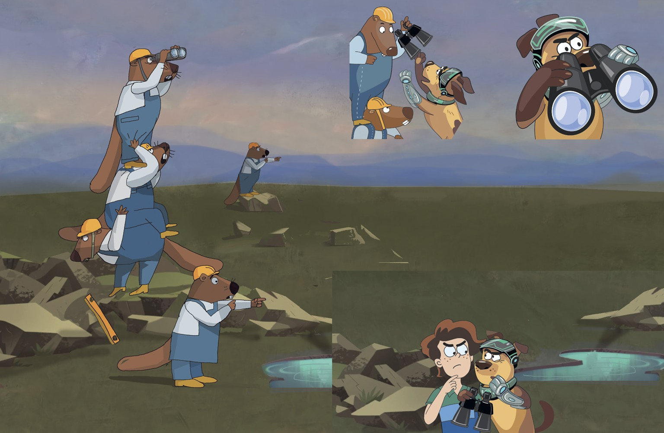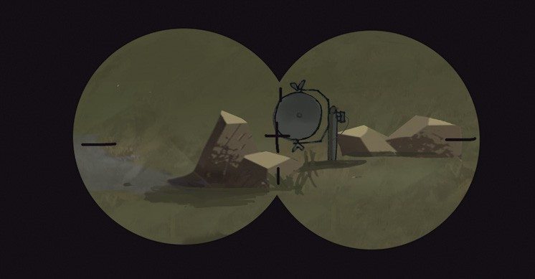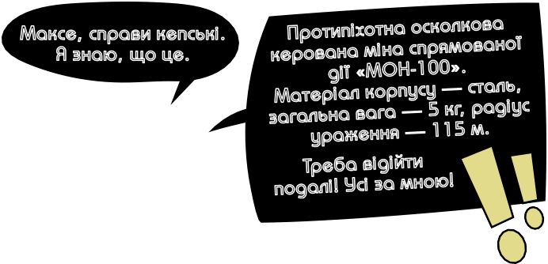

Максе, справи кепські.
Я знаю, що це.

44 45

Може, поясните, у чому річ?
Ми так не домовлялися.
Ненавиджу виконувати чужі накази!
Пояснимо, щойно відійдемо на безпечну відстань.
А виконувати вказівки фахівців
у критичній ситуації необхідно!
Це не забаганки.

А до чого тут бджоли?
А бджоли ще не повернулися?
Зараз їхня допомога не завадила б.

У критичній ситуації робот-крихтозбирач перетворюється на… дослідника!

Вони добре відчувають вибухонебезпечні речовини.
Які-які речовини? Що за дурні вигадки?!

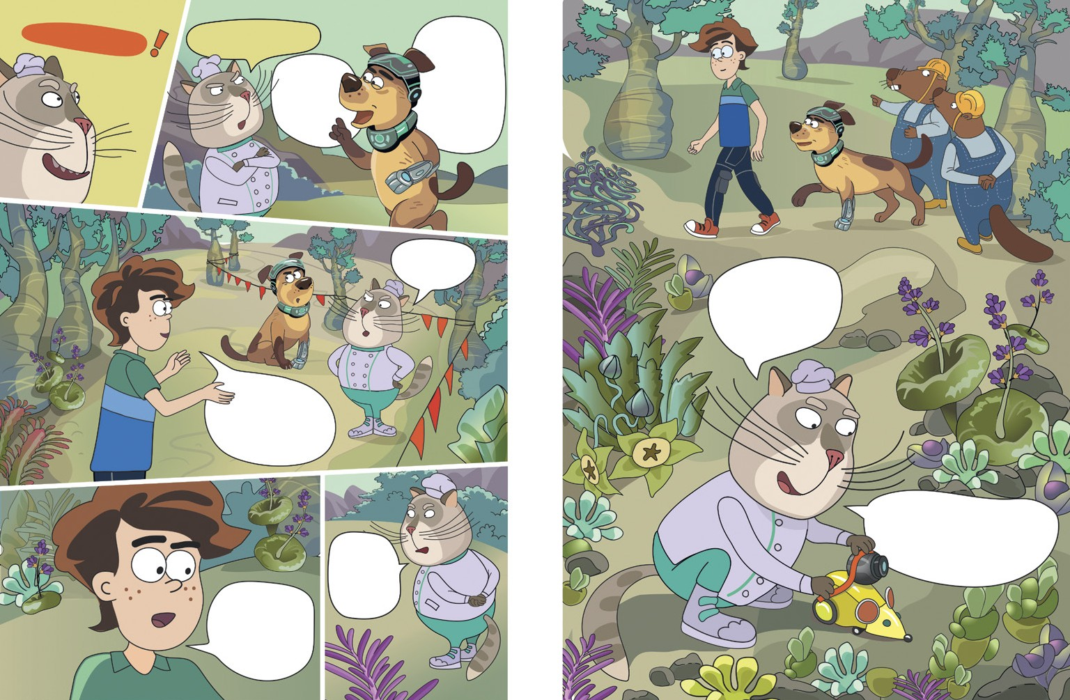46 47

Ну от, можна зупинитися і розбити тимчасовий табір.

А то що?

Усі цілі?

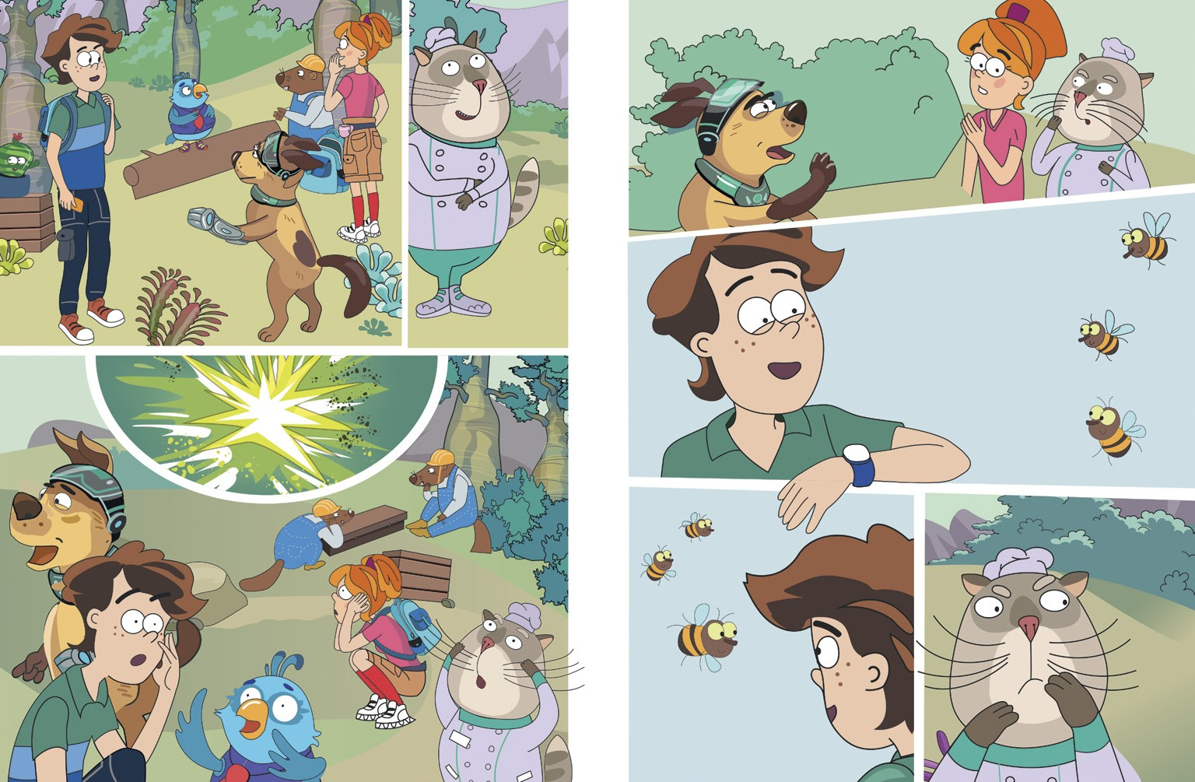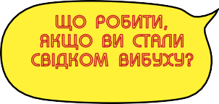

Що ви наробили? Невже не зрозуміли, що я сказав? Гадаєте, це жарти?
Будь ласка, залишайтеся тут, доки ми усе
не з’ясуємо.
Моє мишеня!

Добре, що встигли відійти досить далеко. Сподіваюся, нікого
з нашої команди не було поблизу.
Принаймні мої дані свідчать про те, що з усіма
все гаразд.

А ось і бджоли!

ЩО РОБИТИ, ЯКЩО ВИ СТАЛИ СВІДКОМ ВИБУХУ?
Дивіться на стор. 129.

Моє мишеня… Пробач, мій електронний друже…

Що це було?

48 49
Екстрена ситуація! Будь ласка, зберіть усіх і попередьте про небезпеку.

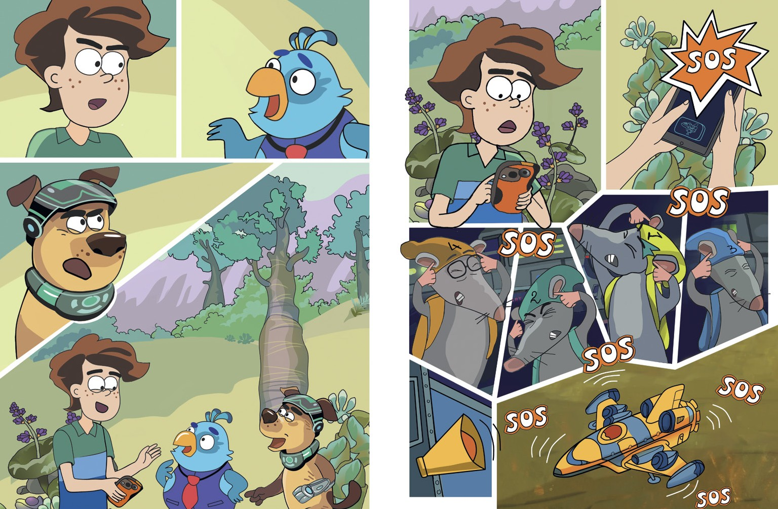

Нарешті. Подаю сигнал тривоги!

На жаль, наш корабель викрали, і зараз він повертається на Чудасію. Але не хвилюйтеся. Щойно він дістанеться планети,
я викличу допомогу.

50 51

Що сталося? Ви в біді?

Чому корабель повернувся на Чудасію без пасажирів?

Будь ласка, зв’яжіться терміново з моїм батьком!
Він командир загону рятувальників!

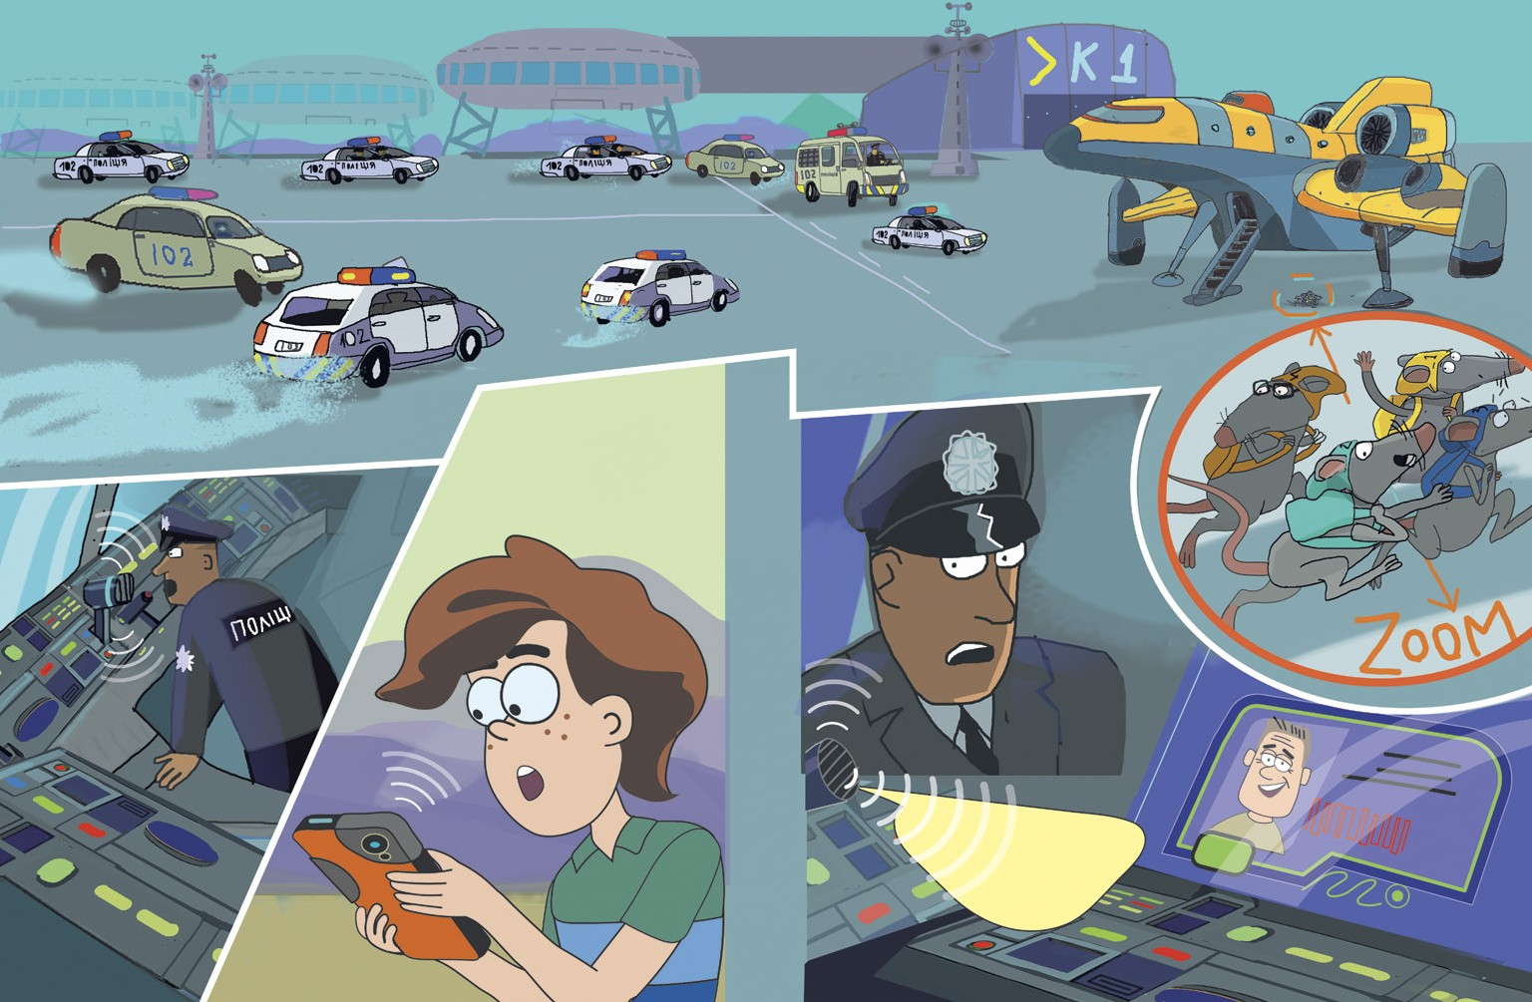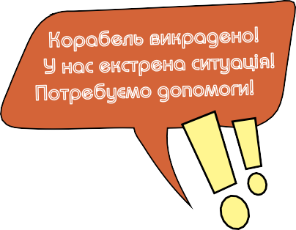
52 53

Максе, як ти? Мені щойно повідомили про надзвичайну ситуацію!

Усе під контролем, не хвилюйся. Але нам
не завадила б допомога. Ми натрапили на вибухівку! Тож потрібен загін саперів і спецтехніка.

І все залишити? А що, як хтось інший висадиться на планеті й постраждає?
До того ж ми маємо дізнатися, що тут сталося.

Добре, відправляю команду рятувальників!
На жаль, від мене зараз нема користі. Але є ідея! Знаю одну людину, яка добре
знається на вибухівці.

Ні! Нізащо!
У жодному разі! Він же злочинець!
Вибухівка
на безлюдній планеті? Максе, повертайтеся!

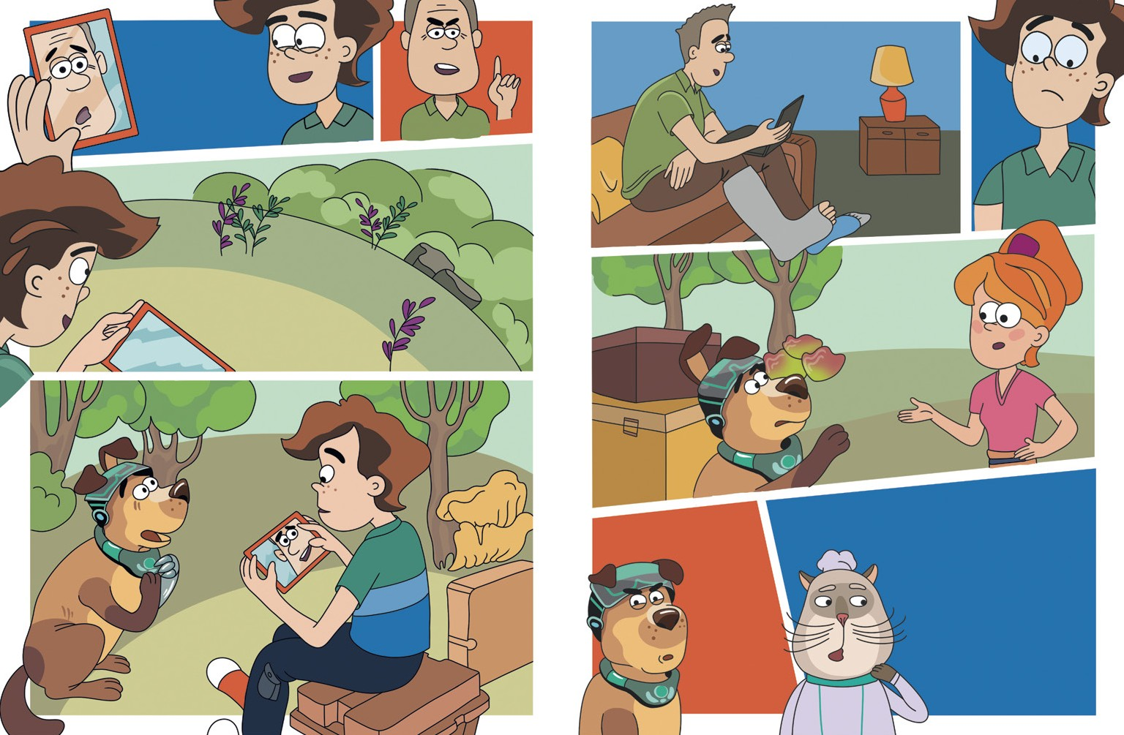

Це робота для фахівців! Вам там нема чого робити!

Але ж з нами ПЕК!
Він професіонал, забув?
Але самому йому не впоратися!
54 55

Пан Бенг? То я його знаю. Це найдобріша і найчемніша людина! Він так чудово дбає про кошенят!
У нас немає вибору.
Спеціалістів з вибухівки на Чудасії небагато.

Тату, ми згодні!

Добре. Будьте тільки дуже обережні!

Йому не можна довіряти!

Тож летімо на моєму! Треба поспішати.

Сподіваюся, цей корабель доставить нас у якесь гарне місце!

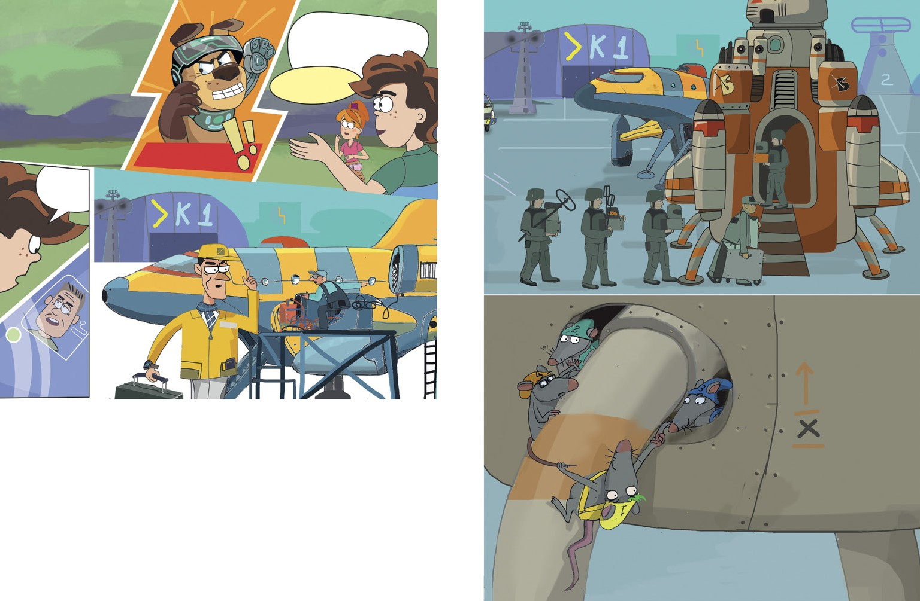

Проводити будь-які роботи на ділянках, що є небезпечними через наявність мін та інших вибухонебезпечних предметів, можуть лише кваліфіковані спеціалісти, які мають спорядження і дозвіл.
НІКОЛИ САМОСТІЙНО НЕ НАМАГАЙТЕСЯ ЗНЕШКОДИТИ АБО ПЕРЕНЕСТИ ПІДОЗРІЛІ ПРЕДМЕТИ!
З безпечної відстані зателефонуйте: 101, 102, 112.
56 Детальніше дивіться на стор. 38-39. 57

Зберігайте спокій

РОЗДІЛ

4

Ніколи такого не бачив! А це…
просто Жахасія якась!
Ні, так ми її
не називатимемо.
От усе виправимо, тоді й придумаємо назву!

Ми теж можемо!

Виправасія! Ні, треба ще поміркувати…

Звідки ви так багато знаєте про вибухівку?

Довелося зіткнутися, коли був малим… І от наслідки. Але потім
я вступив до академії рятувальників!
І тепер знаю, як поводитися
в небезпечних ситуаціях, пов’язаних з вибухонебезпечними предметами.

Дякую, друзі, але СУВОРО ЗАБОРОНЯЮ це
робити. Це дуже небезпечно.

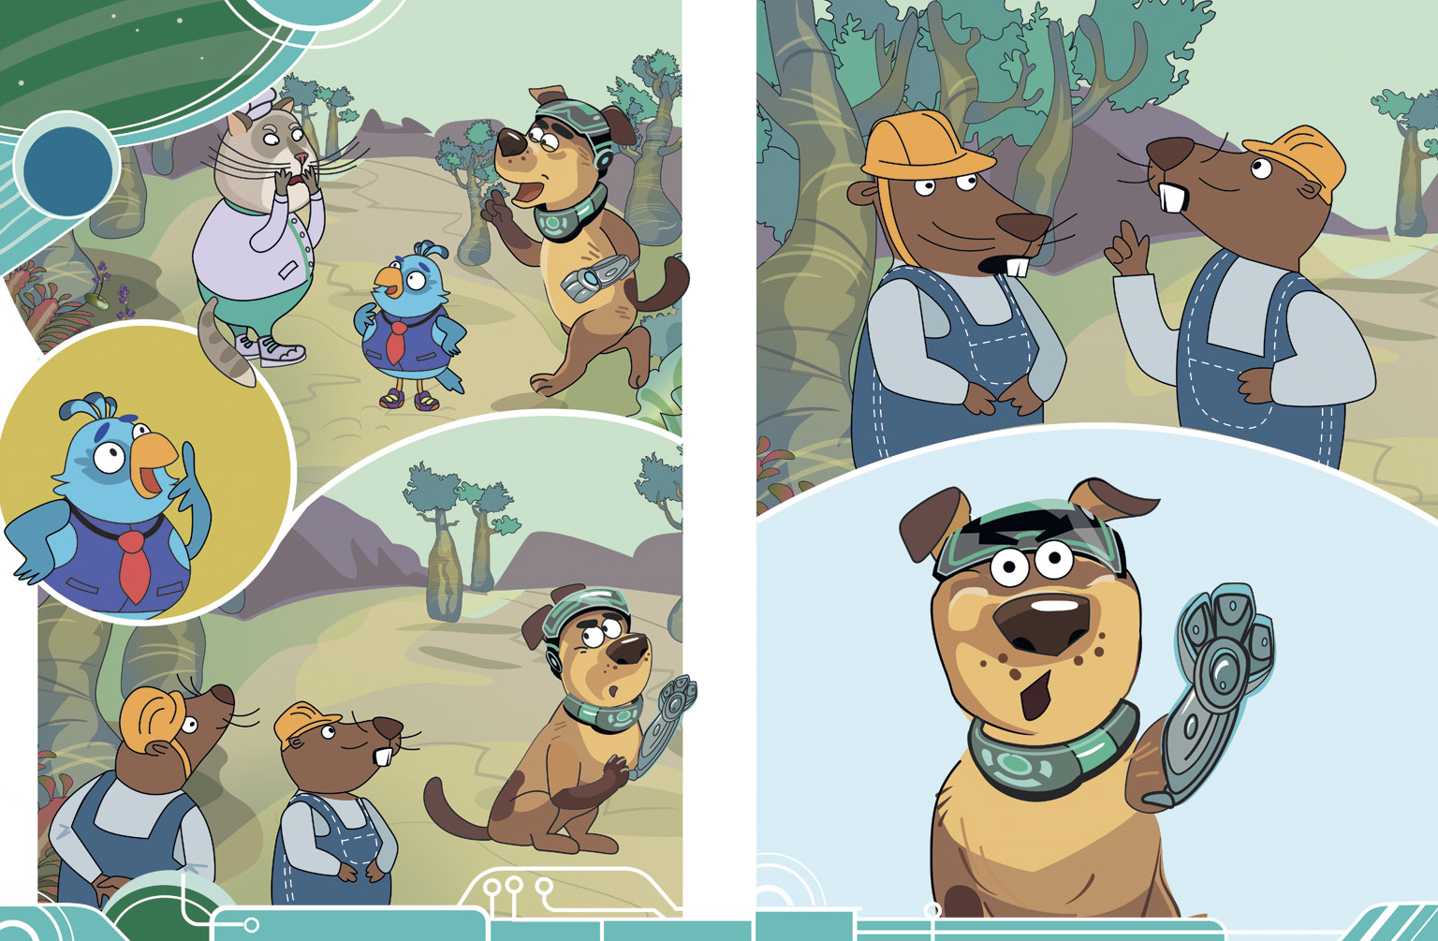

58 59

60 Умовні позначення 61
Условные обозначения
Symbols

Осколково-фугасний артилерійський снаряд калібру 122 мм
Осколочно-фугасный артиллерийский снаряд калибра 122 мм
High-explosive fragmenting artillery shell of 122 mm caliber

Вага Вес Weight

Матеріал корпусу Материал корпуса Body material

Великокаліберний набій 12,7 х 108 мм
Крупнокалиберный патрон 12,7 х 108 мм
Large-caliber cartridge 12.7x108mm

25 кг
сталь / сталь / steel
0,05 кг
сталь / сталь / steel

Осколкова мінометна міна калібру 82 Осколочная минометная мина калибра 82 Fragmentation mortar shell of 82 mm caliber

3,5 кг

сталь / сталь / steel

Протипіхотна вистрибуюча осколкова міна кругового ураження
Противопехотная выпрыгивающая осколочная мина кругового поражения
Antipersonnel bounding shrapnel mine of circular destruction
Гранатометний набій «ВОГ-17» калібру 30 мм.
Являє собою осколкову гранату
Осколочная граната 30 мм ВОГ-17М с взрывателем
мгновенного действия
30 mm round of VOG-17M fragmentation
direct action fuse grenade

0,350 кг
сталь / сталь / steel

200 m

5 кг

сталь / сталь / steel
Кумулятивний танковий снаряд
Кумулятивный танковый снаряд
Cumulative tank shell
29 кг
сталь / сталь / steel

100 m

Протитанкова міна «ТМ-62» Противотанковая мина «ТМ-62» Anti-tank mine TM-62
Протипіхотна міна «ПМН» (фугасна) Противопехотная мина «ПМН» (фугасная) Antipersonnel mine PMN (fougasse)
25 m

Протитанкова кумулятивна Міна TMK-2
Противотанковая кумулятивная Мина TMK-2

10 кг
сталь / сталь / steel
0,5 кг
Hollow-charge anti-tank mine TMK-2

25 m
пластмаса / пластмасса / plastic

15 m

12 кг

сталь / сталь / steel

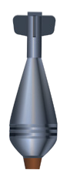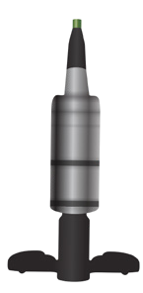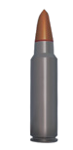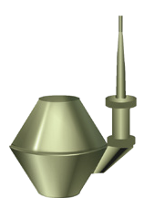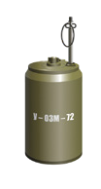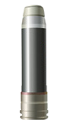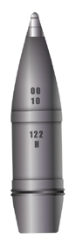

10 m

Невже існує стільки вибухівок? Це просто жахливо!
Протипіхотна міна «ПФМ-1» (фугасна) Противопехотная мина «ПФМ-1» (фугасная) Antipersonnel mine PFM-1 (fougasse)

3 m 0,07 кг
пластмаса / пластмасса / plastic

Більше інформації

Умовні позначення Условные обозначения
62
63
Symbols

Протипіхотна міна спрямованої дії «МОН-50» Противопехотная мина направленного действия «МОН-50» Directional antipersonnel mine MON-50
Вага Вес Weight
Матеріал корпусу Материал корпуса Body material

Ручна осколкова граната «Ф-1» Ручная осколочная граната «Ф-1» Fragmentation hand grenade F-1

2 кг
пластмаса / пластмасса / plastic
0,6 кг
сталь / сталь / steel

Касетна протитанкова міна «ПТМ-1» Кассетная противотанковая мина «ПТМ-1» Cassette anti-tank mine PTM-1

1,6 кг
Протипіхотна осколкова керована міна
спрямованої дії «МОН-100» Противопехотная осколочная управляемая мина направленного действия «МОН-100»
Circular directional antipersonnel mine MON-100

сталь / сталь / steel

Протипіхотна міна ПОМЗ-2М
(являє собою осколкову гранату) Противопехотная мина ПОМЗ-2М (представляет собой осколочную гранату) Antipersonnel mine POMZ-2M (fragmentation shell)

5 кг

Ручна протипіхотна оборонна ударно-дистанційна граната «РГО»
Ручная противопехотная оборонительная ударно-дистанционная граната «РГО»

сталь / сталь / steel

1,5 кг
сталь / сталь / steel
Hand antipersonnel defensive percussion time-fused high-explosive grenade RGO

150 m

0,5 кг сталь / сталь / steel

100 m

100 m

75 m
Ручна протипіхотна осколкова граната «РГД-5» Ручная противопехотная осколочная граната «РГД-5» Hand antipersonnel fragmentation grenade RGD-5

0,3 кг
75 m

сталь / сталь / steel

Протипіхотна міна «ПМН-2» (фугасна) Противопехотная мина «ПМН-2» (фугасная) Antipersonnel mine PMN-2 (fougasse)

0,4 кг

пластмаса / пластмасса / plastic

25 m 25 m

Осколковий бойовий елемент «9Н210» Осколочный боевой элемент «9Н210» Fragmentation damage agent 9H210

Перевір себе
10 m
10 m
Постріл гранатометний «ВОГ-25» (осколковий боєприпас
калібру 40 мм для підствольних гранатометів)

1,85 кг

сталь / сталь / steel

Выстрел гранатометный «ВОГ-25» (осколочный боеприпас калибра 40 мм для подствольных гранатометов) Dispenser round VOG-25 (fragmentation weapon of
40 mm caliber for grenade-launcher attachment)
Кумулятивний гранатометний снаряд «ПГ-7В» калібру 70,5 мм
Кумулятивный гранатометный снаряд «ПГ-7В» калибра 70,5 мм
High-explosive antitank projectile shell PG-7V of 70.5 caliber

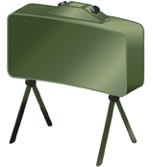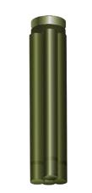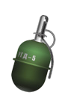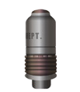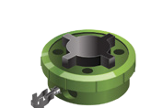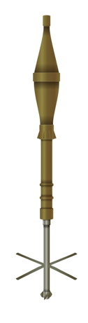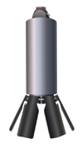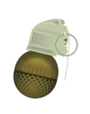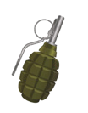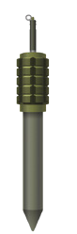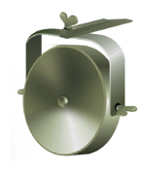

1,5 кг

сталь / сталь / steel
2,6 кг
сталь / сталь / steel

Якщо випадково натрапите на щось підозріле, повідомте ПЕКу.Тільки треба спочатку…

ПОЇСТИ?

До того ж ПЕК не любить відволікатися від їжі.

Роздати усім пристрої для зв’язку!
Я саме зробив кілька, поки ми чекали.

Але поїсти б теж не завадило.

Я вже подбав про це!

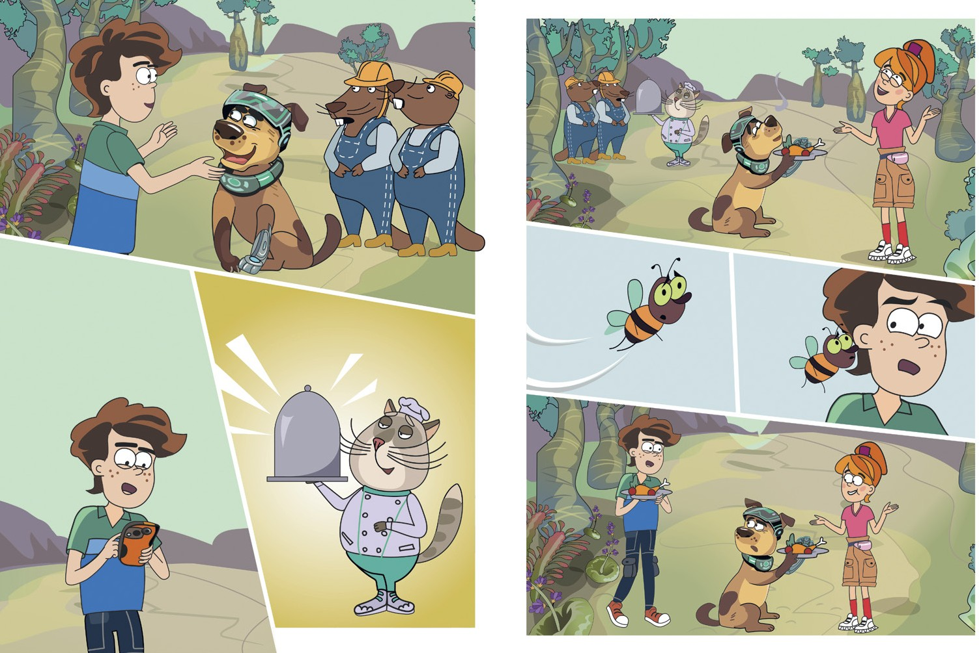

64 65

Бджоли відшукали всіх учасників експедиції, і зараз вони прямують сюди, але, здається, вужики у пастці.
Де вони?

Зачекай, візьми мій пристрій, він допоможе тобі.

І це не завадить!

Ми наказали їм не рухатися.

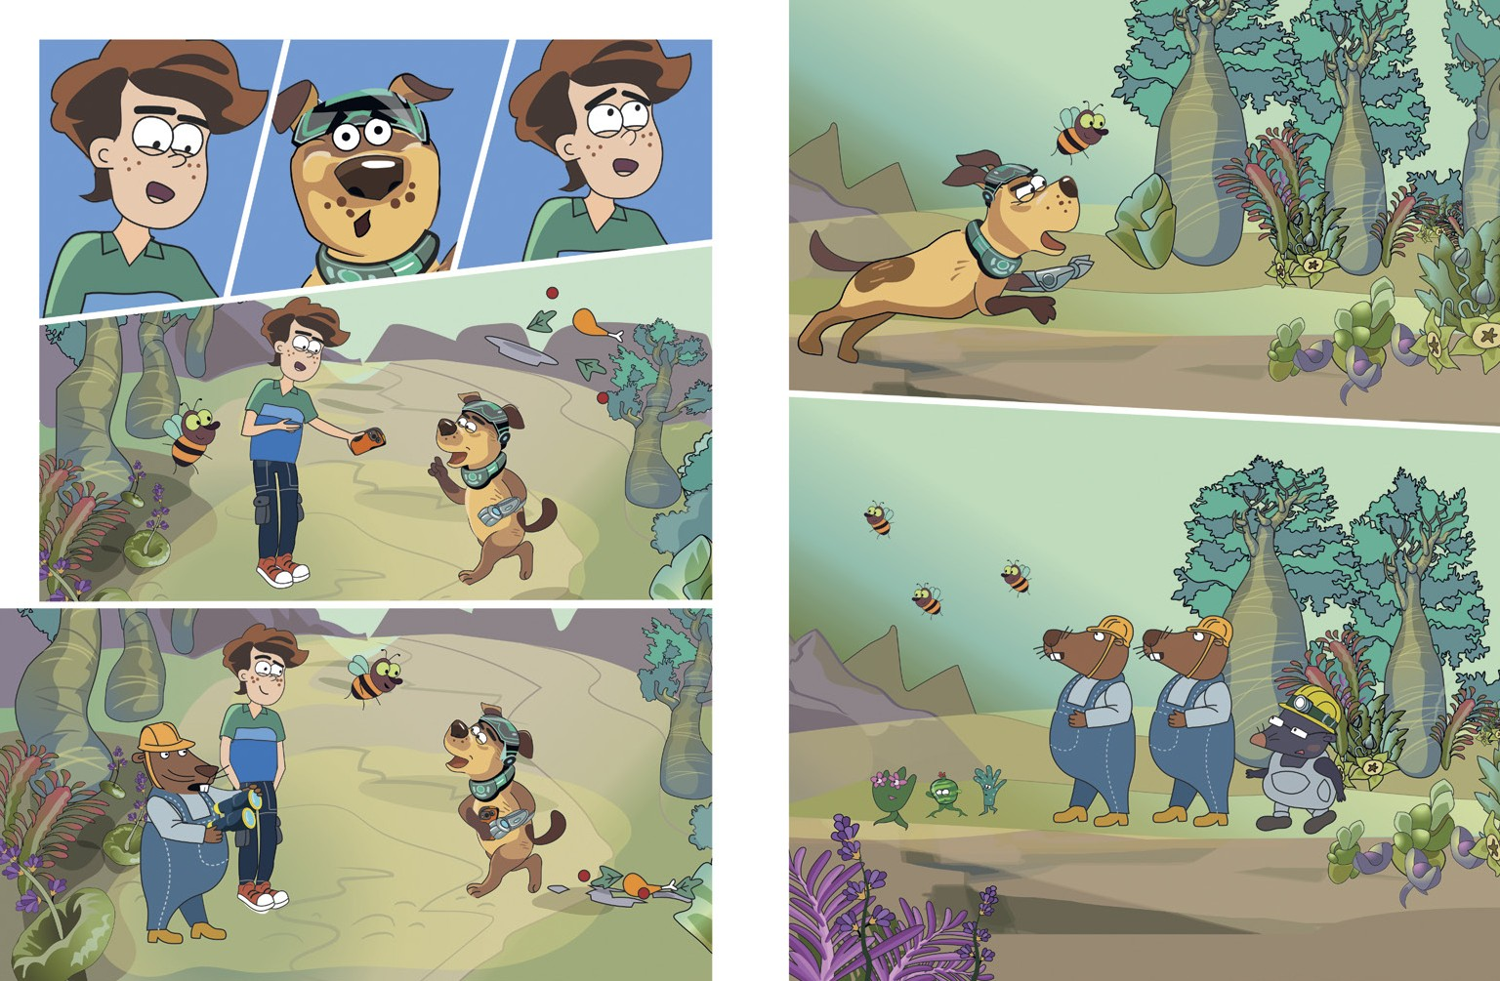
У лісі, бджола покаже.

66 67

Бачу їх! Молодці!
Усе роблять правильно!

Тримайтеся, друзі, допомога вже близько!
Довго ще чекати?

Нам би не завадило приділяти більше уваги фізичній формі, колеги!

Залишатися нерухомим важче, ніж здавалося…

цивільним наближатися

Залишайся тут,

суворо заборонено!

Хто б знав, що наша робота
вимагає витримки!

Обов’язково займемося фізкультурою, якщо виберемося із цієї халепи…

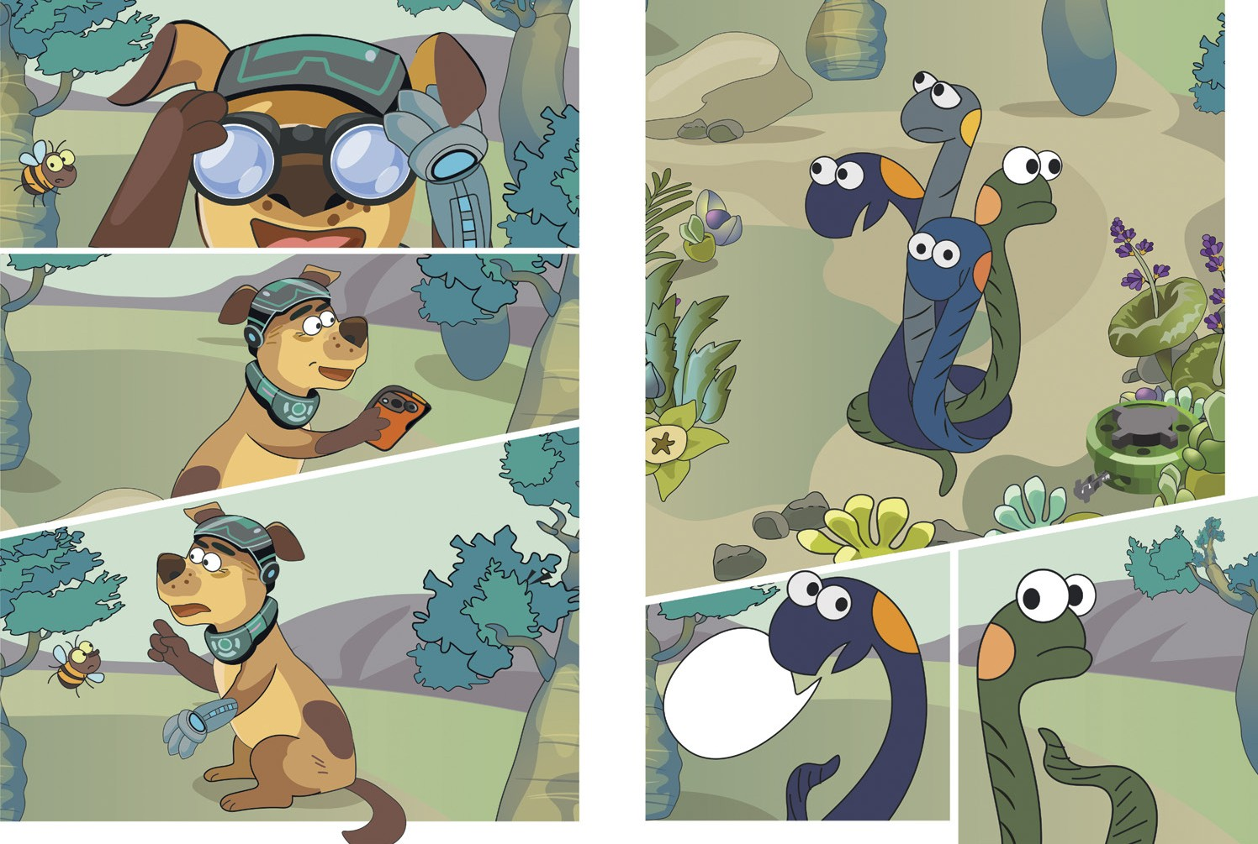
68 69

КОЛИ
виберетеся!
бо з вами

ПЕК —
Протимінний Енергійний Красунчик!
Так… Це протипіхотна фугасна міна «ПМН- 2»!
От тепер я і справді тремчу від страху!
Забороняю тремтіти!

Досі ви робили все правильно:
покликали на допомогу і не рухалися.
Тож і продовжуйте діяти правильно. Зараз ваша задача — зберігати спокій і точно виконувати
мої команди.

Знешкодити міну я зараз, на жаль, не зможу, тому ми просто обережно залишимо це місце.

І хоча ми навіть не знаємо, чого саме боятися,

у нас немає причин не довіряти вченим бджолам!
Принаймні, так сказали бджоли.

Зараз з’ясуємо, чого саме…

Але ви маєте пересуватися точнісінько по моїх слідах, ані кроку вбік!

Зрозуміло?

Так!

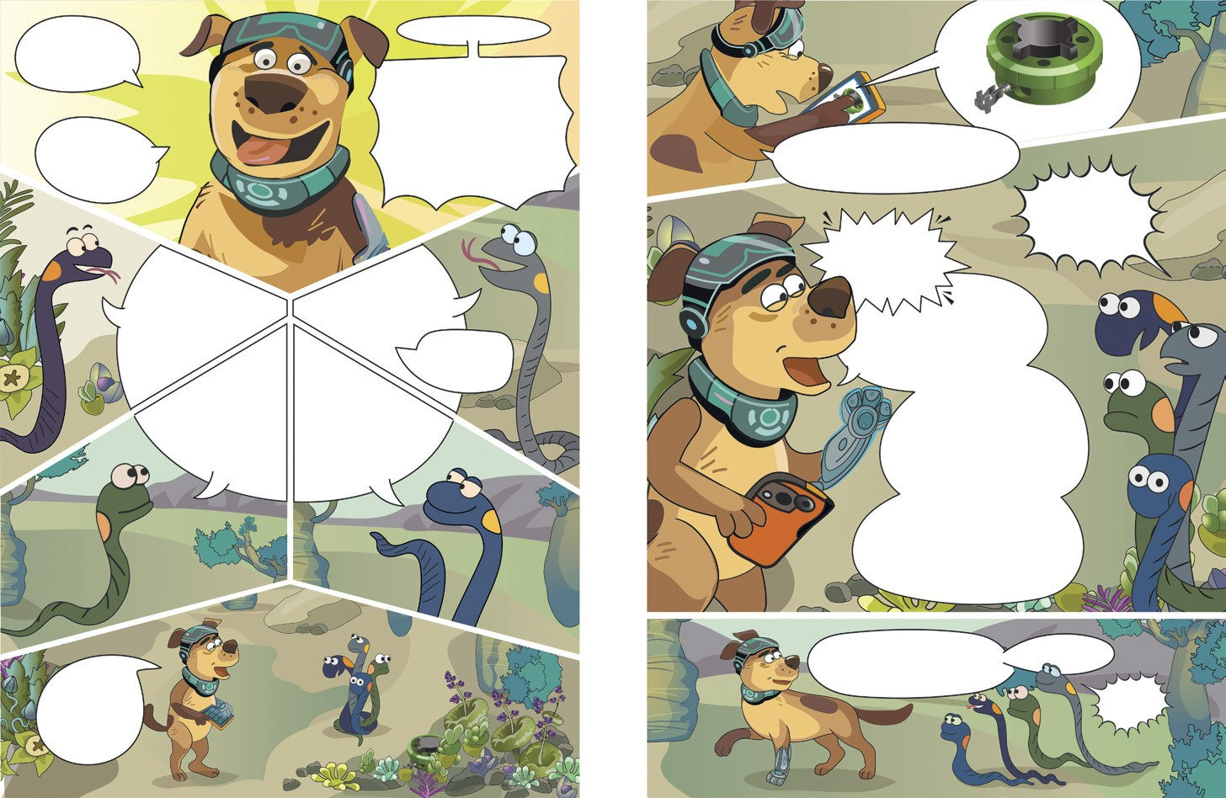
70 71

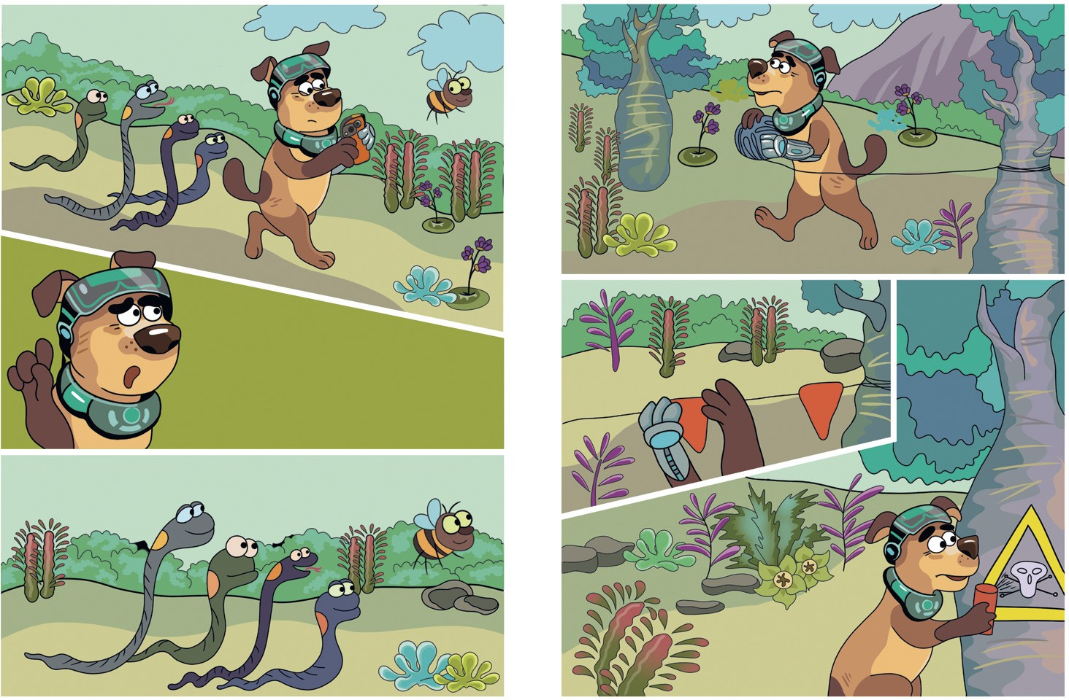

От і все! Тепер ви в безпеці! Нехай бджола проведе вас до табору, а я залишуся
і огорожу небезпечне місце, щоб ніхто більше
не потрапив у пастку!

72 73

Ну що там?

Гадаю, роботи буде чимало. Одному точно не впоратися.

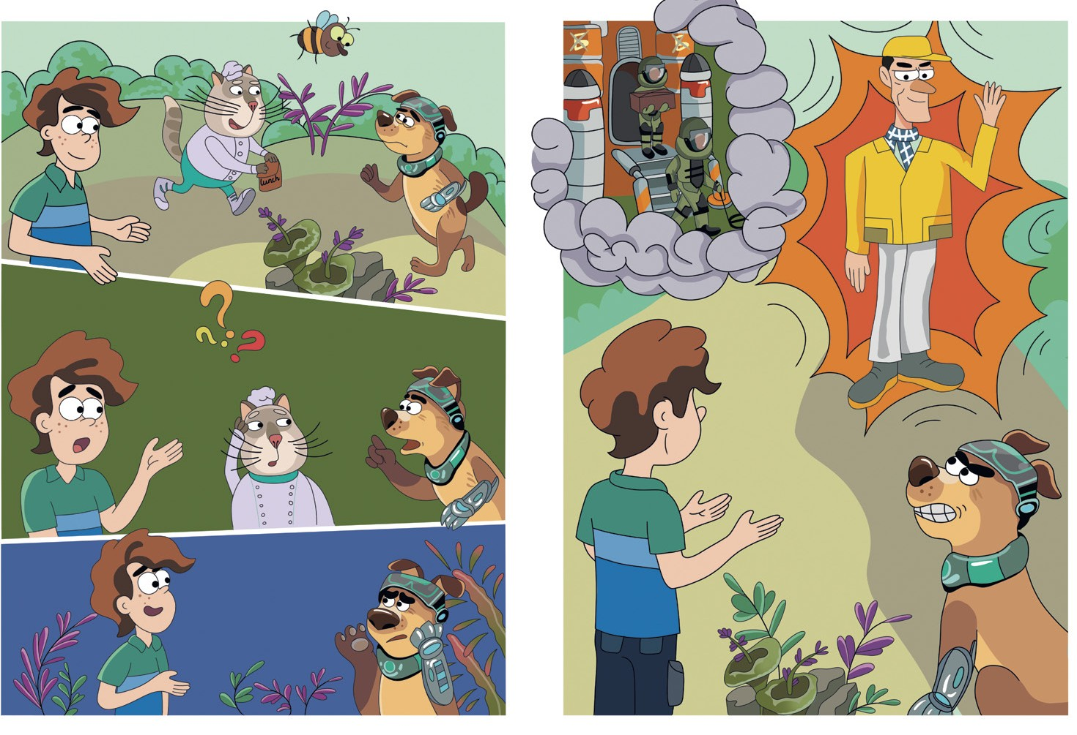

То ти вже
не проти, щоб Бенг тобі допоміг?

Добре, бо він

Вітаю на… ой,
ми ж досі не придумали назву. Вітаю на поки що безіменній планеті!
74 за хвилину 75
прибуває.

Привіт, малий!
Мені дуже шкода. Не знаю, чи зможеш ти мені колись пробачити,
адже я так завинив перед тобою. Та я каюсь… Мені не слід було дурити тебе
і тим більше привозити на чужу планету…
Якби він цього не зробив… Якби тоді я б залишився
на Землі, не потрапив на Чудасію… ніколи б не зустрів Ліку
і Макса, не став би рятувальником…
Я дуже змінився!
Я теж дуже змінився!
Я стежитиму за кожним твоїм кроком! І повір, я вже не те наївне цуценя, яким було колись!

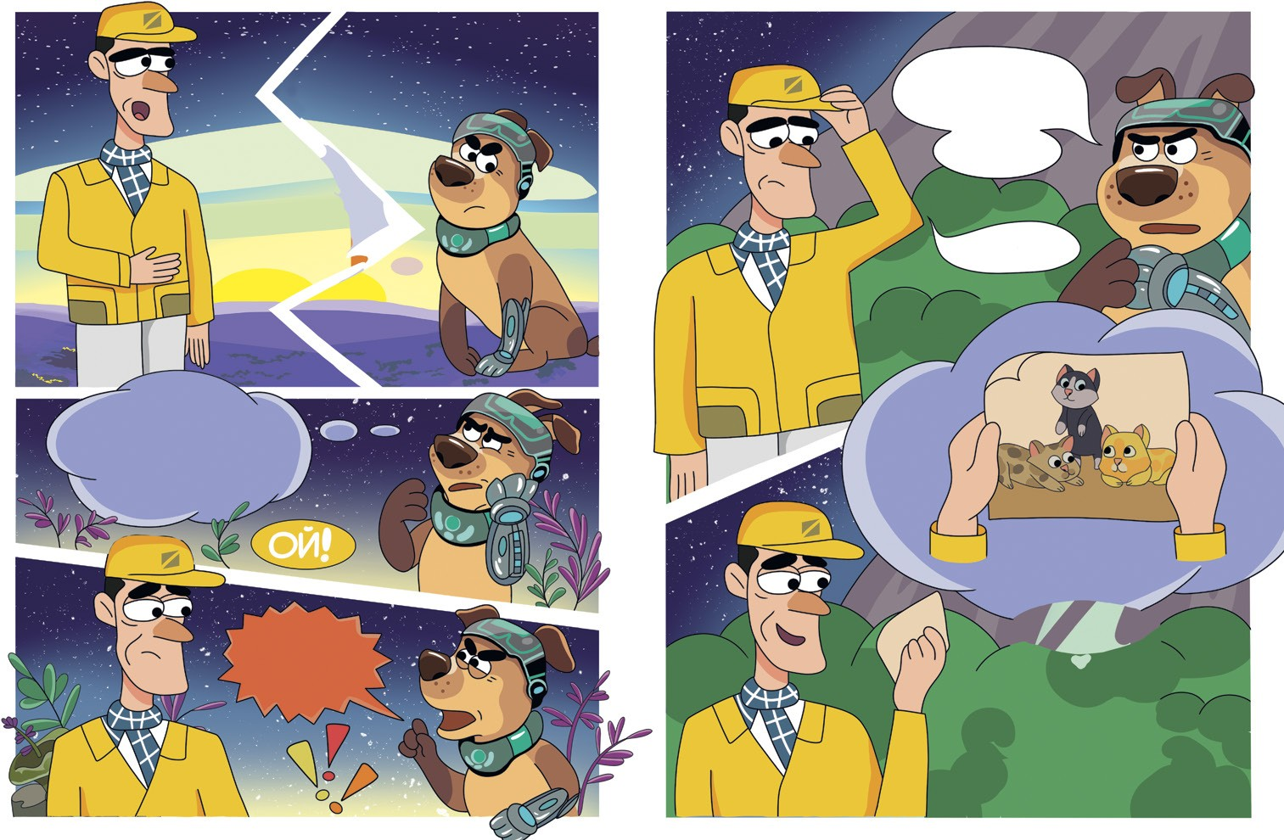

Добре, прощаю. Але довіряти не обіцяю!

76 77

І ЗНОВ ТЕ САМЕ

РОЗДІЛ

5

Що це було?

Здається, щось знайоме!

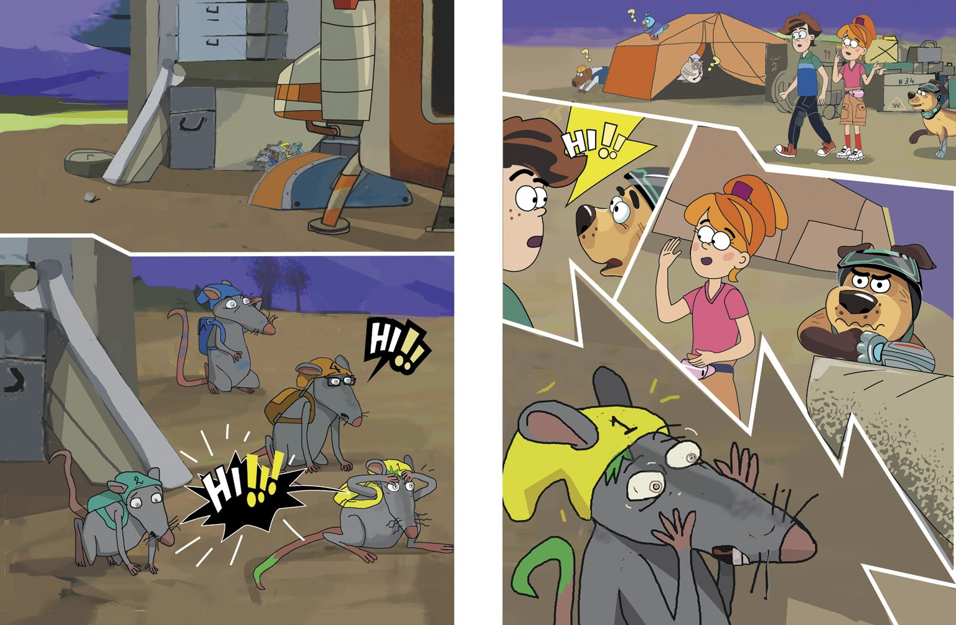

Здається, усі пішли. Тепер наша черга веселитися.
Ні…
Хіба таке може бути? Як вони знов тут опинилися?
Зараз дізнаємось!

78 79

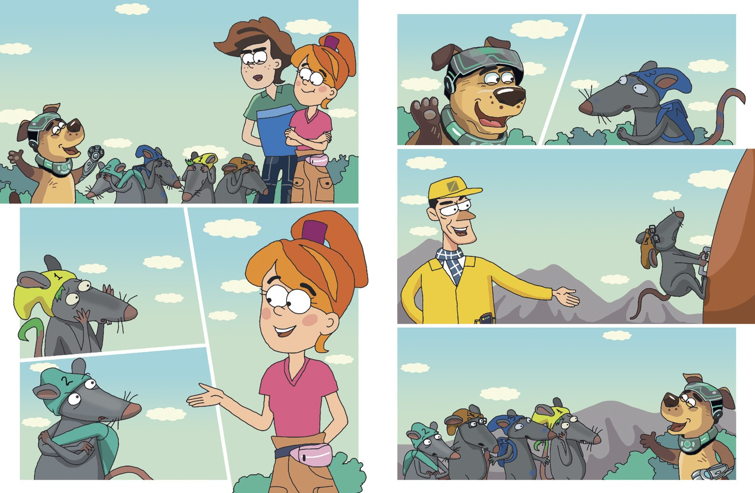Ага, чули вже.
Тут і досі небезпечно!

Надумав тепер і мій корабель вкрасти? Невже ти гадаєш, що я такого
не передбачив? У мій корабель без мого дозволу ніхто не проникне!

Здається, цього разу вам доведеться
розділити з нами проблеми.

80 81

Добре... Усе одно тікати немає куди.

Чи то… Тільки не це!
Ваша допомога нам би не завадила.

Ні, вибачайте. Ми додому!

Тримайте. Це засіб зв’язку.
Будь ласка, якщо побачите щось підозріле, не чіпайте, а відійдіть
Ви що вигадали?! Утекти від мене! На іншу планету!
Ще й вибухонебезпечну!

Як ви здогадалися? Адже ви щойно прибули!
подалі по своїх же слідах і наберіть 101.
Поруч із вибухівкою засобами зв’язку користуватися не можна!
Запам’ятаєте?
101

Що тут запам’ятовувати?
Один-нуль-один!

Пацюки добре відчувають вибухівку.

Дідусь був сапером!
Встигнете додому вранці. Повечеряйте з нами.

А де ж поділися мої пацюченята?

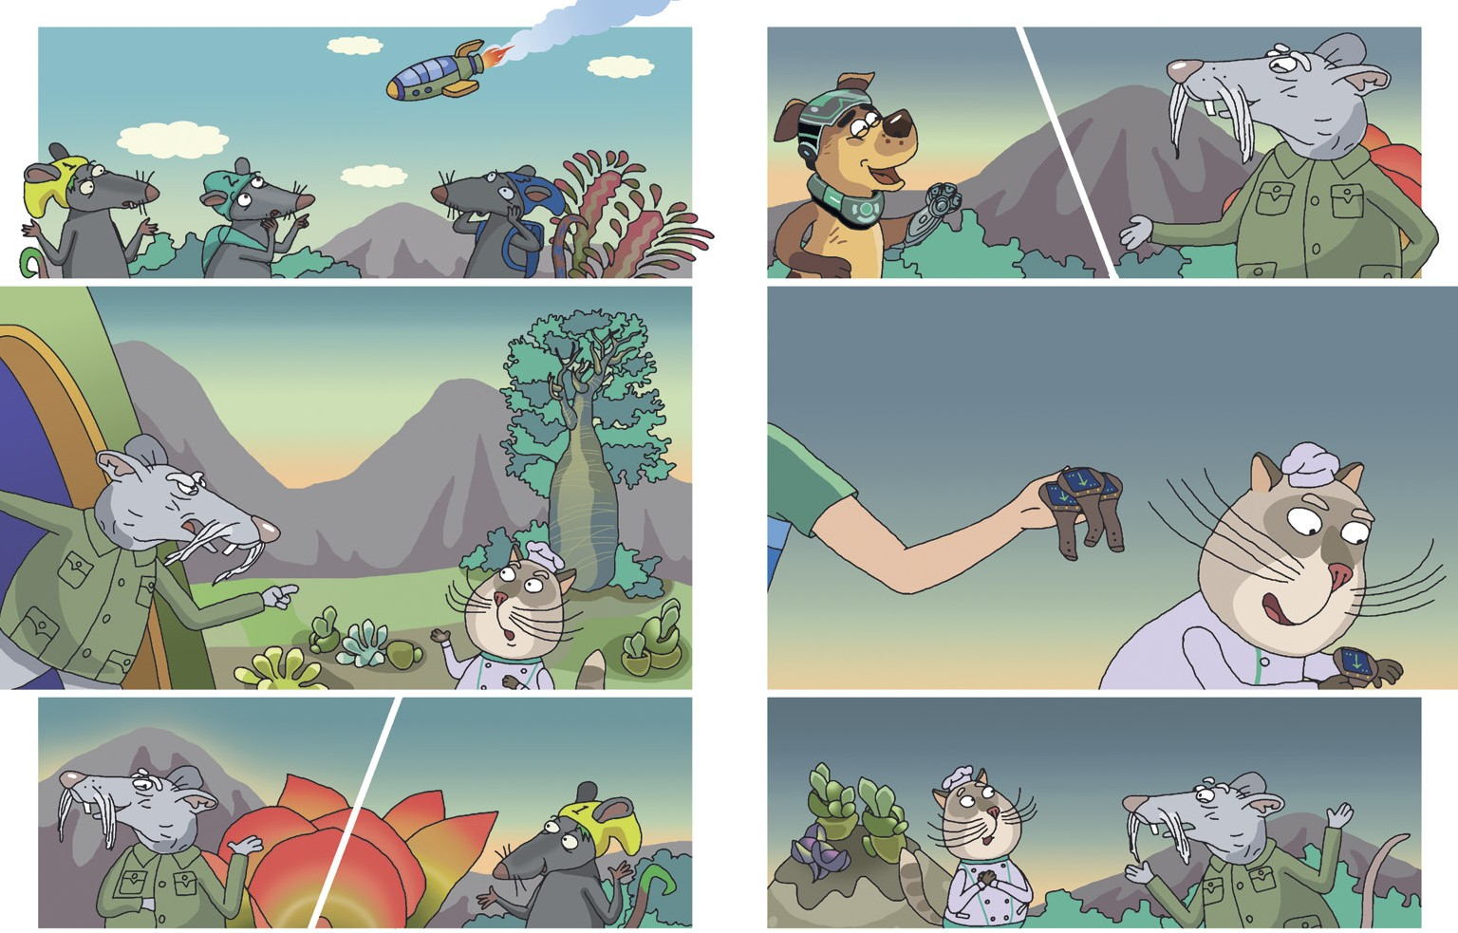

82 83

Ой, попереду пахне неприємностями!
І збоку також!
ТИХО

ЦЕ ВОНИ

Небезпечна планета, ще й розлючений дідусь!

Гірше і бути не може!

І з іншого боку! Здається, гірше все ж таки стає!

Ми що, заблукали?
Треба було почекати до ранку!
п
Ага, вони. І купа неприємностей.
Максе, дай точні
координати.
Загін рятувальників,
ДО СПРАВИ!
А Бенг нехай поки що залишиться тут.
Я з вами!

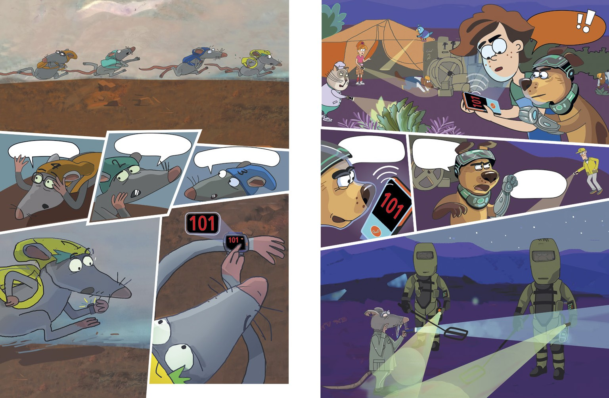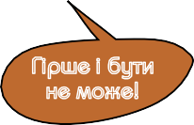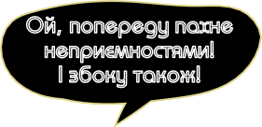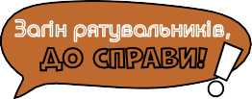

84 85

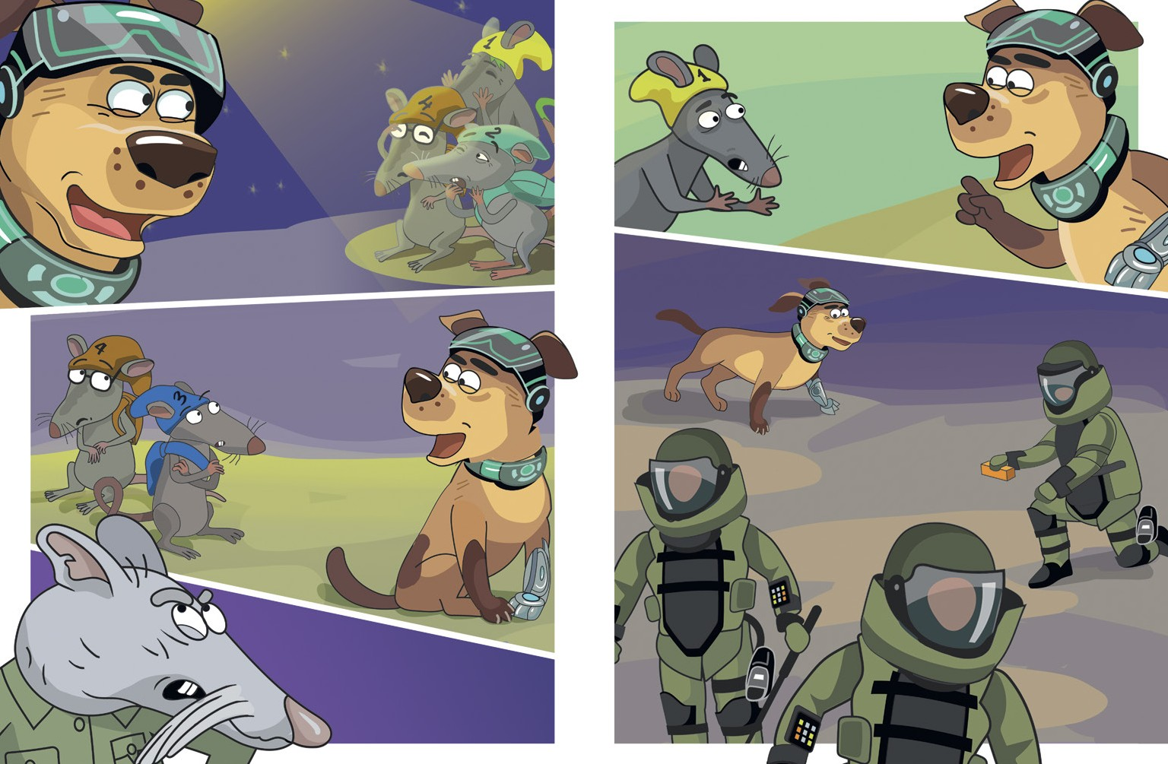
Ми зверталися по допомогу до вашого дідуся, бо він сапер!
А вас просили не наражатися на небезпеку! І в жодному разі не наближатися
до вибухівки!
Ну так одразу б і сказали!
Ми ж хотіли, як краще!

Я ж просив допомагати, а не завдавати клопоту!

Ну так ми
і допомагаємо!
Ти ж сказав, що треба шукати вибухівку. От ми і знайшли!

Та тут їх багато!
Протипіхотна міна спрямованої дії МОН-50!
Касетна протитанкова міна ПТМ-1.

86 87

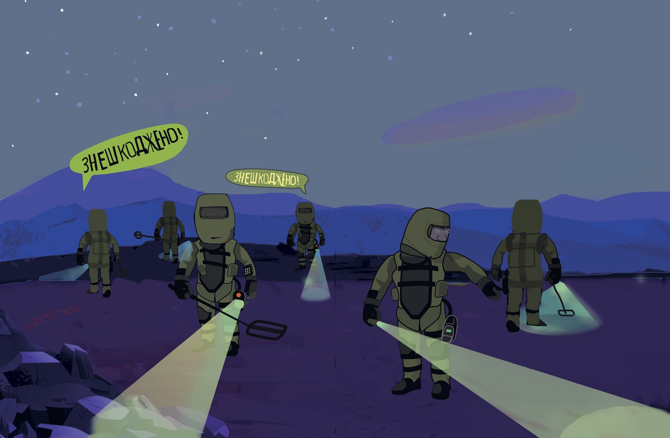

88 89

Маю для вас погану новину і добру.
Добре! Уже кортить розпочати!

Планета невеличка. Сподіваюся, ви скоро зробите її цілком безпечною.

І не сумнівайся!

А добра новина в тім,
що ми очистили добрячу ділянку, і тепер ви можете починати роботу, тут уже безпечно.

Але про засоби зв’язку не забувайте!

101!
Ми пам’ятаємо!

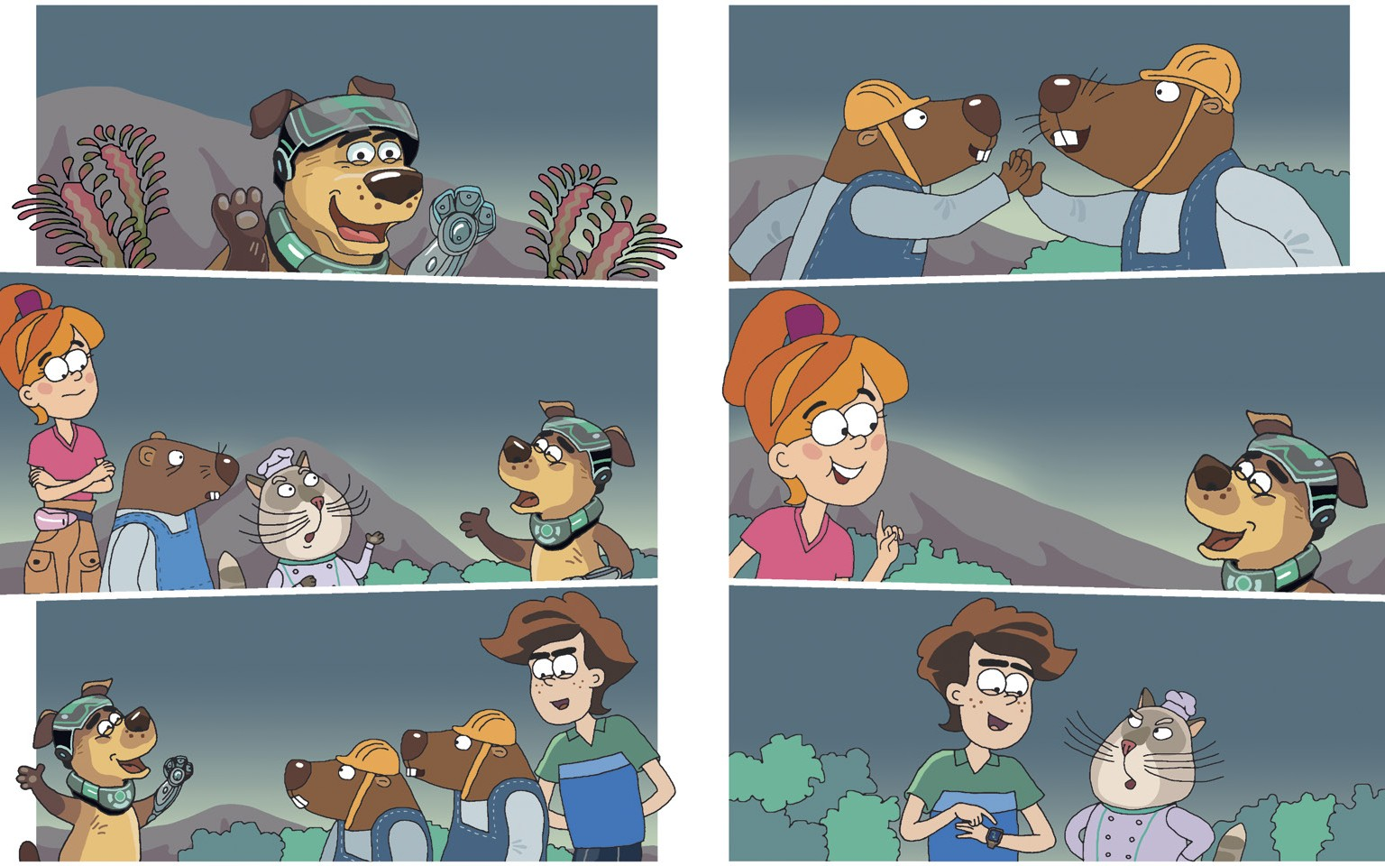

90 91

Навіть не уявляю, хто міг це зробити. Адже планета така гарна…
Це тепер. А от раніше я був злий на весь світ!

Але ви такий добрий, пане!

А може, комусь дуже не подобалися космічні мандрівники.

А от я прекрасно уявляю.
Це зробив той, хто ненавидів щось так сильно, що аж розум втратив.

Що ж можна було так сильно зненавидіти на цій планеті?
Дерева? Квіти?

Або хтось дуже не хотів, щоб тут оселилися нові мешканці…

Хто ж може так сильно ненавидіти?

Хтось, дуже ображений чимось.
По собі знаю.

Шкода, що ми ніколи про це не дізнаємось…

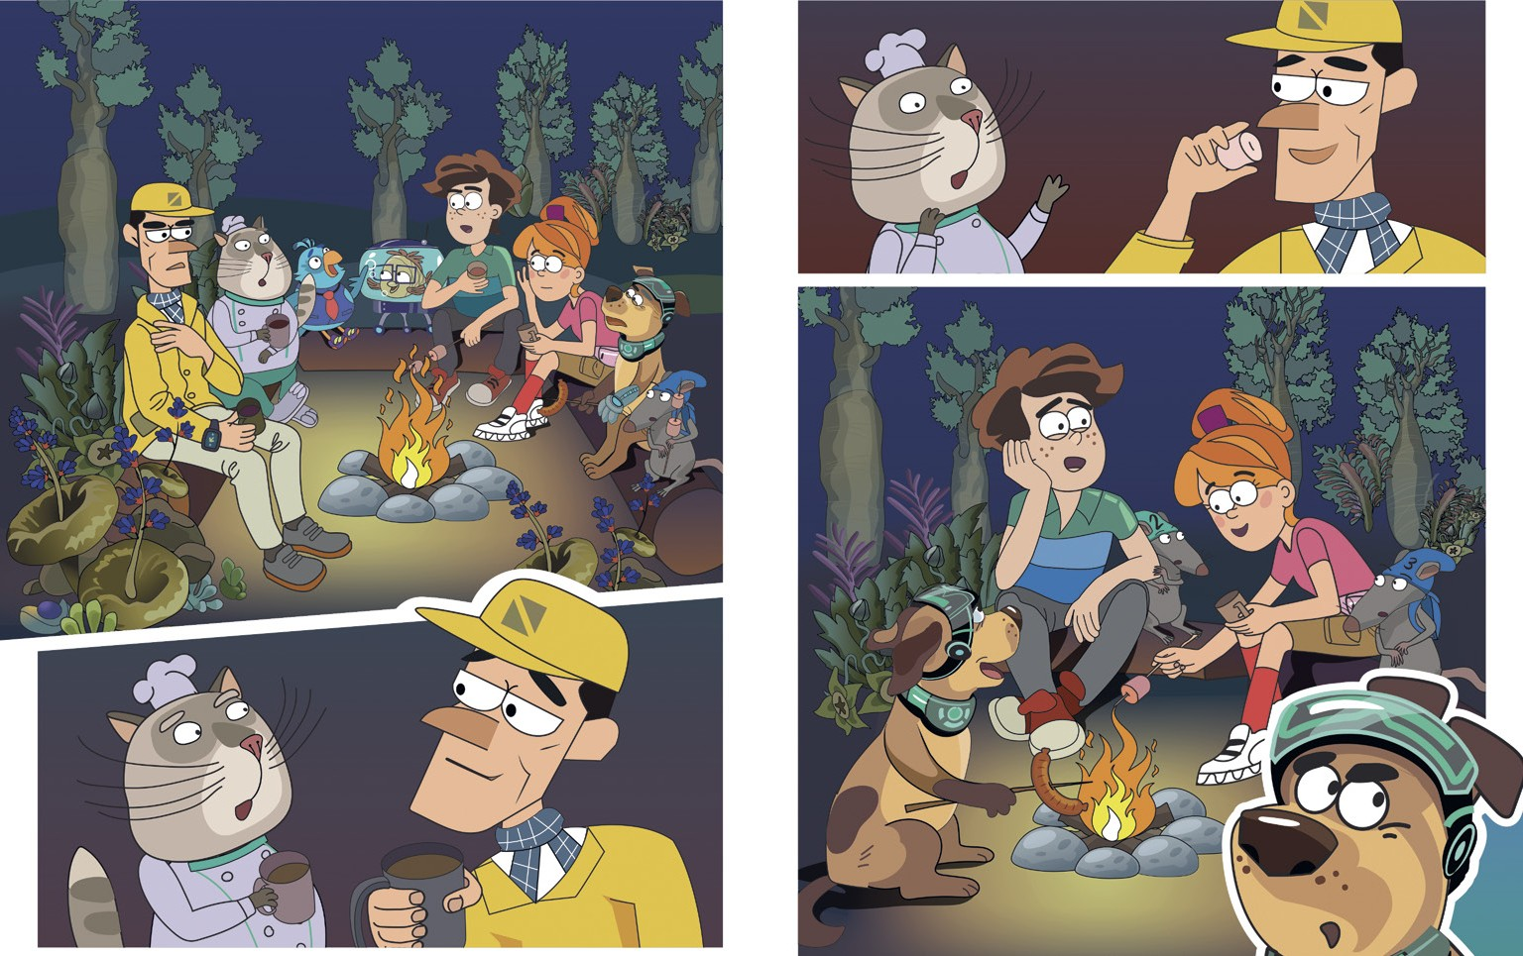92 93

загроза поруч

РОЗДІЛ

6

Доброго ранку!
Беремося до справи!

Команда бобрів може приступати до зведення будівлі!

А ПЕК тепер що, головний?

З огляду на обставини, виходить так. Краще
за нього ніхто не знається, як поводитися
під час небезпеки.

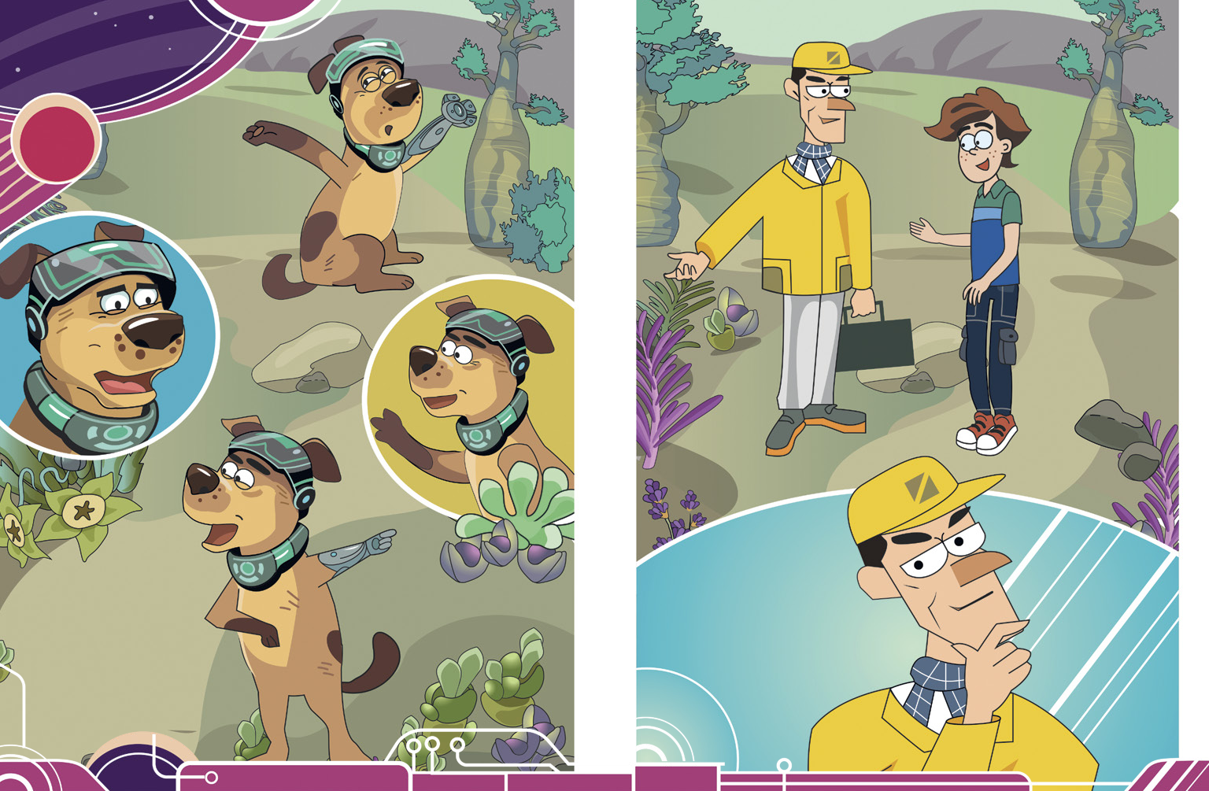
Кріт! Починай досліджувати ґрунт на безпечній території!

Професоре Карасьо!
Річка у вашому розпорядженні!

Команда саперів, за мною.

94 95

Ти вчора не дозволив мені допомогти…
Ні, але ж як я зможу довести тобі,
що змінився, якщо ти не доручаєш мені жодної справи?

Я не можу ризикувати. Минулого разу, коли я тобі довірився, мені це дорого обійшлося!

Тебе це дивує?
Здається, даремно я прилетів.
Залишався б краще із кошенятами.
Але ж ти тільки прибув…
Як і решта, до речі. І сьогодні ти знову не кличеш мене
із собою.
Гадаю, річ не в тім. Ти просто мені не довіряєш!

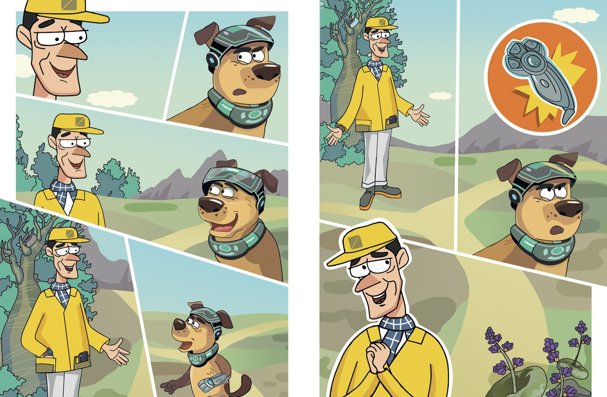

96 97

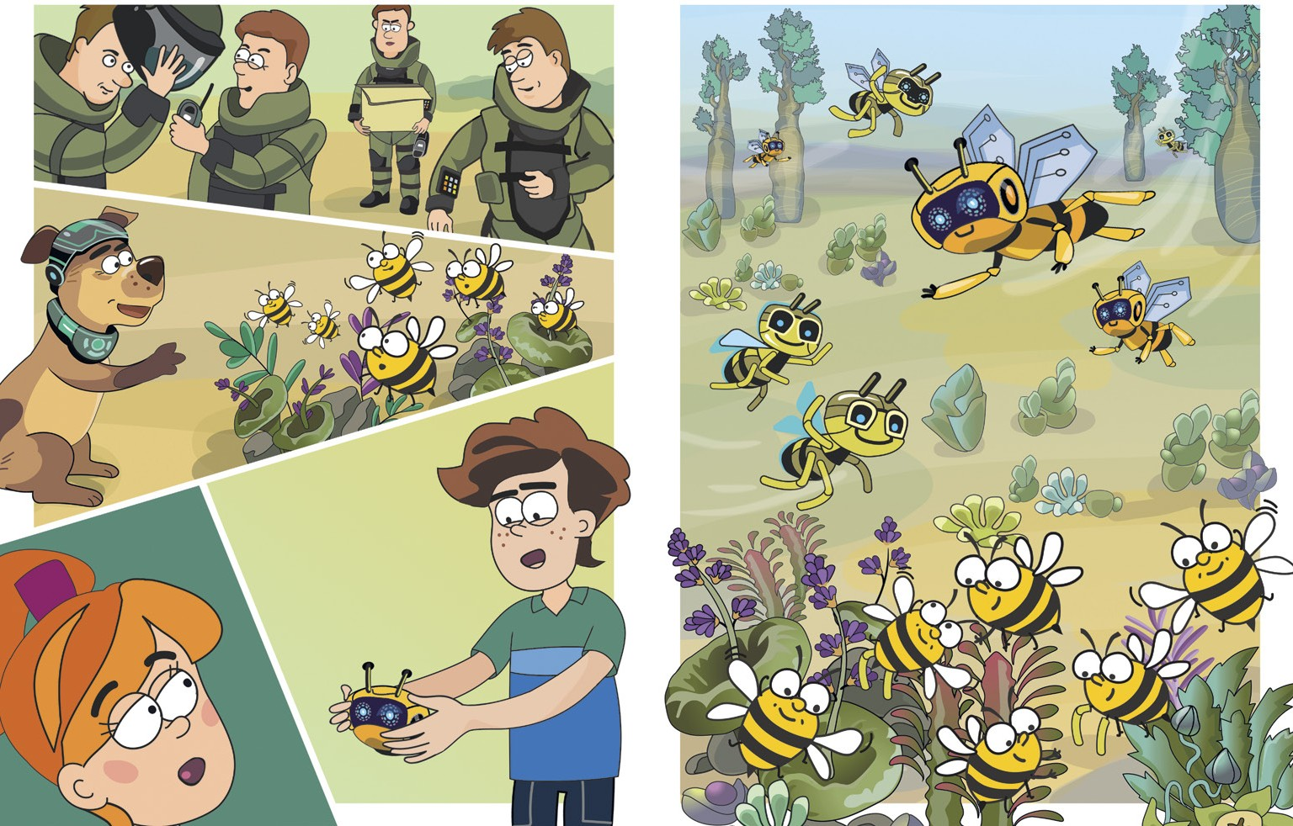

Бджоли!
Ваша допомога теж знадобиться!
Я тут змайстрував дещо. Оцініть! Нічне бачення, можливість аерозйомки
з визначенням координат, а також можливість передавати сигнал
на базу, тобто на мій пульт!

Ого!

98 99

Тепер вони швидко зможуть облетіти всю планету!

Так нам і роботи не залишиться!
У цьому лісі дуже небезпечно! Я відчуваю загрозу!

Звісно.
Ну, вирушаймо!
Звідки?

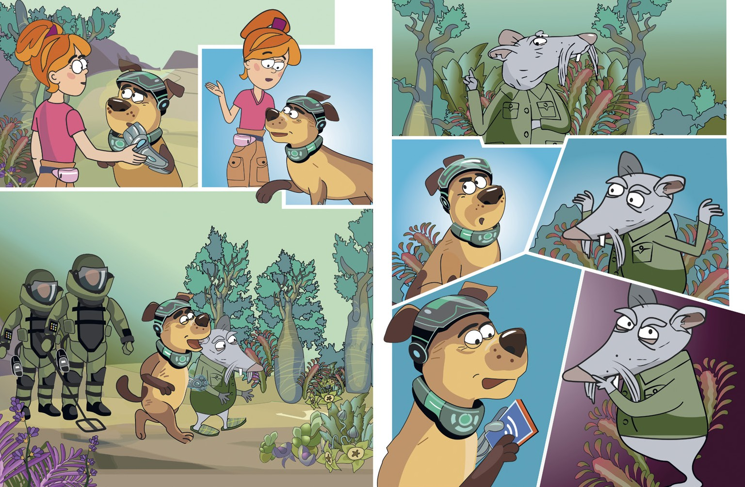

100

Поки що нічого не бачу. Може, ви відчуваєте місце,
що я позначив учора?
Ні. Тут щось інше…

Ми наче прямуємо
в пастку!

101

Небезпечний район — територія, де існує ймовірність наявності мін або вибухонебезпечних предметів.
Установи послідовність

ІНДИКАТОРИ НЕБЕЗПЕКИ

Офіційні попереджувальні знаки
Неофіційні попереджувальні знаки

поведінкові докази:
покинуті сільськогосподарські угіддя, які могли б використовуватися; занедбана, безлюдна територія;
зарості, висока трава, занехаяні дороги або дорожні розв’язки.
сліди, результати або докази використання мін та ВНП:
покинута, розбита техніка, траншеї, окопи;
травмована / мертва тварина; ознаки бойових дій та обстрілів (воронки від бомб);
залишки боєприпасів, боєприпаси, патрони або гільзи від патронів; порожні або повні ящики
для боєприпасів.

Що робити, якщо ви знайшли міну чи ВНП:
Что делать, если вы нашли мину или ВОП:
What should you do when you find a mine or BBU:

Завжди зберігайте спокій, не панікуйте! Не рухаючись, згадайте правильну послідовність дій і лише потім починайте щось робити! Ніколи не намагайтеся самостійно ліквідувати або пересувати ВНП. Це може загрожувати життю!

ПОТЕНЦІЙНО НЕБЕЗПЕЧНІ МІСЦЯ:

ліси, поля, водойми

колишні військові позиції та оборонні укріплення

ґрунтові дороги й узбіччя, занедбані споруди

Телефон може спровокувати вибух.
!
Перш ніж його використовувати, відійдіть

ВНП може вибухнути й тяжко травмувати чи навіть вбити, якщо:

Якщо люди оминають якесь місце з будь-яких причин —
не намагайтеся потрапити туди. ЦЕ МОЖЕ БУТИ НЕБЕЗПЕЧНО! Знайдіть інший шлях.
від небезпечного предмета приблизно на 300 метрів.
ВНП може вибухнути від найменшого фізичного впливу.
!
Навіть якщо ВНП не вибухнув від першого дотику, це може статися пізніше.
!

на нього наступити

проїхати

чимось зачепити

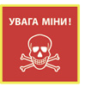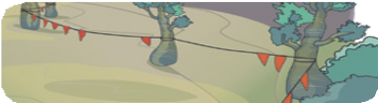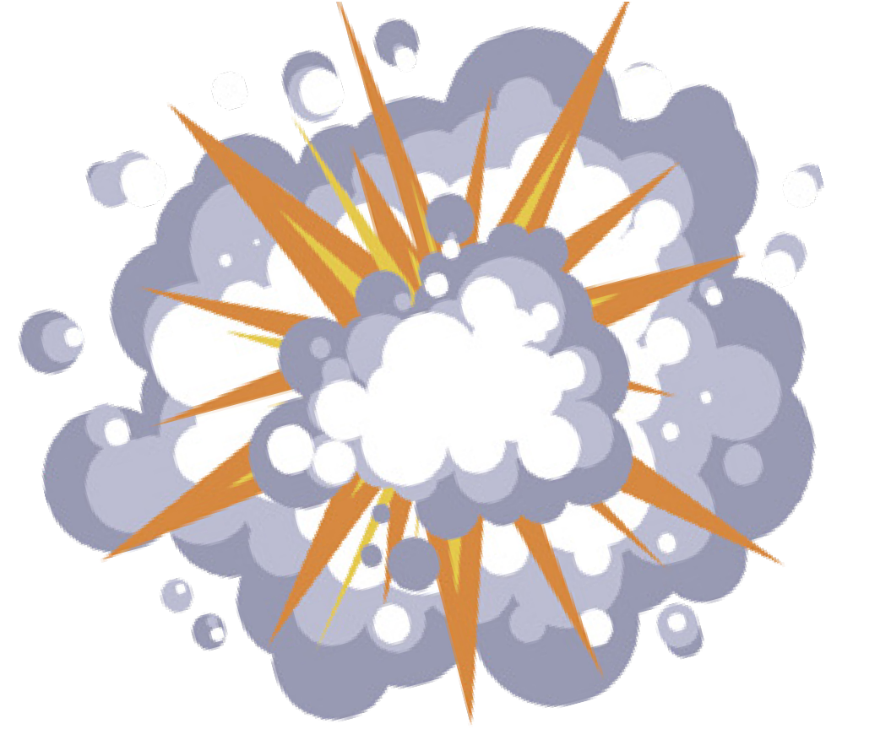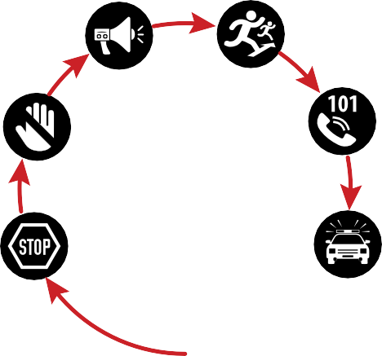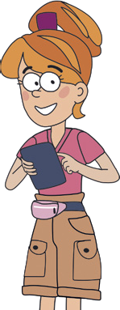

102
уникайте місць,
позначених знаками мінної небезпеки
уникайте місць, пов’язаних
із військовою діяльністю (окопи, військові укріплення, райони поблизу блокпостів, місця ведення бойових дій)
не заходьте
у зруйновані приміщення
не підходьте
до зруйнованої військової техніки
Старі іржаві ВНП все одно залишаються небезпечними.
Дрібні елементи боєприпасів, як­от: підривники й запали, також небезпечні.
!
!
поруч на автомобілі
узяти в руки

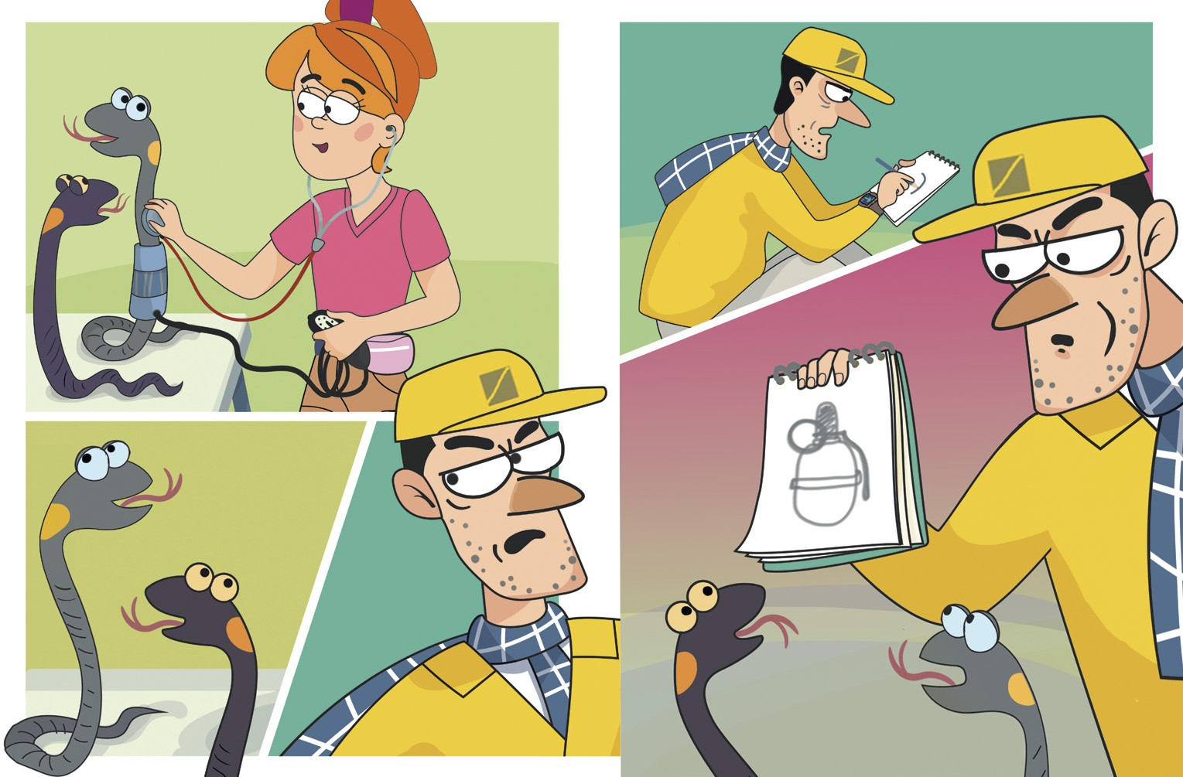То ПЕК вирушив до лісу, де ми побували вчора?

Так, але не хвилюйтеся, з ним усе буде гаразд, він добре підготовлений!
І в нього надійна команда. Скоро ліс теж буде безпечний!

Схожі на це?
Добре! Бо нам у ньому дуже сподобалося! Там просто
дивовижні рослини! Деяких ми ніколи й не бачили. Уявіть, на кількох деревах ростуть горіхи завбільшки з кокос!
І на вигляд — як металеві!

Які-які вони на вигляд?

104 105

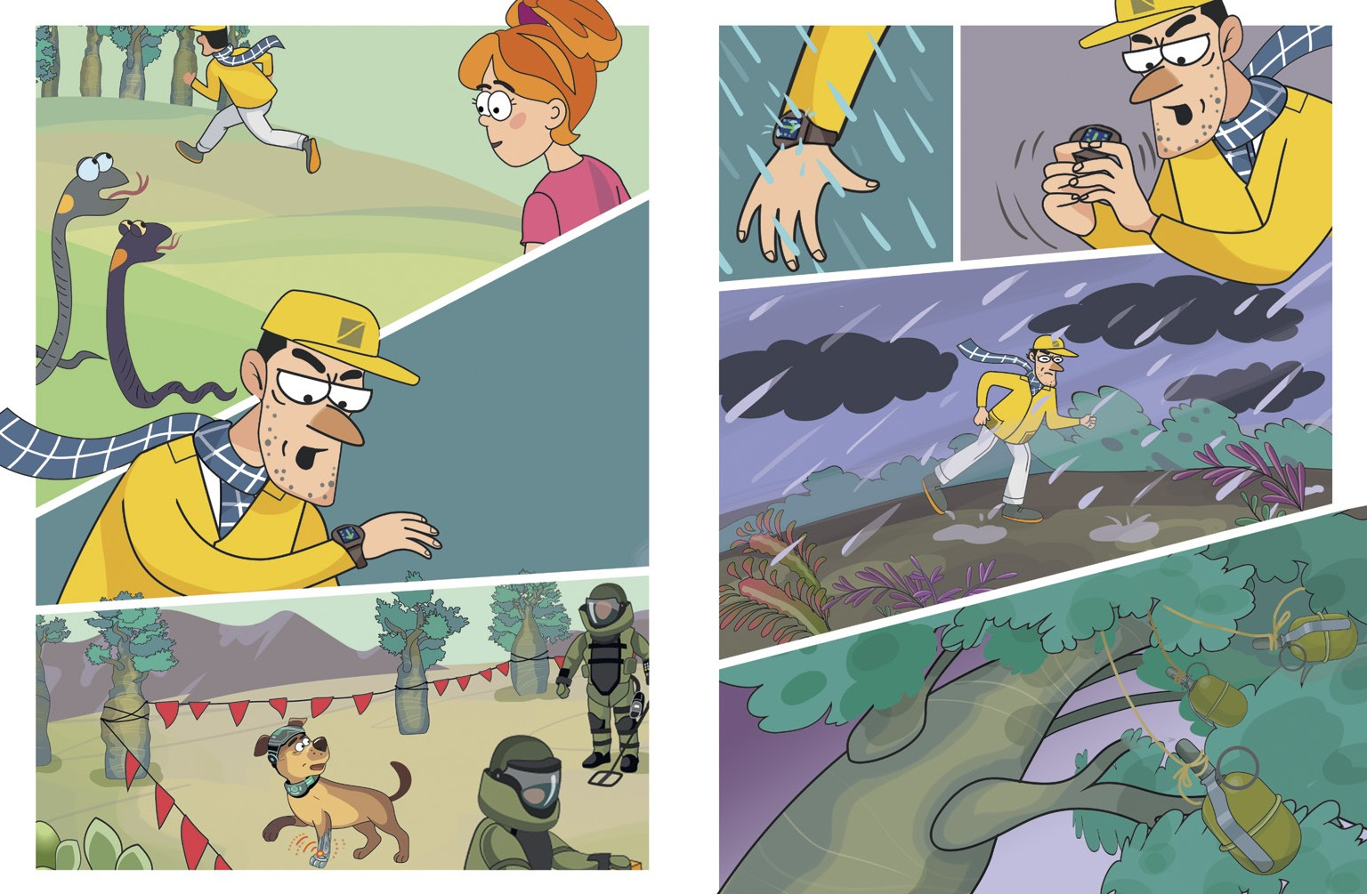Ні, ну не зараз же! Що ж робити?
Я можу не встигнути!

Куде це він?

ПЕКу! ПЕКу!
Ти мене чуєш?

Так! Обережно!
Заходь з іншого боку!

106 107

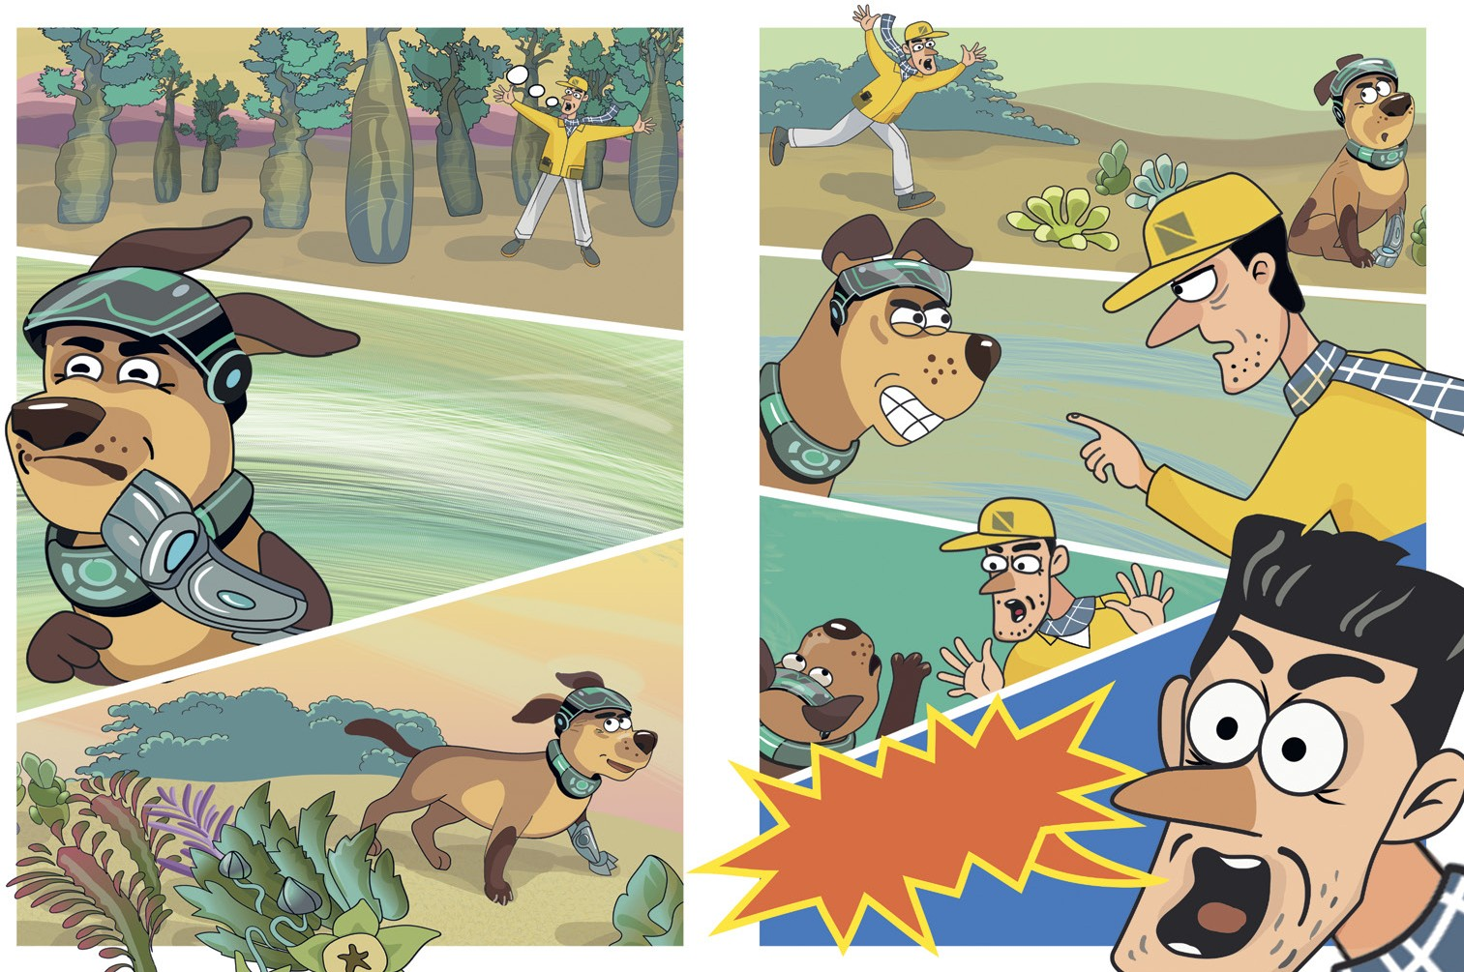
Бенг? А він тут що робить?

Здається, я чув чийсь крик. Хоча ні, мабуть, це вітер.

Негайно повертайся!
Нема коли пояснювати, просто повір!

108 109

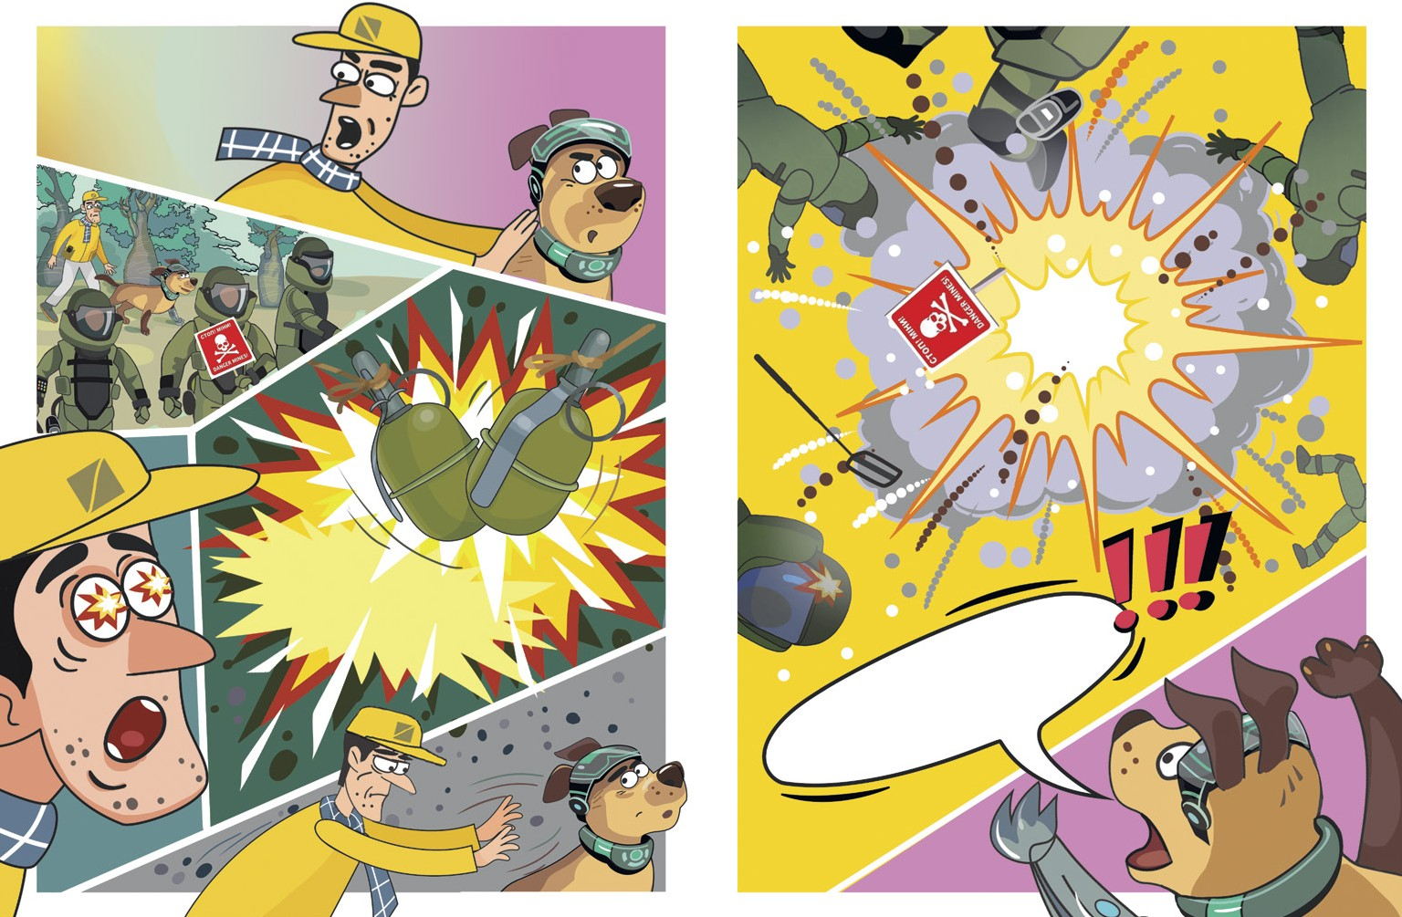

110 111

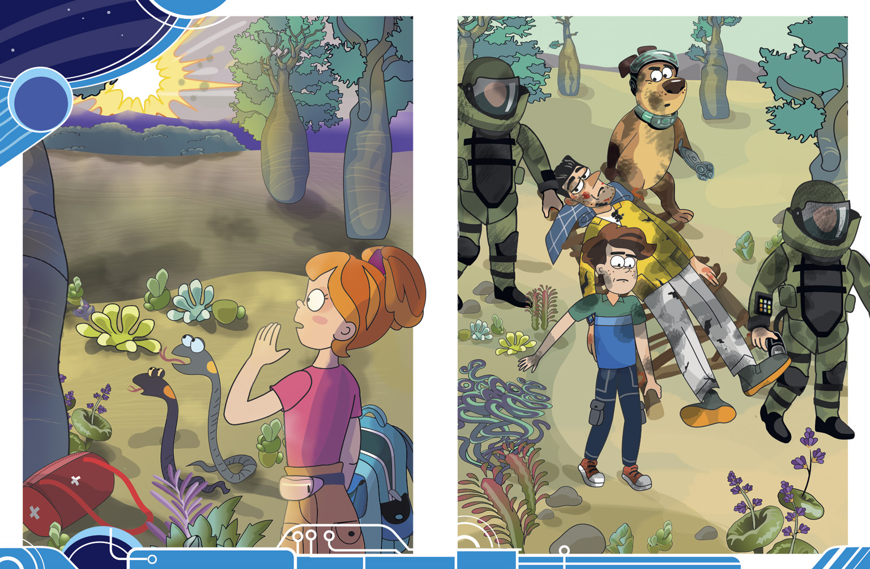Новини сумні та радісні

РОЗДІЛ

7

112 113

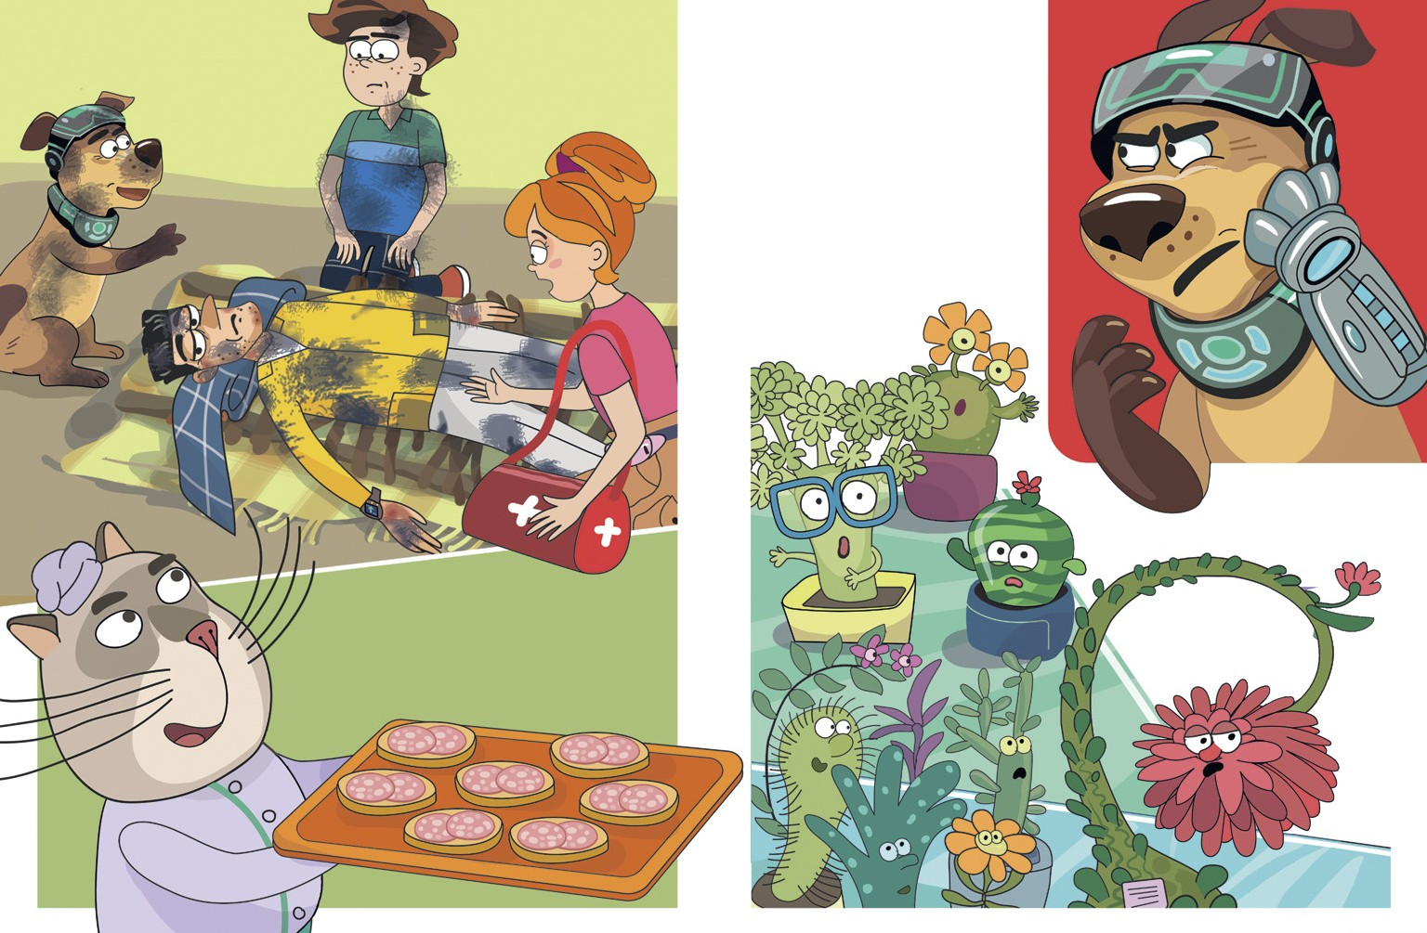
Бенг врятував нам життя!
Справжній герой!
А вам треба поїсти після такого стресу.

114 115

А дерева вам не розповіли про те, що тут сталося?

Хто залишив стільки мін?

Розмовляють лише квіти.

Це дивно, але дерева тут
мовчазні.

Так, дуже дивно.

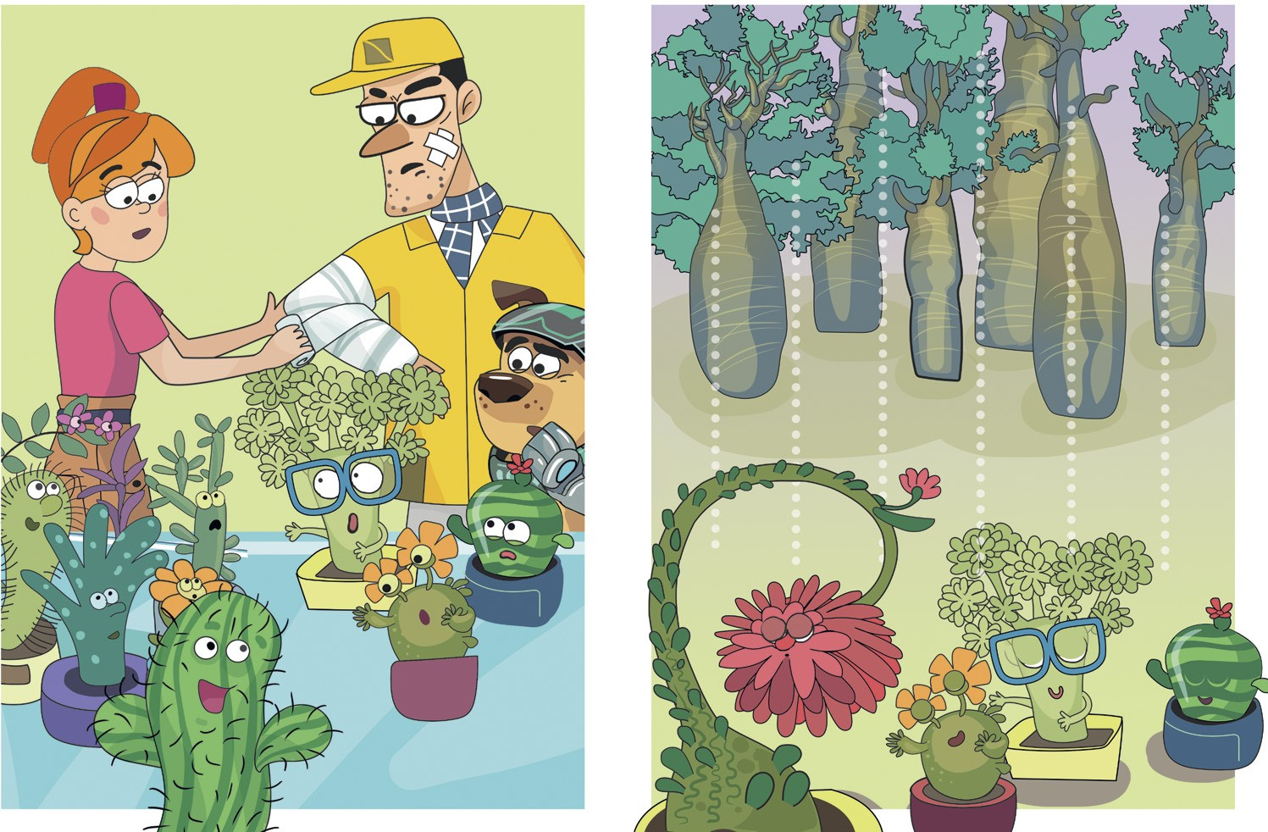

Колеги, ми дещо забули:
треба спробувати телепатію!

116 117

Це дуже сумна історія!

Колись ця планета була населена людьми і звірами!

Але вони постійно вели війни…

Це було дуже давно, ось чому квіти цього
не пам’ятають.
Але місцевим деревам сотні років,
і вони бачили це жахіття на власні очі!
А не розмовляють, бо нічого не чують: оглухли від вибухів.

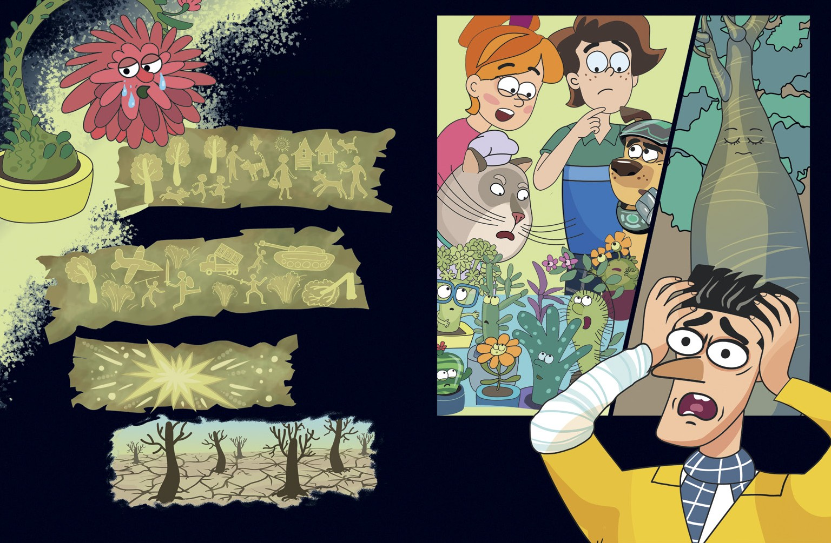

і просто знищили одне одного.

118 119

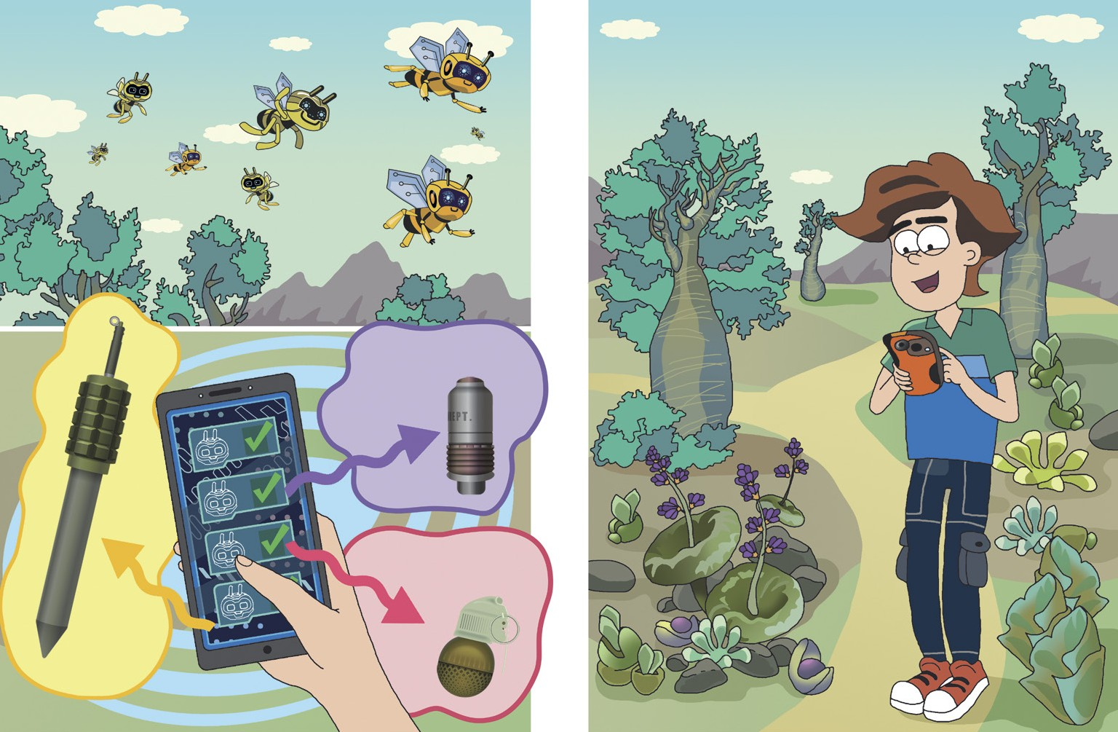

Гарна новина!
Ми майже завершили! Вибухівки залишилось небагато!

Постріл гранатометний ВОГ-25

25 шт.

Ручна протипіхотна оборонна ударно-дистанційна
граната РГО

5 шт.
Протипіхотна міна
ПОМЗ-2М

2 шт.
120 121

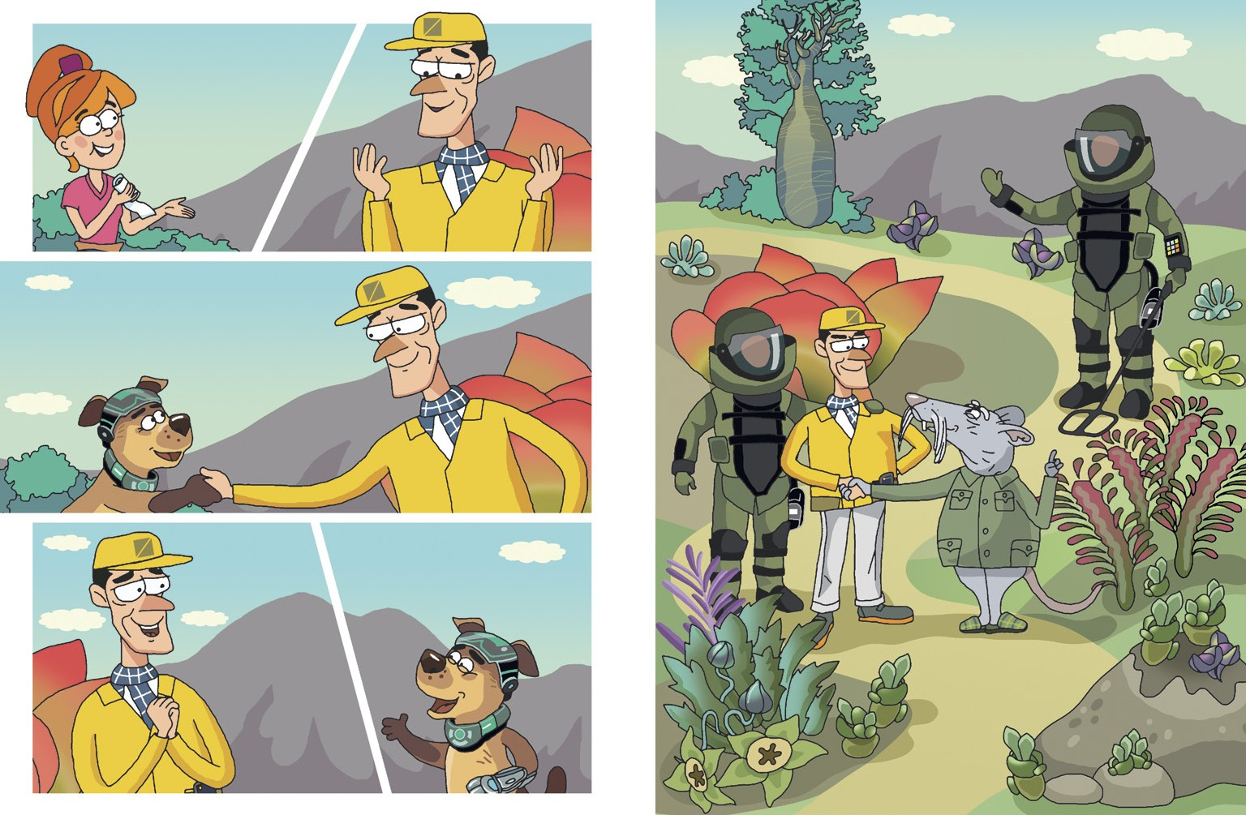
Ну от і все! Як новенький!
Дякуємо!

Мабуть, я помилявся щодо тебе. Ти і справді змінився. Дякую!
Вітаємо в команді!

Раді вітати в команді!

То я можу приступати до справи разом
із вами?

122 123

Як гадаєш, а пацюк може стати героєм?
Потрібно вивчити правила безпечної поведінки?

І завжди слід їх дотримуватися?

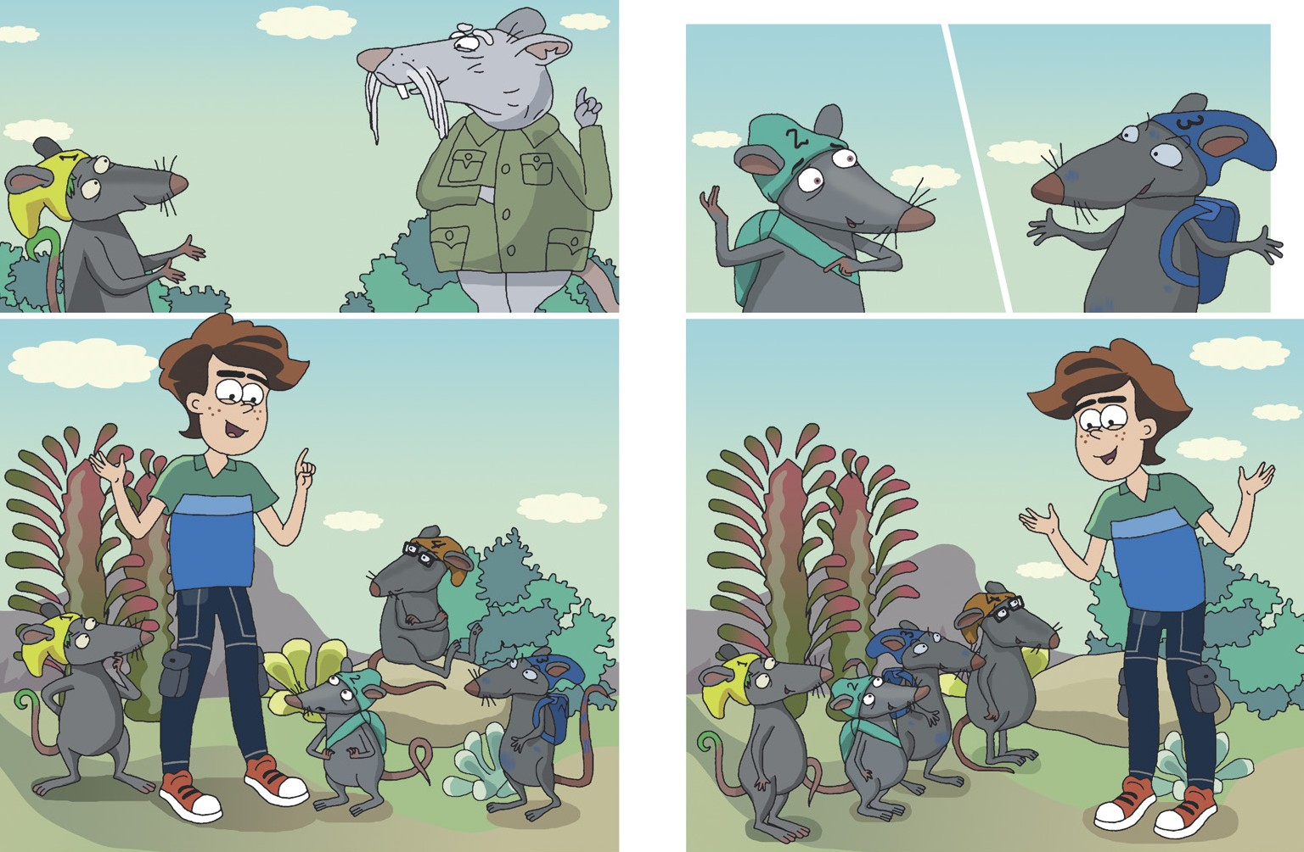

Припускаю, так.
Але давай усе ж таки обійдемося без героїзму. Дуже це ризиковано!
Якщо дійсно хочеш бути корисним, краще спробувати стати спеціалістом
у якійсь справі.
Звісно!
І завжди слухайтесь досвідчених. Таких як наш ПЕК і ваш дідусь.
Добре!

124 125

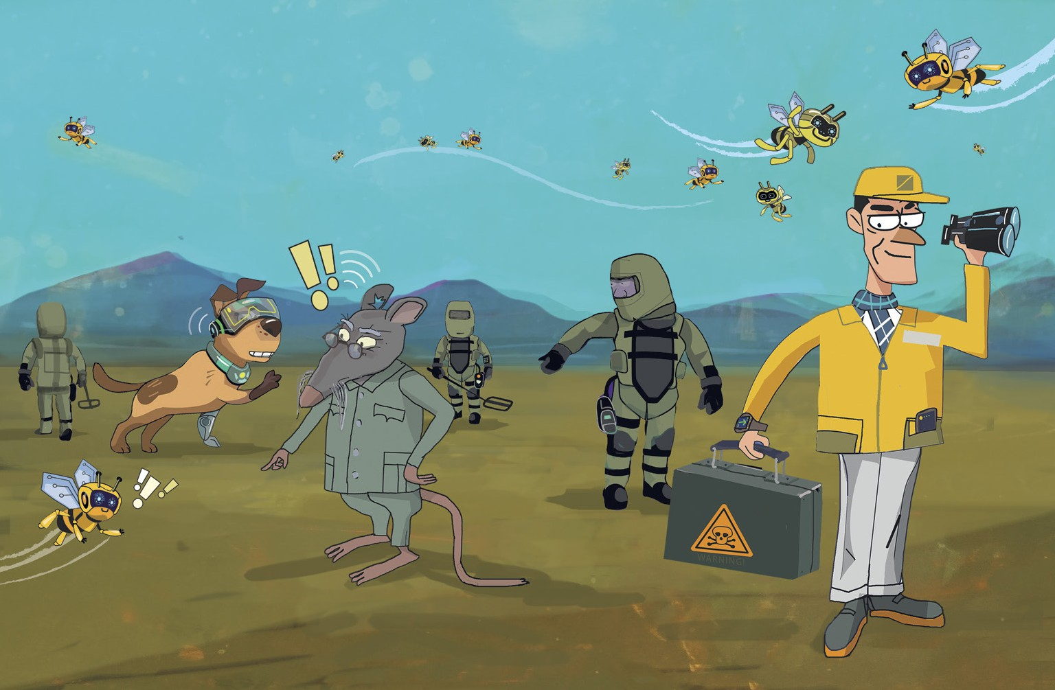

126 127

Залишені боєприпаси реагують на будь-який зовнішній вплив і можуть вибухнути за найменшої взаємодії з ними.
129

Міни та вибухонебезпечні предмети можуть бути: Мины и взрывоопасные предметы могут быть: Mines and explosives can be:

палити й використовувати відкритий вогонь поблизу ВНП;
піднімати, витягувати з ґрунту, зрушувати з місця, кидати, ударяти ВНП;
переносити ці предмети в місця перебування людей; намагатися самостійно знешкодити небезпечний предмет.

на землі
на земле
on the ground
у землі
в земле
in the ground
у воді
в воде
in the water
Це призведе до вибуху і тяжких травм, а в більшості випадків — до загибелі.

Недотримання правил мінної безпеки

Небезпечними територіями можуть бути:
мости, теплові та електростанції, підходи до фабрик, заводів, особливо якщо ці об’єкти були зруйновані під час бойових

МОЖЛИВІ НАСЛІДКИ ВИБУХУ:

дій або поблизу цих об’єктів проходили бойові дії. Також небезпечними є русла висохлих річок і прилегла територія, ліси та лісосмуги, узбіччя доріг.
Тяжкі поранення Травми очей та обличчя
Ампутація рук і ніг Смерть

У РАЗІ ВИЯВЛЕННЯ ВИБУХОНЕБЕЗПЕЧНИХ ТА ПІДОЗРІЛИХ ПРЕДМЕТІВ, НЕОБХІДНО:

ЯКЩО ВИ СТАЛИ СВІДКОМ ВИБУХУ:

зберігати спо­ кій, не робити зайвих рухів, не панікувати. Припинити всі роботи
в районі виявлення підозрілого предмета;
не намагатися самостійно знешкодити ВНП, не пересувати небезпечний предмет;
відвести на максималь­ ну відстань усіх людей (300 метрів), які перебува­ ли поблизу; рухатись на­ зад по своїх слідах;
позначити небезпечне місце добре видимим орієнтиром, огородити його від сто­ ронніх осіб, насамперед, дітей;
повідомити про знахідку службу поря­ тунку за но­ мером «101». Говорити чітко, назвати точну адресу (орієнтири);
очікувати на приїзд ря­ тувальників на безпечній відстані
від місця знаходження ВНП.

не панікуйте, озирніться навколо, щоб оцінити ситуацію

не набли­ жайтеся до епіцентру вибуху
з метою все розгледіти або комусь допомогти

обережно залиште небезпечну місцевість — відійдіть якнайдалі від епіцентру вибуху

з безпечної відстані за­ телефонуйте за номером 101 і пові­ домте про те, що і де сталося

якщо
є потерпілі, наберіть 103

виконайте всі інструкції
рятуваль ників

Більше інформації

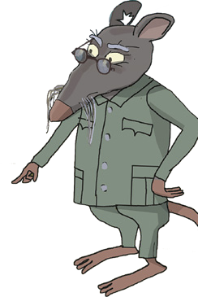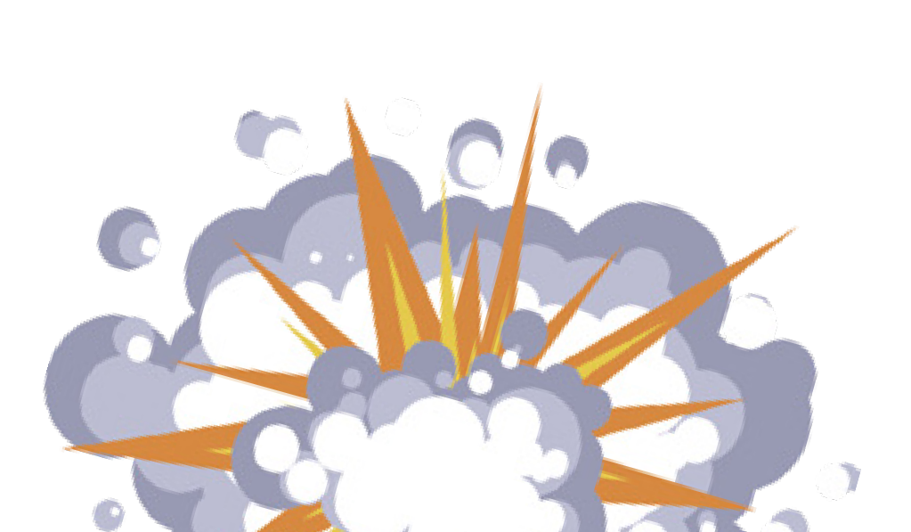

128

Вас вітає пекосвіт

РОЗДІЛ

8

Ну от і все! Планета цілком безпечна!

Ну, сам би
я не впорався!

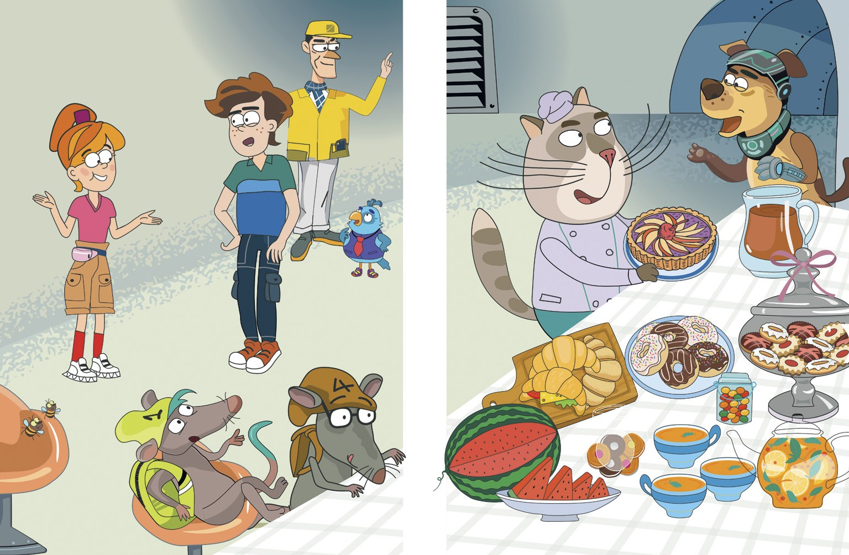

Усі відмінно попрацювали!
Ми суперкоманда!

Нумо святкувати!

Усе завдяки ПЕКу!

130 131

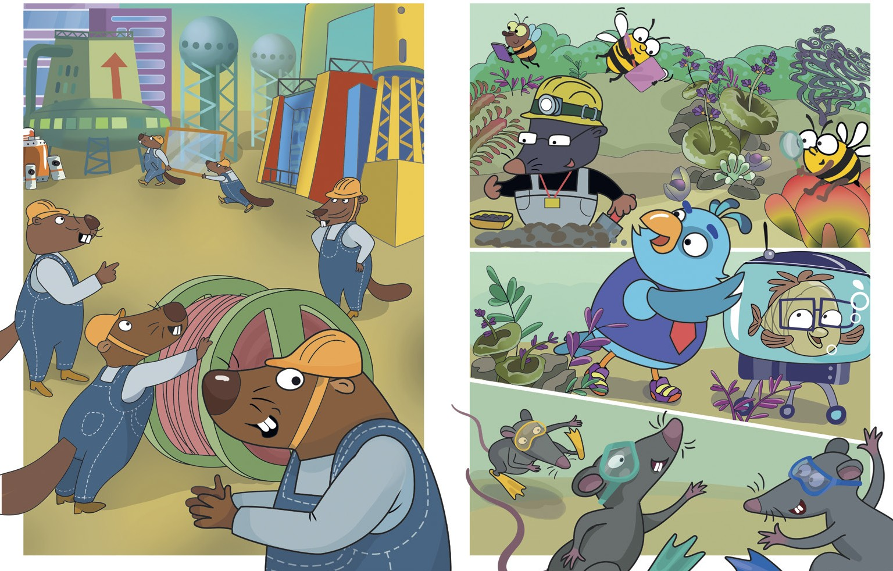

Тут можна спокійно працювати!
У повну силу!

І ні про що не хвилюватись!

Аж лапи сверблять!

Ми з професором Карасьо вирушаємо до озера!

132 133

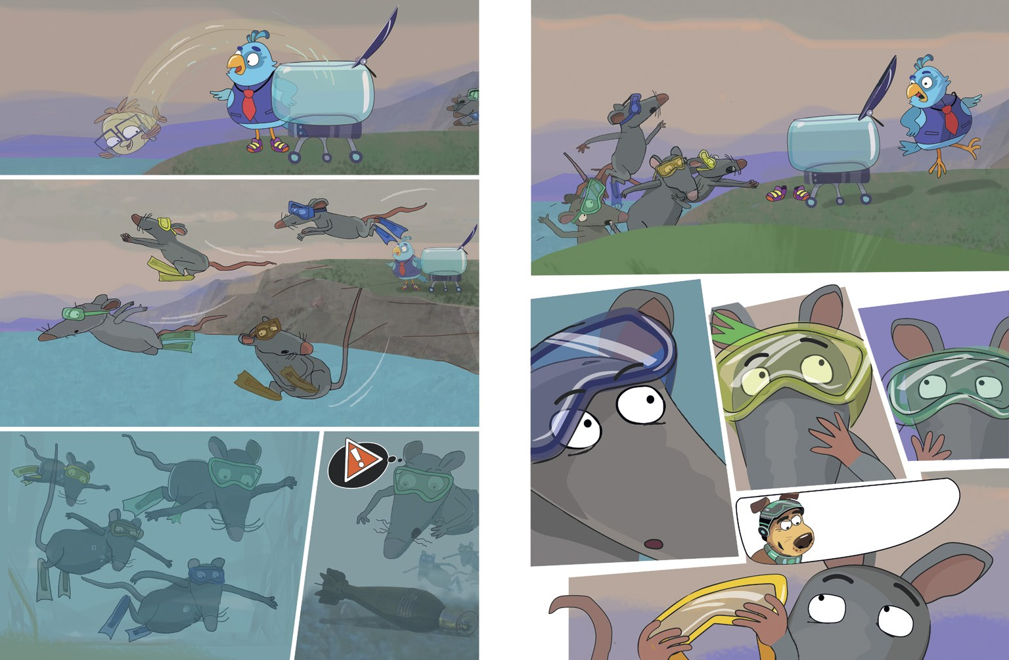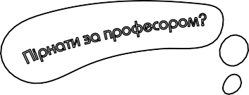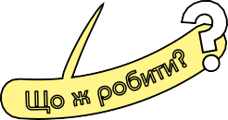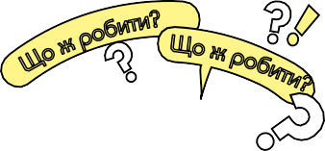

134 135

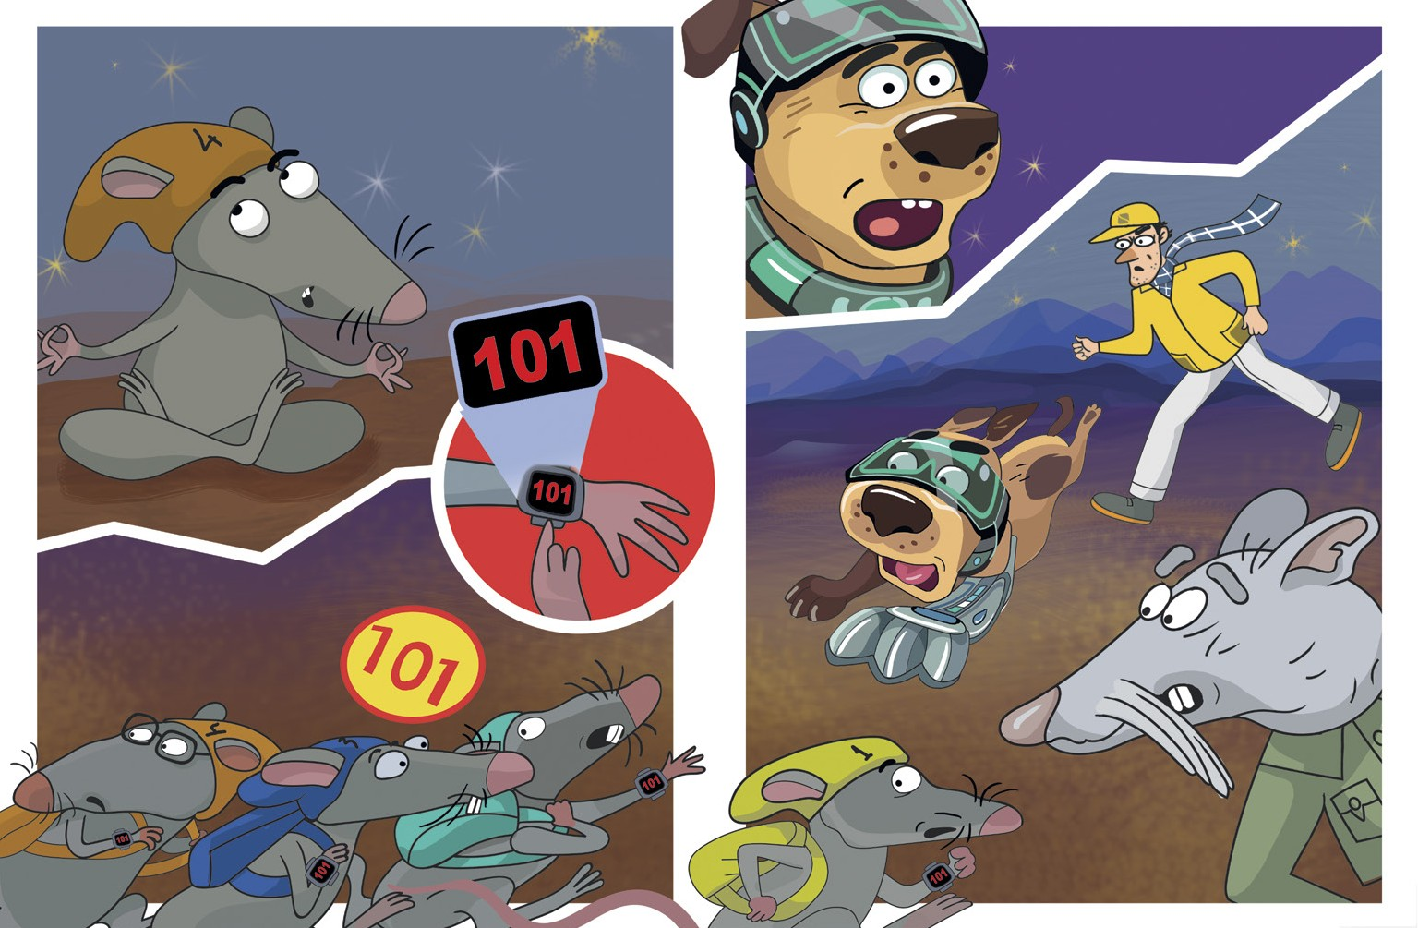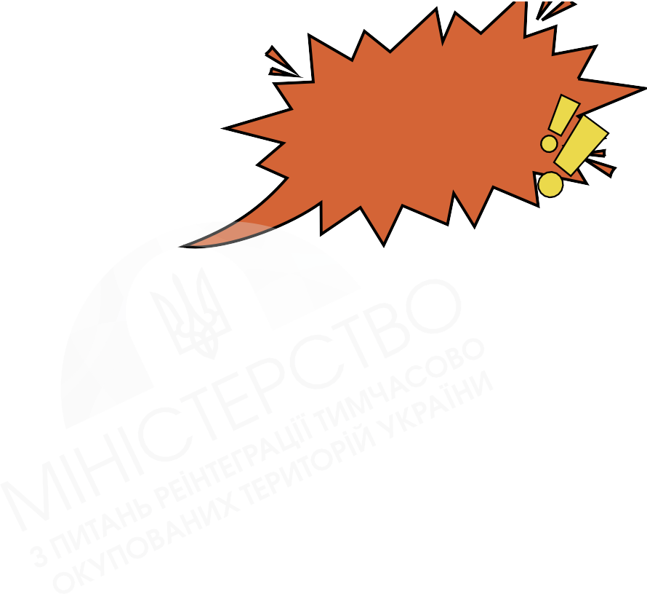ОООМММ…
Заспокоїтися…

Так, тепер
я здатний мислити ясно. Точно!
У мене ж є засіб зв’язку!

У разі небезпеки:
відійти на безпечну відстань

і набрати один-нуль-один!

136 137

Обережно, професоре, без паніки, не робіть зайвих рухів, забираймося!
Міни та вибухонебезпечні предмети (ВНП)
можуть бути скрізь!

Пригадай та назви:

? у яких місцевостях найчастіше можна натрапити на міни та ВНП

Добре зорієнтувалися, малі!
Дякую!
? де знаходили ВНП ПЕК і його друзі

Пригадай, які є засоби попередження про небезпеку.
Назви:

? які є індикатори небезпеки
? як ПЕК із друзями повідомляв інших про небезпеку

Поміркуй, як потрібно поводитися, якщо знайдеш підозрілий предмет.
Розкажи:

Більше немає!
? що ти робитимеш у такому випадку
? що порадиш другові, якщо він знайде і намагатиметься
перенести підозрілий предмет

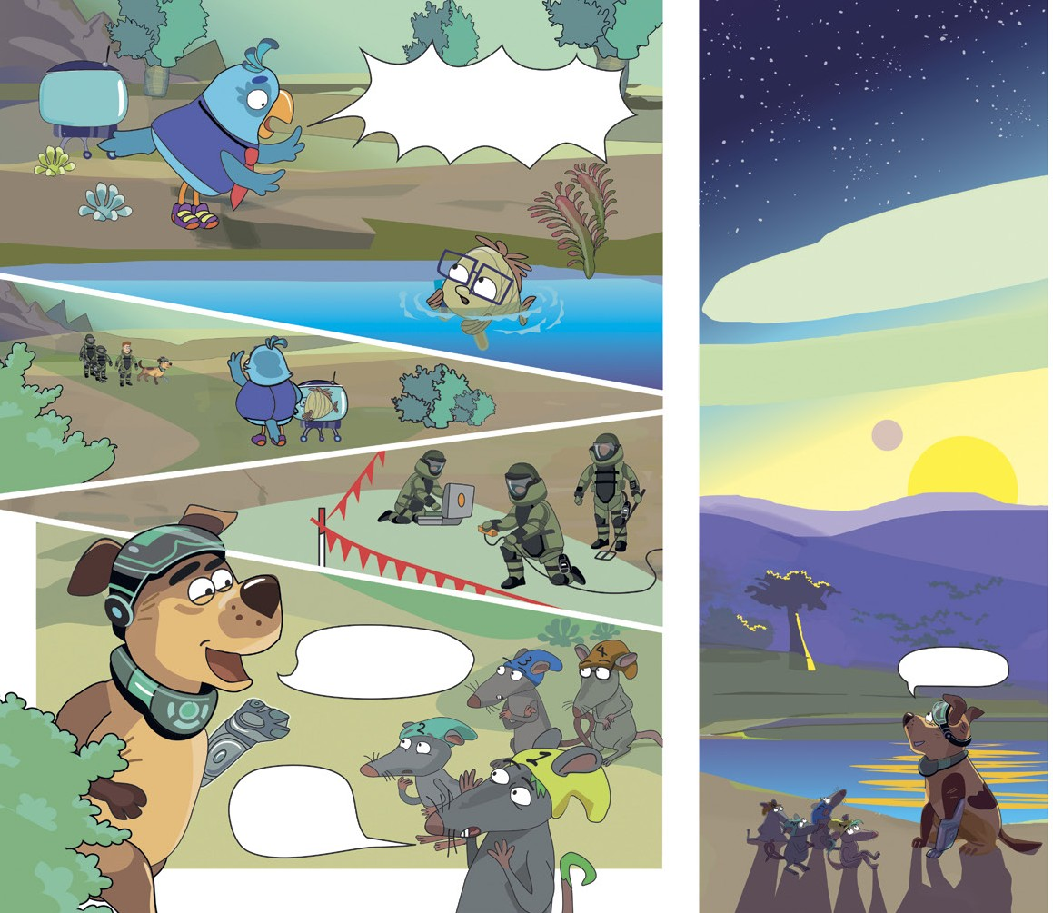

138

Ми й уявити не могли, що у воді є міни!

Перевір себе

Час промайнув, як один тиждень. Я сумуватиму.

Учені прибули! А нам час повертатися додому!

Ліко!
Ми ж з тобою теж молоді вчені! Тепер часто тут буватимемо!
Вітаємо на …
ой, забув, ми ж так і не придумали назву
для планети!
Ми разом так вирішили!

А ми раді повернутися на Чудасію!

Нарешті

Я вами пишаюся!

подорослішали!

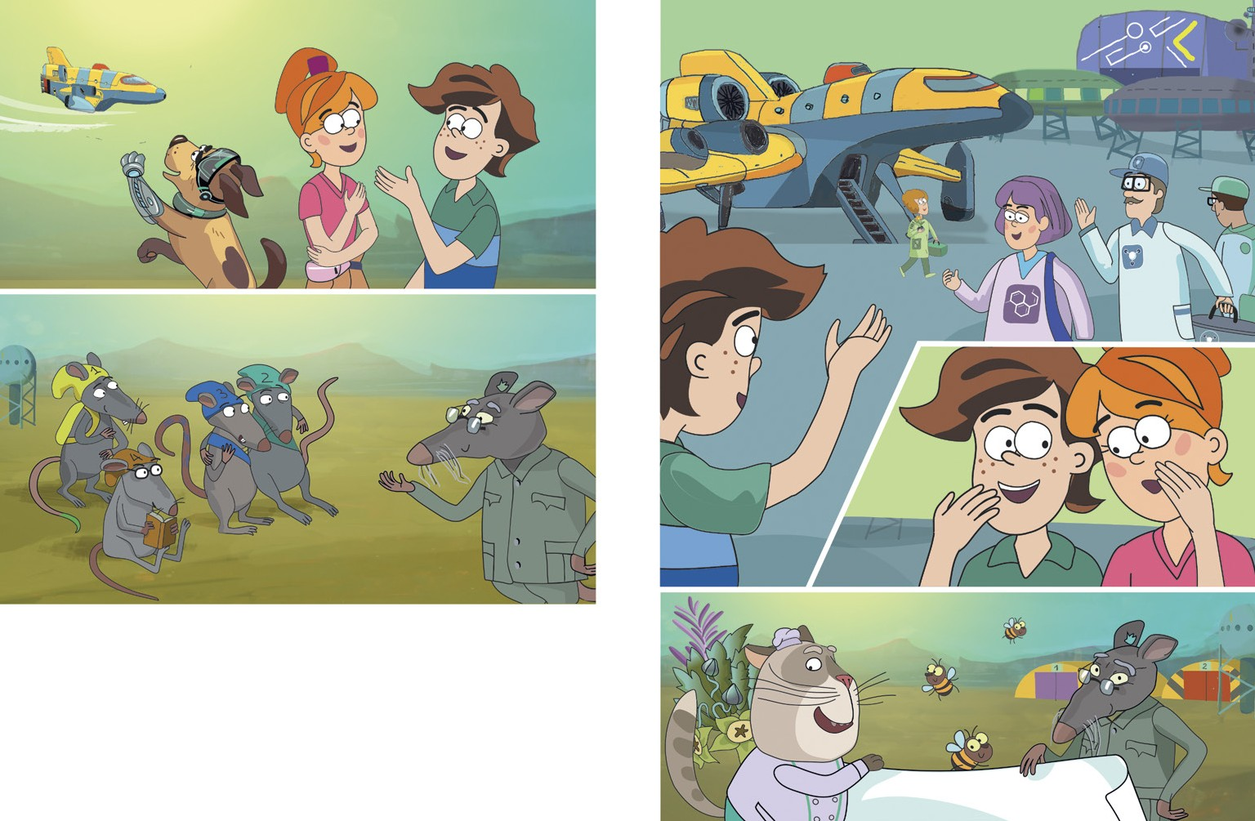

140
Треба вчити ПРАВИЛА. Адже головна причина нещасних випадків від вибуху міни або інших вибухонебезпечних пристроїв —
це грубе порушення елементарних правил безпеки.
! Не втрачайте контроль та не панікуйте у небезпечній ситуації.
! Не ігноруйте та не прибирайте попереджувальні знаки.
! Не торкайтеся мін та інших підозрілих предметів.
! Не намагайтесь розібрати або знешкодити знайдений пристрій, вилучити з нього вибухівку або підривник.
! Не підпалюйте підозрілі предмети, не намагайтесь залити їх рідиною або засипати ґрунтом, накрити чимось; не застосовуйте звукові, світлові сигнали або тепло.
! Не виконуйте жодних робіт поблизу підозрілого предмета, особливо таких, що можуть спричинити навіть незначне коливання ґрунту.

141

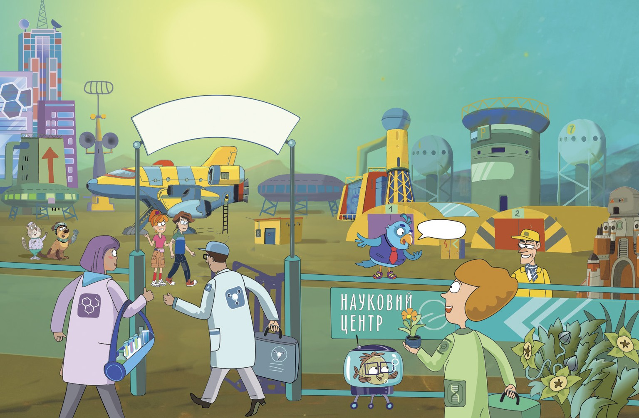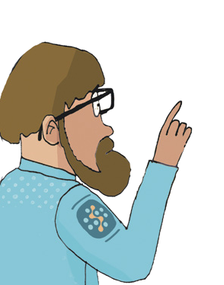Збери свій Пекосвіт

142 143

УДК 614.8.084:355(072)
К47

Схвалено для використання в освітньому процесі
(лист ДНУ «ІМЗО» від 05.11.2021 р., № 22.1/12-Г-675)

Клапчук Т. О.



№ 602-123-20-1/41535 від 01.10.2018 р.
К47 Безпечний Пекосвіт / Т. О. Клапчук, Є. О. Осьмачко, О. Г. Лященко. — Харків :
Вид-во «Ранок», ВГ «Кенгуру», 2021. — 144 с.
ISBN 978-617-09-7554-6
Навчальний посібник — книгу у вигляді коміксу розроблено для учнів 5–9 класів закладів загальної середньої освіти з метою формування бази знань щодо правил безпечної поведінки у ситуаціях, пов’язаних з мінами та вибухонебезпечними предметами. Видання сприяє запам’ятовуванню школярами зовнішнього вигляду небезпечних об’єктів та їхніх ознак, навчає правил поведінки в небезпечних ситуаціях, містить цінні поради та інформаційні плакати, що допоможуть дітям краще запам’ятати та засвоїти алгоритм дій, змоделювати поведінку в разі виникнення небезпечної ситуації, пов’язаної з мінами та вибухонебезпечними предметами.

УДК 614.8.084:355(072)

Навчальне видання
Клапчук Тетяна Олексіївна Осьмачко Євгенія Олександрівна Лященко Ольга Григорівна
Навчальний посібник — книга у вигляді коміксу
для учнів 5–9 класів закладів загальної середньої освіти
БЕЗПЕЧНИЙ ПЕКОСВІТ
Ілюстрації Марини Ляшок
Відповідальний редактор О. Куц Редактор А. Сінакова
Технічний редактор О. Романова
КН902186У. Підписано до друку 09.10.2021.
Формат 84x108/16. Папір крейдований. Ум. друк. арк. 15,12.
Зам № 2508-2021. Наклад 7870 прим.
ТОВ Видавництво «Ранок»
61071, м. Харків, вул. Кібальчича, 27, к. 135
Свідоцтво суб’єкта видавничої справи ДК № 5215 від 22.09.2016
Висновок державної санітарно-епідеміологічної експертизи
Надруковано у друкарні ТОВ «ТРІАДА-ПАК»,
пров. Сімферопольський, 6, Харків, 61052.

Головними героями коміксу є мешканці планети Чудасія. Це Ліка, Макс і собака ПЕК — Протимін- ний Енергійний Красунчик. Молодий учений Макс знайшов незаселену планету та вирішив перетворити її на сучасний науковий центр,
а його друзі із задоволенням підтримали цю ідею. Разом з командою однодумців Макс, ПЕК
і Ліка вирушають на безіменну безлюдну планету, щоб за шість місяців підготувати її для майбутніх наукових досліджень. Прибувши на місце, екіпаж виявив четвірку щурят, які зайцями пробралися на корабель! Пацюки негайно учули небезпеку, ви- крали корабель і полетіли назад до Чудасії. Та на них ще чекає несподіванка!
Планета виявилась дійсно небезпечною — ПЕК одразу відчув запах вибухівки. Усі шоковані таким розвитком подій. Щойно корабель зі щурами дістався Чудасії, Макс зв’язується з поліцією та бать- ком. Всупереч пораді батька Макс не повертається додому, а залишається, щоб зробити планету без- печною. Батько відправляє на допомогу синові фахівців-саперів, спецтехніку та заклятого ворога ПЕКа – колишнього злочинця БЕНГА, через якого ПЕК колись втратив лапу. Чи дійсно БЕНГ змінився?
Чи вдалося друзям врятуватися самим і врятувати планету? Про це та багато про що інше читайте на сторінках цієї
цікавої та повчальної історії. Вирушайте до «Безпечного Пекосвіту»!

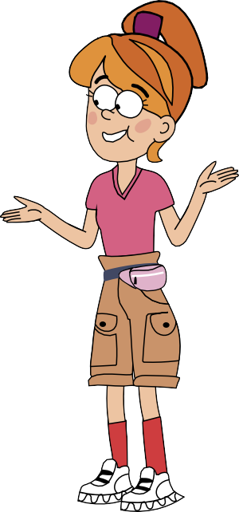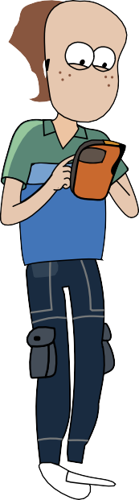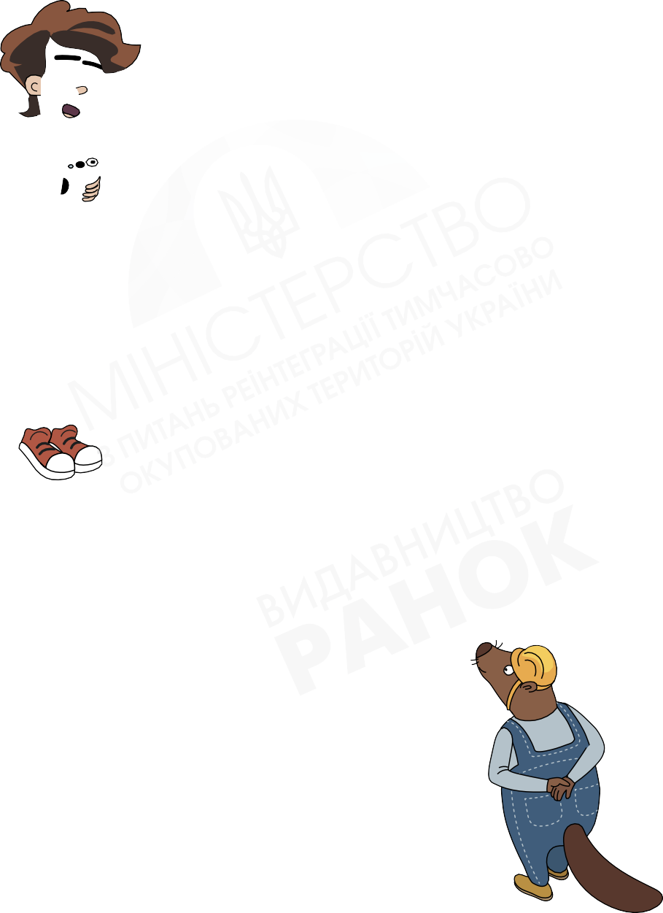Свідоцтво суб’єкта видавничої справи ДК №5340 від 15.05.2017.
Тел. +38 (057) 712-20-00. E-mail: sale@triada.kharkov.ua
НЕ ДЛЯ ПРОДАЖУ

© Клапчук Т. О., Осьмачко Є. О., Лященко О. Г., текст, 2021
© Ляшок М. В., ілюстрації, 2021
© ВГ «Кенгуру», оригінал-макет, 2021
ISBN 978-617-09-7554-6 © ТОВ Видавництво «РАНОК», 2021

